台州市公安局交通警察局2022年市区交通安全设施新增维护项目（重新招标）

公开招标文件
（电子招投标）

采 购 人：台州市公安局交通警察局
代理机构：浙江中永工程咨询有限公司
二0二二年九月

目录
第一章 招标公告 3
第二章 投标供应商须知 6
第三章 招标需求 16
第四章 评标 22
第五章 拟签订的合同文本 31
第六章 投标文件格式 42

- 招标公告

浙江中永工程咨询有限公司受台州市公安局交通警察局委托，就台州市公安局交通警察局2022年市区交通安全设施新增维护项目（重新招标）进行公开招标，欢迎符合资格条件的国内投标供应商参加投标。

一、项目基本情况
项目编号：ZYZFCG2022066-1
项目名称：台州市公安局交通警察局2022年市区交通安全设施新增维护项目（重新招标）
标项号 | 标项名称 | 数量 | 单位 | 预算  （万元） | 最高限价  （万元） | 服务期
1 | 台州市公安局交通警察局2022年市区交通安全设施新增维护项目（重新招标） | 1 | 项 | 1300 | 1300 | 12个月

二、投标供应商的资格要求
（一）满足《中华人民共和国政府采购法》第二十二条规定
（二）本项目的特定资格要求：投标供应商须具备公路交通工程（公路安全设施分项）二级及以上专业承包资质。
（三）本项目(不接受)联合体投标
（四）本项目(否)针对为中小企业。
（五）信用记录：未被列入“信用中国”失信被执行人或重大税收违法失信主体；未处于“中国政府采购网”政府采购严重违法失信行为信息记录中的禁止参加政府采购活动期间。
（六）法律、行政法规规定的其他条件：单位负责人为同一人或者存在直接控股、管理关系的不同供应商，不得同时参加同一项目投标；为本项目提供整体设计、规范编制或者项目管理、监理、检测等服务的供应商，不得再参与本项目投标。（联合体投标的，联合体各方均须满足该条款。）

三、获取招标文件
（一）时间：自本公告发布之日起至投标文件递交截止时间止（以浙江政府采购网（https://zfcg.czt.zj.gov.cn）公告时间为准）
（二）方式：浙江政府采购网（https://zfcg.czt.zj.gov.cn）免费下载（本项目实行网上报名，不接受现场报名。供应商登录浙江政府采购网进行报名。）

四、提交投标文件
（一）截止时间（开标时间）：以浙江政府采购网（https://zfcg.czt.zj.gov.cn）公告时间为准
（二）投标网址：浙江政府采购云平台（http://www.zcygov.cn）
五、发布公告
（一）公告网址：浙江政府采购网（https://zfcg.czt.zj.gov.cn）。
（二）公告期限：本公告期限自发布之日起五个工作日。

六、注册报名
投标供应商需登录浙江省政府采购网（https://zfcg.czt.zj.gov.cn/）进行注册后报名。采购公告上附件里的采购文件仅供阅览使用，供应商应当在“政采云”平台注册登记后再获取采购文件，没有通过注册登记而获取采购文件的潜在供应商，对采购文件提起质疑投诉的，不予受理。

七、联系方式
（一）采购人（受理招标文件相关质疑及答复）
名 称：台州市公安局交通警察局
地址： 浙江省台州市椒江区机场北路451号
联系人： 尤警官
联系电话：0576-81895190
（二）采购组织机构
名 称：浙江中永工程咨询有限公司
地 址：浙江省台州市椒江区海洋广场1幢5层
项目联系人：马女士
联系电话：0576-88228183
受理联系人：邱女士（受理注册、中标结果相关质疑及答复）
联系电话：0576-88589196
（三）同级政府采购监管机构
名 称：台州市财政局政府采监处
地址： 台州市财政局
联系人： 陈工、李工
联系电话： 0576-88206705、88206731
（四）政采云平台
联系电话：4008817190

浙江中永工程咨询有限公司
2022年9月19日

- 投标供应商须知
一、前附表
序号 | 事项 | 本项目的特别规定
1 | 是否允许联合体 | 不允许
2 | 是否允许分包 | 不允许
3 | 是否包含政府强制采购节能产品 | 否
4 | 答疑会或  现场踏勘 | 无
5 | 投标文件的制作和投标 | 请投标供应商在投标前仔细阅读“政府采购项目电子交易操作指南”。  1.投标文件的制作：投标供应商按照本项目招标文件和政采云平台的要求,通过“政采云电子交易客户端”编制、加密并递交投标文件（下载网址：https://zfcg.czt.zj.gov.cn/download/index.html）。  2.投标：投标供应商应当在投标截止时间前完成投标文件的传输递交，逾期上传的投标文件恕不接受。补充或者修改投标文件的，应当先行撤回原文件，补充、修改后重新传输递交。投标截止时间前未完成上传的，视为撤回投标文件。  3.投标文件解密：投标供应商应在开标后30分钟内完成解密。
6 | 备份投标文件的递交 | 备份投标文件是通过政采云电子交易客户端制作投标文件产生的备份文件，请投标供应商自行妥善保管。  1.使用前提：投标供应商自行在线解密操作失败无法按时寻求技术人员帮助解密，或者投标供应商寻求技术人员帮助仍无法按时完成解密。  2.递交截止时间：同投标截止时间  3.投递邮箱：2093416632@qq.com  4. 备份投标文件由供应商自行确定是否提交，因备份投标文件未加密而造成失密等情况，采购组织机构概不负责。未在系统上提交投标文件而仅提交备份投标文件的，其响应无效。
7 | 不见面开标 | 开标实行钉钉直播。  钉钉直播群号为：（招标代理机构开标当天公布），开标当天搜索进群。采购组织机构按照招标文件规定的时间通过“政采云平台”组织开标，所有投标供应商均应当准时在线参加。如未参加，造成无法投标、投标失败等后果由投标供应商自行承担。
8 | 样品递交要求 | 1.截止时间：开标当天8：00之后接收样品（投标供应商应提前留足时间，逾期的样品及小样恕不接受。）  2.递交地点：浙江省台州市椒江区海洋广场1幢5层  3.接收人：陈女士  4.样品搭建要求：投标截止时间之前摆放完毕。  5. 投标供应商所有样品均不得有公司名称等任何体现投标供应商的信息。  6.样品密封要求：投标时需送达样品及小样，密封包装，包装（内或外）封口应由投标授权人用记号笔签字，并加盖单位公章，外包装上需写明编号、项目名称、标段号及投标供应商全称。评标时，对提交样品的供应商，由采购组织机构随机抽取并编号，专家评审小组按编号评分。  7. 样品递交人员需为投标供应商授权委托人（需提供本人身份证原件、法人授权委托书原件），采购工作人员验明身份后方可接收投标样品。
9 | 投标与开标注意事项 | 1.本项目实行电子投标，投标供应商自行承担投标一切费用。  2.标前准备：投标供应商在开标前确保成为浙江省政府采购网正式注册用户，并完成CA数字证书办理。（办理流程详见本招标公告附件：政采云CA签章申领操作流程）。因未注册入库、未办理CA数字证书等原因造成无法投标或投标失败等后果由投标供应商自行承担。
10 | 信用信息查询渠道 | 信用中国（网址：http://www.creditchina.gov.cn)  中国政府采购网（网址：http://www.ccgp.gov.cn)
11 | 中小企业预留份额情况 | 根据《政府采购促进中小企业发展管理办法》财库〔2020〕46号文件的规定，本项目 否 属于专门面向中小企业采购的项目。
12 | 中小企业优惠措施 | 1.项目属性（服务类）  2.中小企业划分标准所属行业（具体根据《中小企业划型标准规定》执行）  采购标的：交通安全设施新增维护，所属行业：建筑业。  3.根据财库〔2017〕141号的相关规定，在政府采购活动中，残疾人福利性单位视同小型、微型企业，享受评审中价格扣除政策。属于享受政府采购支持政策的残疾人福利性单位，应满足财库〔2017〕141号文件第一条的规定，并在投标文件中提供残疾人福利性单位声明函（见附件）。  4.根据财库〔2014〕68号的相关规定，在政府采购活动中，监狱企业视同小型、微型企业，享受评审中价格扣除政策，并在投标文件中提供由省级以上监狱管理局、戒毒管理局（含新疆生产建设兵团）出具的属于监狱企业的证明文件（格式自拟）。”  (注：未提供以上材料的，均不给予价格扣除）。
13 | 采购代理机构代理费用的收取标准和方式 | 本项目代理服务费按计价格〔2002〕1980号文件收费标准的75%计取（低于陆仟元按陆仟元计取），在发中标通知书时由中标供应商支付，投标供应商在报价时综合考虑。
14 | 实质性条款（如有） | 带“▲”的条款是实质性条款，投标文件须做出实质性响应，否则作无效投标处理。
15 | 主要性能参数（如有） | 带“★”的条款是主要性能参数。
16 | 书面形式 | 包括电子邮件、信函、传真。
17 | 解释权 | 本招标文件解释权属于采购人和采购组织机构
18 | 其他 | 供应商中标后需提供纸质投标文件给招标代理机构作为备案存档，纸质投标文件系电子投标文件纸质版，两者内容应一致；数量为：资格证明文件3份；商务与技术文件3份；报价文件3份。邮寄地址代理机构另行通知。
19 | 中标（成交）供应商如有融资需求，可使用以下银行的政采贷服务。 | 银行 贷款年利率 联系人 联系电话  中国工商银行 3.8%起 王霖 88588246 13857654562  中国农业银行 3.8%起 龚盛 15858682216  中国建设银行 3.8%起 梅晶晶 88525339 13736585303  中国银行 3.75%起 任茜 13857695378  浦发银行台州分行 4.05%起 王渊 13616676319  浦发银行椒江分行 4.05%起 孙瑞华 13857688081  交通银行台州分行 3.75%起 周翔宇 13867697018  招商银行台州分行 4.32%起 王海玲 13566413827  浙商银行台州分行 5.01%起 章涉漪 81880185 13606681262  中信银行台州分行 4.15%起 陈金园 13586052161  华夏银行台州分行 4.5%起 邱明达 81871518 13736252233  泰隆银行开发区支行 5.6%起 梁宛莉 13306869100  民泰银行椒江支行 5.8%起 陈慧珠 13857699669  绍兴银行台州分行 5.1%起 郭庭斌 15958633119  温州银行台州分行 4.55%起 王晓波 15824005475  平安银行台州分行 6.53%起 李俊丽 15906861025  宁波银行台州分行 4.35%起 戴莉丽 13566627207  金华银行台州分行 4.05%起 金雪婷 81886670 15968661569  台州银行 5.6%起 洪婷 15858624999
20 | 合同履约保函联系方式 | 保险公司名称 保费率 联系人 联系电话  中国人寿财产保险股份有限公司台州中心支公司 年费率1%，最低保费500元 徐凌 139 5168070  永诚财产保险股份有限公司台州分公司 年费率1%，最低保费1000元 尹刚强 13750668184  华泰财产保险有限公司台州中心支公司 年费率0.5%，最低保费1000元 王灵芳 88869818 13586123199  中国大地财产保险股份有限公司台州中心支公司 年费率1.5%，最低保费1000元 徐小明 88552788 13968603112  阳光保险台州中心支公司 年费率1%，最低保费500元 林高明 1588868269  中华联合财产保险股份有限公司台州中心支公司 年费率2%，最低保费500元 王仙高 13858600221  中国人民财产保险股份有限公司台州中心支公司 年费率0.3%，最低保费1000元 王仙春 13515769179  永安财产保险股份有限公司台州中心支公司 年费率0.3%，最低保费1000 王春宇 13676675331
21 | 预付款保函联系方式 | 保险公司名称 保费率 联系人 联系电话  中国人寿财产保险股份有限公司台州中心支公司 年费率3%，最低保费500元 徐凌 13905168070  阳光保险台州中心支公司 年费率1%，最低保费500元 林高明 5888682693  天安财产保险股份有限公司台州中心支公司 年费率1%-2%，最低保费500元 罗赛 13736605643
二、说 明
- 总则
本招标文件依据《中华人民共和国政府采购法》、《中华人民共和国政府采购法实施条例》（国务院令第658号）和《政府采购货物和服务招标投标管理办法》（财政部令第87号）及国家和浙江省有关法律、法规、规章编制。
投标供应商应仔细阅读本项目招标公告及招标文件的所有内容（包括变更、补充、澄清以及修改等，且均为招标文件的组成部分），按照招标文件要求以及格式编制投标文件，并保证其真实性，否则由此引起的一切后果应由投标供应商承担。
- 适用范围
本招标文件适用于本次项目的招标、投标、评标、定标、验收、合同履约、付款等行为（法律、法规另有规定的，从其规定）。
本招标文件仅适用于本次招标公告中所涉及的项目和内容。
（三）当事人

1.采购组织机构：是指采购人委托组织招标的集中采购机构或采购代理机构。
2.采购人：是指依法进行政府采购的国家机关、事业单位和团体组织。
3.投标供应商/供应商：是指响应招标、参加投标竞争的法人、其他组织或者自然人。
4.中标供应商/中标人：是指经评标委员会评审确定的对招标文件做出实质性响应，经采购人按照规定在评标委员会推荐的中标候选人中确定的或受采购人委托直接确认的，与采购人签订合同资格的投标供应商。
5.联合体：两个或两个以上法人或者其他组织可以组成一个联合体，以一个投标供应商的身份共同投标。
（四）以联合体形式投标的，应符合以下规定：（本项目不适用联合体投标）
1.联合体各方应签订联合体协议书，明确联合体牵头人和各方权利义务，并作为投标文件组成部分；
2.联合体各方均应当具备《中华人民共和国政府采购法》第二十二条规定的条件，并在投标文件中提供联合体各方的相关证明材料；
3.联合体成员存在不良信用记录的，视同联合体存在不良信用记录；
4.联合体各方中至少应当有一方符合采购人规定的资格要求。由同一资质条件的投标供应商组成的联合体，应当按照资质等级较低的投标供应商确定联合体资质等级；
5.联合体各方不得再以自己名义单独在同一合同项中投标，也不得组成新的联合体参加同一项目投标；
6.联合体各方应当共同与采购人签订采购合同，就合同约定的事项对采购人承担连带责任；
7.投标时，应以联合体协议中确定的主体方名义投标，对联合体各方均具有约束力。
（五）语言文字以及度量衡单位
1.投标文件以及投标供应商与采购代理机构就有关投标事宜的所有来往函电，均应以中文汉语书写，除签字、盖章、专用名称等特殊情形外。投标资料提供外文证书或者外国语视听资料的，应当附有中文译本，由翻译机构盖章或者翻译人员签名。
2.所有计量均采用中国法定的计量单位。
3.所有报价一律使用人民币，货币单位：元。
（六）现场踏勘
1.招标文件规定组织踏勘现场的，采购人按招标文件规定的时间、地点组织投标供应商踏勘项目现场。
2.投标供应商自行承担踏勘现场发生的责任、风险和自身费用。
3.采购人在踏勘现场中介绍的资料和数据等，不构成对招标文件的修改或不作为投标供应商编制投标文件的依据。
（七）特别说明
1.投标供应商投标所使用的资格、信誉、荣誉、业绩与企业认证必须为本法人所拥有且所提供的资料都是真实有效的。投标供应商投标所使用的采购项目实施人员必须为本法人员工。
2.投标供应商所投产品除招标文件中明确规定要求“提供官网截图或相应检测报告的证明材料”以外，所有技术参数描述均以投标文件为准。投标供应商对所投产品技术参数的真实性承担法律责任。项目招标结束后且在质疑期限内，如有投标供应商认为中标供应商所投产品、投标文件技术参数与招标需求存在重大偏离、错误，甚至造假的情况，应提供具体有效的证明材料。
3、投标供应商在投标活动中提供任何虚假材料,其投标无效，并报监管部门查处；中标后发现的,根据《中华人民共和国政府采购法》第七十七条第一款第一项之规定，处以采购金额千分之五以上千分之十以下的罚款，列入不良行为记录名单，在一至三年内禁止参加政府采购活动，有违法所得的，并处没收违法所得，情节严重的，由工商行政管理机关吊销营业执照；构成犯罪的，依法追究刑事责任。
4、投标供应商不得相互串通投标报价，不得妨碍其他投标供应商的公平竞争，不得损害采购人或其他投标供应商的合法权益，投标供应商不得以向采购人、评标委员会成员行贿或者采取其他不正当手段谋取中标。
5、单位负责人为同一人或者存在直接控股、管理关系的不同供应商，不得参加同一合同项下的政府采购活动。电子交易平台运营机构，以及与该机构有直接控股或者管理关系可能影响采购公正性的任何单位和个人，不得在该平台进行的政府采购项目电子交易中投标、响应和代理政府采购项目。
6.本招标文件中关于电子招投标内容、流程如与政采云系统中最新的内容、操作不一致的，以政采云系统中的要求为准。
7. 供应商在参与政府采购活动中所签署的一切文件，包括但不限于签到表、《政府采购活动现场确认声明书》等文件，特别是有关利害关系应如实填写、如实披露，供应商授权参与政府采购的人员视为应当知道与采购人、代理机构、其他供应商之间的利害关系。如未如实披露，则视为提供虚假材料，由供应商承担不利后果。
8. 对列入失信被执行人、重大税收违法案件当事人名单、政府采购严重违法失信行为记录名单及其他不符合《中华人民共和国政府采购法》第二十二条规定条件的供应商，将被拒绝其参与政府采购活动，其投标文件作无效标处理。
三、招标文件
（一）招标文件由招标文件总目录所列内容组成。
（二）投标供应商在规定的时间内未对招标文件提出疑问、质疑或要求澄清的，将视其为无异议。
（三）对招标文件中描述有歧义或前后不一致的地方，评标委员会有权进行评判，但对同一条款的评判应适用于每个投标供应商。评标委员会发现招标文件存在歧义、重大缺陷导致评标工作无法进行，或者招标文件内容违反国家强制性规定的，应当停止评标工作，与采购人或者采购代理机构沟通并做书面记录。采购人或者采购代理机构确认后，应当修改招标文件，重新组织采购活动。
（四）采购组织机构对招标文件进行必要的澄清更正的，澄清或者修改的内容可能影响投标文件编制的，于投标截止时间的15日前在浙江省政府采购网上以更正公告的形式通知各潜在的投标供应商；不足15日的，采购组织机构应当顺延提交投标文件的截止时间。
四、投标文件
（一）投标文件的编制
投标供应商接到招标文件后，按照采购组织机构的要求提供：资格证明文件、商务与技术文件和报价文件。【特别提示：如在投标时有要求提供资料原件的，将原件扫描放入投标文件。】本招标文件中若有多标项的，若参与多标项投标的，则按每个标项分别独立编制投标文件。
▲1、资格证明文件的组成：
- 投标声明书（附件2）；
- 授权委托书（附件3，法定代表人亲自办理投标事宜的，则仅需提供身份证扫描件或影印件，无需提交本授权书)；
- 法人或者其他组织的营业执照等证明文件；
- 供应商公路交通工程（公路安全设施分项）二级及以上专业承包资质证书，需提供《建筑业企业资质证书》原件扫描件（若为住房和城乡建设部同意企业资质电子化试点的省、市可提供企业电子资质证书），投标供应商提供的《建筑业企业资质证书》上的有关内容真实性均以全国建筑市场监管公共服务平台查询网址：http://jzsc.mohurd.gov.cn/（或省、直辖市相应平台）中查询结果为准；
- 提供关于供应商财务状况和依法缴纳税收及社会保障资金的书面承诺（格式见附件4）；
- 具备履行合同所必需的设备和专业技术能力的承诺函(附件5)；
- 需要说明的其他资料（如有）。
- 商务与技术文件的组成：
（1）评分索引表（附件7）
（2）投标函（附件8）
（3）技术方案描述部分
- 服务方案及服务承诺（对应“第四章评标”相关评分细则内容分章节编写，格式自拟）；
- 项目实施人员一览表（附件9）及相关证明材料;
- 技术需求响应表（附件10）；
- 供应商认为需要提供的其他资料（包括可能影响供应商技术内容评分的各类证明材料）。
（3）商务响应及其他部分
- 供应商基本情况表（附件11）；
- 供应商类似项目实施情况一览表（见附件12）及相关证明材料；
- 商务需求响应表（附件13）；
- 供应商认为需要提供的其他资料（包括可能影响供应商商务内容评分的各类证明材料）。
4、报价内容的组成
（1）开标一览表（附件15）；
（2）落实政府采购政策需满足资格要求声明函等[提供中小企业声明函（见附件16）或残疾人福利性单位声明函（见附件16）或监狱企业证明文件]；
（3）针对报价投标供应商认为其他需要说明的内容（如有）。
（二）样品
（1）投标时需按招标文件第四章“评标”要求提供样品，否则本评分项不得分。
（2）投标供应商所有样品均不得有公司名称等任何体现投标供应商的信息（不得出现投标供应商图签或个人署名，不得出现任何影射或能推断出投标供应商的标记、文字或话语等内容）。
（3）投标时需送达样品及小样，密封包装，包装（内或外）封口应由投标授权人用记号笔签字，并加盖单位公章，外包装上需写明编号、项目名称、标段号及投标供应商全称。评标时，对提交样品的供应商，由采购监管人员随机抽取并编号，专家评审小组按编号评分。未提供样品或样品与招标文件要求严重不符或样品未按招标文件要求递交的不得分。
（4）中标供应商的样品实物留采购人处封存，作为验收依据之一。其他供应商的样品将在评标结束后退回。
（5）运输、保管样品过程中所发生的一切费用由投标供应商自理。
（6）样品递交人员需为投标供应商授权委托人（需提供本人身份证原件、法人授权委托书原件），招标工作人员验明身份后方可接收投标样品。
（三）投标报价
1.投标供应商应按照招标需求内容、责任范围以及合同条款进行报价。并按“开标一览表”和“报价明细表”规定的格式报出总价和分项价格。投标总价中不得包含招标文件要求以外的内容，否则，在评标时不予核减。
2.投标报价包括本项目采购需求和投入使用的所有费用。
3.投标报价不得为选择性报价和附有条件的报价。
（三）投标文件的有效期
1.投标文件有效期为投标截止日起90天。
2.在特殊情况下，采购人可与投标供应商协商延长投标文件的有效期，这种要求和答复均以书面形式进行。
3. 中标供应商的电子投标文件自开标之日起至合同履行完毕均应保持有效。
（四）投标文件的签署
1.投标文件需由法定代表人或经其正式授权的代表签字或盖章（本项目如允许联合体投标且投标供应商是联合体的，联合体牵头单位应盖章，并签署联合体牵头单位法定代表人或经其正式授权的代表的全名）。授权代表须出具书面授权证明，其《法定代表人授权书》应附在投标文件中。
2.投标文件中所有的插字、涂改和增删，必须由法定代表人或经其正式授权的代表在旁边签字或盖章才有效。
（五）投标文件的递交要求
按照前附表要求提交，如采购组织机构延长截止时间和开标时间，采购组织机构和投标供应商的权利和义务将受到新的截止时间和开标时间的约束。
五、开标
（一）开标程序
1.开标时间到后，主持人准时组织开标；
2.宣布开标纪律；
3.宣布采购组织机构工作人员；
4.投标供应商登录政采云平台，用“项目采购-开标评标”功能对电子投标文件进行在线解密，在线解密时间为开标时间起半个小时内；
5.采购组织机构工作人员当众宣布投标供应商名称、投标价格和招标文件规定的需要宣布的其他内容；（以开标一览表要求为准）
6.公布开标结果。
（二）开标异议
投标供应商代表对开标过程和开标记录有疑义，以及认为采购人、采购组织机构相关工作人员有需要回避的情形的，应在法律法规规定的期限内提出询问或者回避申请。
（三）投标供应商不足三家，不得开标。
五、评标（详见第四章）
六、定标
（一）确定中标供应商。评标委员会根据采购单位的《授权意见确认书》，推荐中标候选人或确定中标供应商。其中推荐中标候选人的，采购组织机构在评标结束后2个工作日内将评标报告送采购人，采购人自收到评标报告之日起5个工作日内在评标报告推荐的中标候选人中确定中标供应商。
（二）发布中标结果公告。采购组织机构自中标供应商确定之日起2个工作日内，在浙江省政府采购网和台州市公共资源交易网上公告中标结果，中标结果公告期为 1 个工作日。
（三）发放中标通知书。采购组织机构在发布中标结果公告的同时，通过政采云平台向中标供应商发出中标通知书。
七、合同签订及公告
（一）签订合同
1.采购人应当自中标通知书发出之日起30日内，按照招标文件和中标供应商投标文件内容要求，与中标供应商签订书面合同或者电子合同。所签订的合同不得对招标文件确定的事项和中标供应商电子投标文件作实质性修改。
2.采购人不得向中标供应商提出任何不合理的要求作为签订合同的条件。
3.中标供应商无故拖延、拒签合同的,将取消中标资格。
4.中标供应商拒绝与采购人签订合同的，采购人可以按照评标报告推荐的中标候选人名单排序，确定下一候选人为中标供应商，也可以重新开展政府采购活动。同时，拒绝与采购人签订合同的中标供应商，由同级财政部门依法做出处理。
5.询问或者质疑事项可能影响中标结果的，采购人应当暂停签订合同，已经签订合同的，应当中止履行合同。
（二）合同公告及备案
1.采购人应当自合同签订之日起2个工作日内，在省级以上财政部门指定的政府采购信息发布媒体及相关网站上公告。
2.采购人应当自合同签订之日起7个工作日内，将合同通过政采云平台提交至同级人民政府财政部门备案存档。
八、询问、质疑与投诉
（一）询问
投标供应商对政府采购活动事项（招标文件、采购过程和中标结果）有疑问的，可以向采购人或采购组织机构提出询问，采购人或采购组织机构将及时做出答复，但答复的内容不涉及商业秘密。询问可以口头方式提出，也可以书面方式提出。联系方式见第一章“招标公告”中“采购人、采购组织机构的名称、地址和联系方式”。
（二）质疑
1.报名本项目的投标供应商认为招标文件、采购过程和中标结果使自己的权益受到损害的，以书面形式或政采云平台的质疑系统一次性针对同一环节向采购人或采购组织机构提出质疑：
（1）投标供应商认为招标文件的内容损害其权益的，应当自获取之日或者采购文件公告期限届满之日起7个工作日内提出质疑；
（2）投标供应商对采购过程提出质疑的，应当在各采购程序环节结束之日起7个工作日内一次性以书面形式提出质疑；
（3）投标供应商对中标结果提出质疑的，应当在中标结果公告期限届满之日起7个工作日内一次性以书面形式提出质疑；
2.采购人或采购组织机构在收到投标供应商的书面质疑后7个工作日内做出答复，并以书面形式或政采云平台回复质疑投标供应商和其他有关投标供应商，但答复内容不涉及商业秘密。
3.投标供应商质疑应当有明确的请求和必要的证明材料，包括但不限于权益受损害的情况说明及受损害的原因、证据内容等，并对质疑内容的真实性承担责任。（依据《中华人民共和国政府采购法实施条例》第五十七条，捏造事实、提供虚假材料或者以非法手段取得证明材料不能作为质疑、投诉的证明材料）。
（三）投诉
投标供应商对采购人或采购组织机构的质疑答复不满意或在规定时间内未得到答复的，可以在答复期满后15个工作日内，向同级政府采购监督管理机构投诉。

- 招标需求
一、招标项目一览表
本次招标共 一 个标项，具体内容如下表：
序号 | 标项内容 | 服务期 | 预算金额 | 最高限价 | 服务地点
1 | 交通安全设施的建设施工、维修、定期巡查及应急抢修等 | 12个月 | 1300万元 | 1300万元 | 台州市区道路（含公路路口、乡镇、农村道路等）

注：本项目签约合同价为1300万元，供应商按结算率报价，结算价=预算单价*经审定的工程量*中标结算率（公众责任险、附加交通设施责任险费用18万元除外）
- 技术需求
- 维护工程量清单
序号 | 内容 | 规格 | 单位 | 数量 | 单价上限（元） | 小计（元）
一、标线类
1 | 热熔反光型标线 |  | ㎡ | 4049 | 34 | 137666
2 | 水性反光涂料 | 标线涂层厚度≥0.7mm，含部分的彩色标线, | ㎡ | 105 | 45.61 | 4789.05
3 | 双组份反光型涂料 | 标线厚度≥0.5mm | ㎡ | 105 | 61.05 | 6410.25
4 | 双组份突起型反光涂料 | 标线厚度≥5mm | ㎡ | 105 | 115.27 | 12103.35
5 | 常温标线 | 标线涂层厚度0.3~0.5mm | ㎡ | 553 | 10 | 5530
6 | 热熔突起型标线（震荡标线） | 热熔型厚度≥6mm,长划70mm空110mm,宽150mm线划3颗;宽200mm线划4颗其中纵向减速震荡标线按照每个0.3平方米计算（包含尾部变小部分） | ㎡ | 6316 | 98 | 618968
7 | 彩色防滑路面标线 | 厚度≥3.0mm | ㎡ | 54 | 200 | 10800
8 | 热熔雨夜标线 | 详见技术参数 | ㎡ | 53 | 161 | 8533
8 | 直形箭头(1.2m)热熔型 | 停车位箭头，单独施划 | 个 | 166 | 30 | 4980
9 | 水磨除线 | 水除线 | ㎡ | 2632 | 50 | 131600
10 | 机械除线 | 机器除线 | ㎡ | 526 | 28 | 14728
11 | 标线带 |  | ㎡ | 53 | 700 | 37100
小计 |  |  |  |  |  | 993207.65
二、标志牌
1 | V类反光膜标志牌 | 3.0mm厚度铝合金含配件等，反光膜与2015年以来交警管理项目（新）改建道路的一致 | ㎡ | 500 | 650 | 325000
2 | V类反光膜标志牌 | 2.0mm厚度铝合金含配件等，反光膜与2015年以来交警管理项目（新）改建道路的一致 | ㎡ | 105 | 610 | 64050
3 | V类反光膜标志牌 | 1.5mm厚度铝合金含配件等，反光膜与2015年以来交警管理项目（新）改建道路的一致 | ㎡ | 53 | 590 | 31270
4 | V类反光膜标志牌改版 | 去膜改版，含配件等反光膜与2015年以来交警管理项目（新）改建道路的一致 | ㎡ | 53 | 549.97 | 29148.41
5 | V类反光膜 | 含配件等反光膜与2015年以来交警管理项目（新）改建道路的一致 | ㎡ | 263 | 380 | 99940
6 | IV类反光膜标志牌 | 3.0mm厚度铝合金，含配件等反光膜与2015年以来交警管理项目（新）改建道路的一致 | ㎡ | 53 | 550 | 29150
7 | IV类反光膜标志牌 | 2.0mm厚度铝合金，含配件等反光膜与2015年以来交警管理项目（新）改建道路的一致 | ㎡ | 263 | 540 | 142020
8 | IV类反光膜标志牌 | 1.5mm厚度铝合金，含配件等反光膜与2015年以来交警管理项目（新）改建道路的一致 | ㎡ | 53 | 520 | 27560
9 | IV类反光膜标志牌改版 | 去膜改版，含配件等反光膜与2015年以来交警管理项目（新）改建道路的一致 | ㎡ | 263 | 350 | 92050
10 | IV类反光膜 | 含配件等反光膜品牌与2015年以来交警管理项目（新）改建道路的一致 | ㎡ | 526 | 230 | 120980
11 | III类反光膜标志牌 | 3.0mm厚度铝合金，含配件等反光膜品牌与2015年以来交警管理项目（新）改建道路的一致 | ㎡ | 53 | 530 | 28090
12 | III类反光膜标志牌 | 2.0mm厚度铝合金，含配件等反光膜品牌与2015年以来交警管理项目（新）改建道路的一致 | ㎡ | 54 | 500 | 27000
13 | III类反光膜标志牌 | 1.5mm厚度铝合金，含配件等反光膜与2015年以来交警管理项目（新）改建道路的一致 | ㎡ | 53 | 480 | 25440
14 | III类反光膜标志牌改版 | 去膜改版，含配件等反光膜与2015年以来交警管理项目（新）改建道路的一致 | ㎡ | 53 | 314.08 | 16646.24
15 | III类反光膜 | 警示桩、杆件等贴膜 | ㎡ | 2017 | 100 | 201700
16 | 立柱移动式标志 | III级反光膜、含铝板（1.5mm）、钢管支架等, | ㎡ | 53 | 850 | 45050
17 | 折叠式标志牌 | III级反光膜、含铝板（1.5mm）、钢管支架等, | ㎡ | 53 | 850 | 45050
18 | 塑料可折叠标志牌 | 1.可折叠成平板， 便于携带；  2.可灌水灌沙， 增加稳定性；  3.底部含橡胶底脚， 增加摩擦力；  4.标牌可更换；  5.采用高强度HDPE荧光橙色材料 | ㎡ | 10 | 850 | 8500
19 | 可变车道指示牌 | 1.材质 :铝板+反光膜车道图案: 2.白LED点阵排列直行+左转/右转2个图案，底色为反膜，LED/贴膜:黄LED数字闪烁 3.亮度:黄>5000 mcd,白>5000 mcd 4.可视距离:>450米,角>30° 5.防护等:IP53参考标准:GB 5768.2-2009 6.防护等:IP53参考标准:GB 5768.2-2009 | 套 | 2 | 3000 | 6000
19 | 圆形标志 | Φ50*2.0mm，V类反光膜 | 块 | 3 | 201.05 | 603.15
20 | 圆形标志 | Φ60*2.0mm，V类反光膜 | 块 | 9 | 242.08 | 2178.72
21 | 圆形标志 | Φ80*2.0mm，V类反光膜 | 块 | 53 | 330 | 17490
22 | 圆形标志 | Φ100*2.0mm，V类反光膜 | 块 | 263 | 520 | 136760
23 | 圆形标志 | Φ120*2.0mm，V类反光膜 | 块 | 263 | 730 | 191990
24 | 三角形 | 边长130 *2.0mm，V类反光膜 | 块 | 53 | 450 | 23850
25 | 三角形 | 边长110 *2.0mm，V类反光膜 | 块 | 263 | 330 | 86790
26 | 三角形 | 边长90*2.0 mm，V类反光膜 | 块 | 263 | 250 | 65750
27 | 三角形 | 边长70*2.0 mm，V类反光膜 | 块 | 263 | 200 | 52600
28 | 三角形 | 边长60*2.0 mm，V类反光膜 | 块 | 263 | 180 | 47340
29 | 八角形标志 | 对角线长度80*2.0 mm，V类反光膜 | 块 | 5 | 451.45 | 2257.25
30 | 八角形标志 | 对角线长度60*2.0 mm，V类反光膜 | 块 | 11 | 313.19 | 3445.09
31 | 八角形标志 | 对角线长度50*2.0 mm，V类反光膜 | 块 | 5 | 261.86 | 1309.3
32 | 钻石级交通标志专用数码打印 |  | ㎡ | 5 | 500 | 2500
33 | 钻石级交通标志专用数码打印标志牌 | 3.0mm厚度铝合金 | ㎡ | 53 | 960 | 50880
34 | 钻石级交通标志专用数码打印标志牌 | 2.0mm厚度铝合金 | ㎡ | 26 | 910 | 23660
35 | 钻石级交通标志专用数码打印标志牌 | 1.5mm厚度铝合金 | ㎡ | 26 | 880 | 22880
36 | 钻石级交通标志专用数码打印标志牌改版 | 去膜改版 | ㎡ | 26 | 651 | 16926
37 | 超强级交通标志专用数码打印 |  | ㎡ | 26 | 400 | 10400
38 | 超强级交通标志专用数码打印标志牌 | 3.0mm厚度铝合金 | ㎡ | 26 | 860 | 22360
39 | 超强级交通标志专用数码打印标志牌 | 2.0mm厚度铝合金 | ㎡ | 26 | 810 | 21060
40 | 超强级交通标志专用数码打印标志牌 | 1.5mm厚度铝合金 | ㎡ | 26 | 780 | 20280
41 | 超强级交通标志专用数码打印标志牌改版 | 去膜改版 | ㎡ | 5 | 551 | 2755
小计 |  |  |  |  |  | 2190709.16
三、标志杆件
1 | 325F杆 | 杆Φ325*14*8850横梁钢管Φ168*8*5600内嵌钢管Φ152*8*600节点钢管Φ168*8*725，三悬臂，结构详见图纸 | 根 | 1 | 23000 | 23000
2 | 273 F杆 | 杆Φ273*16*9100臂Φ168*8臂长5.1米，双悬臂 | 根 | 1 | 19800 | 19800
3 | 273 F杆 | 杆Φ273*10*8300臂Φ152*8臂长≥10米，双悬臂 | 根 | 1 | 15000 | 15000
4 | 273 F杆 | 杆Φ273*10*8300臂Φ152*6臂长＜10米，双悬臂 | 根 | 1 | 14000 | 14000
5 | 273 T杆 | 杆Φ273*10*8300臂Φ152*8臂总长≥10米，双悬臂 | 根 | 1 | 15000 | 15000
6 | 273 F杆 | 杆Φ273*10*8300臂Φ165*8臂长≥10米 | 根 | 1 | 17985 | 17985
7 | 273 F杆 | 杆Φ273*10*8300臂Φ165*6臂长＜10米，双悬臂 | 根 | 1 | 16598.91 | 16598.91
8 | 219 F杆 | 杆Φ219*10*8000臂Φ140*8臂长≥8米，双悬臂 | 根 | 1 | 11000 | 11000
9 | 219 F杆 | 杆Φ219*10*8000臂Φ140*8臂长＜8米，双悬臂 | 根 | 1 | 9500 | 9500
10 | 168 F杆 | 杆Φ168*6*6800臂Φ89*4臂长≥5米，双悬臂 | 根 | 5 | 4560 | 22800
11 | 168 F杆 | 杆Φ168*6*6800臂Φ89*4臂长＜5米，双悬臂 | 根 | 3 | 4000 | 12000
12 | 168 F杆 | 杆Φ168*6*6800臂Φ114*4臂长≥5米，双悬臂 | 根 | 3 | 4850 | 14550
13 | 168 F杆 | 杆Φ168*6*6800臂Φ114*4臂长＜5米，双悬臂 | 根 | 3 | 4200 | 12600
14 | 杆件 | Φ140×4×4500，不含基础 | 根 | 58 | 530 | 30740
15 | 杆件 | Φ140×4×5500，不含基础 | 根 | 56 | 680 | 38080
16 | 杆件 | Φ114×4×4500，不含基础 | 根 | 112 | 452.34 | 50662.08
17 | 杆件 | Φ114×4×5500，不含基础 | 根 | 111 | 526.85 | 58480.35
18 | 杆件（76斜变式） | Φ76×4×4500，不含基础,45°斜杆 | 根 | 278 | 303.36 | 84334.08
19 | 杆件（89斜变式） | Φ89×4×4900，不含基础,45°斜杆 | 根 | 56 | 377.76 | 21154.56
20 | 杆件 | Φ89×4×5500，直埋式，深度不得低于30cm | 根 | 56 | 400.71 | 22439.76
21 | 杆件 | Φ89×4×4500，直埋式，深度不得低于30cm | 根 | 111 | 343.35 | 38111.85
22 | 杆件 | Φ89×4×4000，直埋式，深度不得低于30cm | 根 | 56 | 315.67 | 17677.52
23 | 杆件 | Φ89×4×3500，直埋式，深度不得低于30cm | 根 | 111 | 285.99 | 31744.89
24 | 杆件 | Φ76×4×4500，直埋式，深度不得低于30cm | 根 | 167 | 293.61 | 49032.87
25 | 杆件 | Φ76×4×4000，直埋式，深度不得低于30cm | 根 | 56 | 269.26 | 15078.56
26 | 杆件 | Φ76×4×3500，直埋式，深度不得低于30cm | 根 | 56 | 244.91 | 13714.96
27 | 龙门架杆件 | 立柱(mm)：Ф377×12×8000,横梁(mm)：Ф159×8×13220，不含基础 | 套 | 1 | 64460 | 64460
28 | 龙门架杆件 | 立柱(mm)：Ф426×12×8000,横梁(mm)：Ф219×12×17170，不含基础 | 套 | 1 | 92400 | 92400
29 | 龙门架杆件 | 杆(mm)：Ф273×10×7400，臂(mm)：Ф152×8×（≥17米），不含基础 | 套 | 1 | 61878.57 | 61878.57
30 | 门架式标志杆 | ф273*10*8300，ф152*10 *（≥17米）悬臂，不含基础 | 套 | 1 | 34144.16 | 34144.16
31 | 门架式标志杆 | ф273*10*8300，ф152*10 *（≥13米并＜17米）悬臂，不含基础 | 套 | 1 | 31057.55 | 31057.55
32 | F杆臂 | 臂Φ152*10臂长≥10米 | 个 | 1 | 5068.89 | 5068.89
33 | F杆臂 | 臂Φ152*10臂长＜10米 | 个 | 1 | 4147.75 | 4147.75
34 | F杆臂 | 臂Φ165*10臂长≥10米 | 个 | 1 | 5533.41 | 5533.41
35 | F杆臂 | 臂Φ165*10臂长＜10米 | 个 | 1 | 4526.74 | 4526.74
36 | F杆臂 | 臂Φ140*8臂长≥8米 | 个 | 1 | 3084.5 | 3084.5
37 | F杆臂 | 臂Φ140*8臂长＜8米 | 个 | 1 | 2398.91 | 2398.91
38 | F杆臂 | 臂Φ89*4臂长≥5米 | 个 | 1 | 661.9 | 661.9
39 | F杆臂 | 臂Φ89*4臂长＜5米 | 个 | 1 | 440.83 | 440.83
40 | 拆F杆 | 吊机人工及运输 | 根 | 6 | 686.66 | 4119.96
41 | 拆除F杆横臂 | 吊机人工及运输 | 根 | 3 | 514.98 | 1544.94
42 | 拆标志牌（面积大于4米²） | 吊机人工及运输 | 块 | 12 | 100 | 1200
43 | 标志牌清洗 |  | ㎡ | 57 | 30 | 1710
44 | 拆立杆 |  | 根 | 278 | 75 | 20850
45 | 基础 | C25砼，含挖土方、运土、基础笼、清理现场等 | m³ | 556 | 950 | 528200
46 | 杆件倾斜扶正 |  | 根 | 1667 | 60 | 100020
47 | 警示桩扶正 |  | 根 | 1667 | 18 | 30006
小计 |  |  |  |  |  | 1672539.5
四、护栏
1 | 高护栏 | 具体规格和现场一致，高度1.1米（含）以上，含所有配件，（除特殊护栏外所有符合该高度的护栏） | 米 | 882 | 204.54 | 180404.28
2 | 中护栏 | 具体规格和现场一致，高度0.8米（含）以上1.1米（含）以下，含所有配件，（除特殊护栏外所有符合该高度的护栏） | 米 | 882 | 173.54 | 153062.28
3 | 斜变式护栏 | 具体规格和现场一致，含所有配件（除特殊护栏外所有符合该高度的护栏） | 米 | 176 | 162.52 | 28603.52
4 | 矮护栏 | 具体规格和现场一致，高度0.8米以下，含所有配件，（除特殊护栏外所有符合该高度的护栏 | 米 | 706 | 150.93 | 106556.58
5 | 普通立柱 | 具体规格和现场一致 | 根 | 6 | 32.4 | 194.4
6 | 特殊护栏1 | 见图例一，具体规格和现场一致，含所有配件 | 米 | 1200 | 272.43 | 326916
7 | 特殊护栏2 | 见图例二，具体规格和现场一致，含所有配件 | 米 | 1000 | 180.68 | 180680
8 | 特殊护栏3 | 详见技术参数，含所有配件，高1.3米，使用底座2 | 米 | 1000 | 312.43 | 312430
9 | 特殊护栏4 | 详见技术参数，含所有配件，高1.1米，使用底座2 | 米 | 35 | 280.68 | 9823.8
10 | 特殊护栏5 | 详见技术参数，含所有配件，高0.9米，使用底座2 | 米 | 35 | 272.81 | 9548.35
11 | 特殊护栏6 | 详见技术参数，含所有配件，高0.7米，使用底座2 | 米 | 18 | 255.89 | 4606.02
12 | 特殊护栏7 | 详见技术参数，含所有配件，高0.85米（机非护栏），使用底座2 | 米 | 353 | 280.89 | 99154.17
13 | 花箱一 | 详见技术参数，含安装，包括与地面固定的角铁及相关辅材。 | 个 | 18 | 432 | 7776
14 | 花箱二 | 详见技术参数，含安装，包括与地面固定的角铁及相关辅材。 | 个 | 29 | 540 | 15660
16 | 立柱（一） | 详见技术参数，H1100mm*100mm*100mm*3mm 含柱帽、连接件、轮廓标、配件螺丝等 | 根 | 5 | 120 | 600
17 | 立柱（二） | 详见技术参数，H900mm*100mm*100mm*3mm 含柱帽、连接件、轮廓标、配件螺丝等 | 根 | 6 | 90 | 540
18 | 立柱（三） | 详见技术参数，H700mm*100mm*100mm*3mm 含柱帽、连接件、轮廓标、配件螺丝等 | 根 | 6 | 75 | 450
19 | 立柱（四） | 详见技术参数，H850mm*100mm*100mm*3mm 含柱帽、连接件、轮廓标、配件螺丝等 | 根 | 5 | 80 | 400
20 | 特殊护栏2柱帽 | 详见技术参数 | 个 | 1000 | 15 | 15000
21 | 特殊护栏8 | 详见技术参数，含所有配件及安装 | 米 | 100 | 800 | 80000
22 | 特殊护栏9 | 详见技术参数，含所有配件及安装 | 米 | 200 | 330 | 66000
23 | 特殊护栏10 | 详见技术参数，含所有配件及安装 | 米 | 201 | 330 | 66330
24 | 绿化护栏1 | 具体规格和现场一致，高度0.8米（含）以上1.2米（含）以下，含所有配件（满焊） | 米 | 202 | 116 | 23432
25 | 绿化护栏2 | 具体规格和现场一致，高度1.2米（不含）以上1.5米（含）以下，含所有配件（满焊） | 米 | 765 | 140 | 107100
26 | 绿化护栏3 | 具体规格和现场一致，高度1.5以上（不含1.5米），含所有配件（满焊），不含基础 | 米 | 1176 | 150 | 176400
27 | B级波形护栏 | 设置要求符合相关规范和标准，含安装 | m | 19 | 324 | 6156
28 | 双波波形护栏梁板 | 310*85*3，设置要求符合相关规范和标准，含安装 | m | 18 | 140 | 2520
29 | 三波波形护栏梁板 | 506*85*4，设置要求符合相关规范和标准，含安装 | m | 18 | 290 | 5220
30 | 波形护栏托架 | 和现场实际一样。设置要求符合相关规范和标准，含安装 | 个 | 6 | 54 | 324
31 | 波形护栏立柱1 | Ф114*4.5立柱，包括安装，设置要求符合相关规范和标准，含安装 | 根 | 5 | 238 | 1190
32 | 波形护栏立柱2 | Ф140*4.5立柱，包括安装设置要求符合相关规范和标准，含安装 | 根 | 6 | 302 | 1812
33 | 波形护栏立柱3 | Ф130*130*6立柱，包括安装设置要求符合相关规范和标准，含安装 | 根 | 6 | 302 | 1812
34 | 波形护栏立柱4 | Ф130*130*6和Ф102*4.5立柱，包括安装设置要求符合相关规范和标准，含安装 | 根 | 6 | 432 | 2592
35 | 波形护栏包头 | 1200*320*3*R160，加贴黄黑反光膜设置要求符合相关规范和标准，含安装 | 个 | 7 | 237 | 1659
36 | 隔离栅1 | 详见技术参数及示意图设置要求符合相关规范和标准，含安装 | 米 | 647 | 216 | 139752
37 | 护栏底座1 | 高度1.8米（含）以上，含所有配件 | 个 | 647 | 43 | 27821
38 | 护栏底座2 | 镀锌钢板表面喷塑填砼底座。（重量≥18公斤，颜色为灰色,混泥土标号为C25），底座表面采用镀锌钢板，镀锌钢板的厚度必须达到1.0mm以上，二次冲压成型，底座的两侧平面必须印有“公安”两字,底座需带孔（含装饰盖），安装时用4个方向均用道钉固定。 | 个 | 29 | 160 | 4640
39 | 护栏片修理 | HT200铸铁底座，规格：400*300*150mm，重量≥30kg；颜色为深灰色，外漆一层底漆，一层面漆；底座外表面要求光滑，无毛刺，无沙眼。底座两边带有“公安”字样，用四只道钉固定于路面； | 片 | 588 | 20 | 11760
40 | 护栏底座铁钉或者膨胀螺丝 | 含配件 | 个 | 296 | 3 | 888
41 | 护栏立杆太阳能同步护栏灯 | 钉子或者膨胀螺丝长度大于15cm，含安装 | 个 | 118 | 50 | 5900
42 | 护栏立杆普通柱帽（铁质） | 含配件，安装 | 个 | 588 | 10 | 5880
43 | 护栏立杆LED柱帽 | 含配件，安装 | 个 | 1765 | 28 | 49420
44 | 护栏立杆反光轮廓标 | 含配件，安装 | 个 | 59 | 10 | 590
45 | 人工清洗护栏 | 含配件，安装 | 米 | 588 | 3 | 1764
46 | 机器清洗护栏 | 无明显污物 | 米 | 588 | 1.3 | 764.4
47 | 机器配合人工清洗护栏 | 无明显污物 | 米 | 5882 | 2 | 11764
48 | 拆护栏（100米以下） | 无明显污物 | 米 | 588 | 7 | 4116
49 | 拆护栏（100米以上） | 底座螺丝基础等拆装干净 | 米 | 1765 | 6 | 10590
50 | 安装护栏1（100米以下） | 底座螺丝基础等拆装干净 | 米 | 5882 | 20 | 117640
51 | 安装护栏1（100米以下） | 含新底座及安装固定 | 米 | 1176 | 15 | 17640
52 | 安装护栏2（100米以上） | 包括安装及辅料不含底座 | 米 | 588 | 13 | 7644
53 | 护栏移位整理 | 包括安装及辅料不含底座 | 米 | 588 | 2 | 1176
54 | 移动护栏（开口处用）滑轮（一片4只含焊铁板扞揹） | 不涉及车辆装运 | 套 | 6 | 120 | 720
55 | 钻石级护栏立柱轮廓标 | 含配件，安装 | 个 | 294 | 30 | 8820
56 | 钻石级曲面轮廓标 | 弧形含配件，安装 | 个 | 294 | 30 | 8820
57 | 蛇腹型刺刀圈 | 圈直径600mm以上，安装时每米不得少于4圈。含配件，安装 | m | 647 | 45 | 29115
小计 |  |  |  |  |  | 2462176.8
五、其它交通安全设施
1 | 警示桩 | Φ114×1000含配件及安装，不含反光膜 | 根 | 63 | 110 | 6930
2 | 警示桩 | Φ114×700含配件及安装，不含反光膜 | 根 | 63 | 93 | 5859
3 | 警示桩 | Φ89×1200，埋深300mm含配件及安装，不含反光膜 | 根 | 63 | 90 | 5670
4 | 警示桩 | Φ89×1000，埋深300mm含配件及安装，不含反光膜 | 根 | 63 | 80 | 5040
5 | 警示桩 | Φ114×1200，埋深300mm含配件及安装，不含反光膜 | 根 | 938 | 120 | 112560
6 | 警示桩 | Φ114×1600，埋深300mm含配件及安装，不含反光膜 | 根 | 60 | 130 | 7800
7 | 警示桩 | Φ140×1200,埋深300mm含配件及安装，不含反光膜 | 根 | 63 | 140 | 8820
8 | 警示桩 | Φ140×1600,埋深300mm含配件及安装，不含反光膜 | 根 | 60 | 150 | 9000
9 | 太阳能柱帽灯 | 适配≤115mm的警示柱 | 个 | 1453 | 90 | 130770
10 | 太阳能红外检测柱帽灯 | 详见技术参数 | 个 | 100 | 215 | 21500
12 | 警示桩利旧钻孔 | 深度300m | 个 | 63 | 45 | 2835
13 | 弹性交通柱1 | Φ80mm*750mm | 根 | 688 | 100 | 68800
14 | 弹性道口柱 | 高度100±2cm，柱体直径12.0±1cm,； |  | 31 | 200 | 6200
15 | 铁磁交通柱 | 柱体采用TPU材质,采用3M超强级反光膜粘贴于柱体；镀锌钢板连接在交通柱底部,交通柱底部与镀锌钢板通过螺杆和螺母连接,可拆卸；底座包含磁钢； | 根 | 63 | 130 | 8190
16 | 可拆卸弹性交通柱 | φ80mm*800mm，重量1.3kg柱体采用TPU材质,硬度80A以上，柱子可拆卸，主体内置螺丝（螺丝与交通柱一体成型），地面先预埋放固定镶件，弹性交通柱采用3M超强级反光膜粘贴于主体； | 根 | 63 | 130 | 8190
17 | 拆除弹性交通柱 | 确保无铆钉外露，路面平整 | 根 | 625 | 5 | 3125
18 | 新型柔性橡胶反光柱（一） | 详见技术参数（高度172cm） | 套 | 1 | 565 | 565
19 | 新型柔性橡胶反光柱（二） | 详见技术参数（高度142cm） | 套 | 1 | 535 | 535
20 | 新型柔性橡胶反光柱（三） | 详见技术参数（高度122cm） | 套 | 1 | 500 | 500
21 | 圆形防撞桶 | 600mm×800mm含黄沙（1/3高） | 只 | 31 | 200 | 6200
22 | 减速带中段 | 50*25*3.5CM模制猫眼玻璃反射;EPDM黄色橡胶;2年色彩保证;4个膨胀螺丝孔，重4.5公斤 | 段 | 1375 | 50 | 68750
23 | 减速带端头 | 50*25*3.6CM模制猫眼玻璃反射;EPDM黄色橡胶;2年色彩保证;4个膨胀螺丝孔，重4.5公斤 | 段 | 313 | 38.75 | 12128.75
24 | 减速带中段 | 50*35*5cm模制猫眼玻璃反射;EPDM黄色橡胶;2年色彩保证;4个膨胀螺丝孔，重8公斤 | 段 | 1250 | 70 | 87500
25 | 减速带端头 | 50*35*5cm模制猫眼玻璃反射;EPDM黄色橡胶;2年色彩保证;4个膨胀螺丝孔，重9公斤 | 段 | 313 | 66.6 | 20845.8
26 | 折叠式减速带 | 300*25*2.5cmPU制成，黄黑色，折叠长度31cm,易于搬运，最大承重20吨 | 个 | 63 | 450 | 28350
27 | 减速带拆除 | 确保路面无铆钉外露 | 米 | 63 | 15 | 945
28 | 广角镜 | Φ800含配件 | 只 | 6 | 300 | 1800
29 | 广角镜 | Φ1000含配件 | 只 | 6 | 400 | 2400
30 | 路锥 | 高度50有交警字样 | 个 | 11 | 36 | 396
31 | 路锥 | 高度70有交警字样 | 个 | 6 | 52 | 312
32 | 太阳能靠右行驶 | 详见技术参数含配件 | 套 | 19 | 2800 | 53200
33 | 太阳能靠右行驶电源板 |  | 个 | 19 | 250 | 4750
34 | 单面道钉 | 长10.16cm×宽8.9cm×高1.6 cm含配件 | 只 | 3000 | 30 | 90000
35 | 双面道钉 | 长10.16cm×宽8.9cm×高1.6 cm含配件 | 只 | 313 | 34 | 10642
36 | 突起路标2 | 长155MM*宽120MM*高26MM含安装 |  | 63 | 40 | 2520
37 | 太阳能同步闪烁道钉 |  | 只 | 63 | 50 | 3150
38 | 车辆停位器 | 500×150 | 对 | 63 | 109.57 | 6902.91
39 | 可导向防撞垫 | 钢材 | 个 | 6 | 14000 | 84000
40 | 塑胶水马 | 1500mm*800mm*480mm,PE | 只 | 63 | 130 | 8190
41 | 立杆喷漆 | ф273、ф219 | 套 | 6 | 260 | 1560
42 | 立杆喷漆 | ф89、ф114、ф75 | 套 | 6 | 80 | 480
43 | 测速仪虚点设备 | 覆盖1-4个车道；测速范围在10~250km/h，测速准确（-4~0）km/h；工作温度范围： -40℃～ +70℃；工作湿度范围： 5%RH～95%RH；电源：电压 DC 12V（红色正、黑色地），功耗 < 3W；额定电流：0.3A，含安装调试等 | 台 | 9 | 6000 | 54000
44 | 固定测速仪机箱（防爆） | 内置强电模块，能够容纳交换机、光纤收发器等，机柜采用主体焊接、双层钢板设计，门锁采用户外机柜防水锁，机柜采用柱装安装方式，具有防虫、防鼠功效防爆机箱，测速仪专用，兼容大华、海康便携式测速仪主机；含安装调试等 | 个 | 6 | 3300 | 19800
45 | 测速闪光灯 | 测速仪专用爆闪灯，适用于蓄电池单独供电接口，覆盖范围：侧装三车道，回电时间：＜67ms，有效补光距离：16m～25m，寿命：≥2000万次，防护等级：IP65，要求符合GA/T1202-2014《交通技术监控成像补光装置通用技术规范》标准，含安装调试等 | 个 | 5 | 1600 | 8000
46 | 主机机箱基础 | C25现浇混凝土,长1米，宽1米，高1米（含钢筋笼、模板、基坑挖回填等） | 套 | 6 | 1000 | 6000
47 | 闪光灯机箱基础 | C25现浇混凝土,长0.5米，宽0.5米，高0.6米（含钢筋笼、热镀锌铁件、模板、基坑挖土、回填及弃土外运等） | 套 | 6 | 400 | 2400
48 | 杆件 | 立杆杆件φ114×6mm,立杆杆件（高度≥2.5m）；杆件应经酸洗除锈，表面热镀锌处理 | 个 | 6 | 300 | 1800
49 | PU分道体 | 旗子由弹性TPU制成， 含双面 反光膜；底座由高强度PP制成， 含6颗反光珠，旗子尺寸：28.5*90*3；底座尺寸：18*11.5*3.2 | 个 | 1875 | 60 | 112500
50 | 防眩板1 | 和现场一样塑料 | 个 | 188 | 73.15 | 13752.2
51 | 防眩板2 | 铁质 | 个 | 188 | 85.16 | 16010.08
小计 |  |  |  |  |  | 1142173.74
二、台州市市区道路交通信号灯维护内容清单
六、机动车信号灯
1 | Φ400mm圆灯整组, 铝压铸,遮阳罩铝型材，竖装 | 与现用信号灯品牌一致 | 组 | 56 | 2300 | 128800
2 | Φ400mm圆灯灯芯 红 | 与现用信号灯品牌一致 | 套 | 56 | 700 | 39200
3 | Φ400mm圆灯灯芯 黄 | 与现用信号灯品牌一致 | 套 | 56 | 620 | 34720
4 | Φ400mm圆灯灯芯 绿 | 与现用信号灯品牌一致 | 套 | 56 | 800 | 44800
5 | Φ400mm圆灯黄灯灯芯 带数显 | 与现用信号灯品牌一致 | 套 | 56 | 800 | 44800
6 | Φ400mm箭头整组, 铝压铸,遮阳罩铝型材，竖装 | 与现用信号灯品牌一致 | 组 | 56 | 2300 | 128800
7 | Φ400mm箭头灯灯芯 红 | 与现用信号灯品牌一致 | 套 | 56 | 600 | 33600
8 | Φ400mm箭头灯灯芯 黄 | 与现用信号灯品牌一致 | 套 | 56 | 630 | 35280
9 | Φ400mm箭头灯灯芯 绿 | 与现用信号灯品牌一致 | 套 | 56 | 700 | 39200
10 | Φ400mm箭头灯黄灯灯芯带数显 | 与现用信号灯品牌一致 | 套 | 11 | 800 | 8800
11 | Φ400mm圆灯整组带数显 整组 铝压铸,遮阳罩铝型材，竖装 | 与现用信号灯品牌一致 | 组 | 11 | 2590 | 28490
12 | Φ400mm箭头整组带数显, 铝压铸,遮阳罩铝型材，竖装 | 与现用信号灯品牌一致 | 组 | 11 | 2450 | 26950
13 | Φ400mm掉头信号灯整组带数显, 铝压铸,遮阳罩铝型材，竖装 | 与现用信号灯品牌一致 | 组 | 11 | 2550 | 28050
14 | Φ400mm掉头灯芯 红 | 与现用信号灯品牌一致 | 套 | 6 | 700 | 4200
15 | Φ400mm掉头灯芯 黄 | 与现用信号灯品牌一致 | 套 | 6 | 500 | 3000
16 | Φ400mm掉头灯芯 绿 | 与现用信号灯品牌一致 | 套 | 6 | 800 | 4800
17 | Φ400mm掉头倒计时黄灯灯芯 | 与现用信号灯品牌一致 | 套 | 6 | 800 | 4800
18 | Φ400mm空壳 整组 铝压铸 | 与现用信号灯品牌一致 | 组 | 6 | 1200 | 7200
19 | Φ300mm空壳 整组 铝压铸 | 与现用信号灯品牌一致 | 组 | 6 | 1000 | 6000
20 | Φ400mm满盘灯控制板 | 与现用信号灯品牌一致 | 套 | 6 | 380 | 2280
21 | Φ400mm箭头灯控制板 | 与现用信号灯品牌一致 | 套 | 6 | 300 | 1800
22 | Φ300mm圆灯红黄绿一体辅助灯整组, 铝压铸,遮阳罩铝型材，竖装 | 与现用信号灯品牌一致 | 组 | 6 | 1900 | 11400
23 | Φ300mm圆灯整组, 铝压铸,遮阳罩铝型材，竖装 | 与现用信号灯品牌一致 | 组 | 6 | 1900 | 11400
24 | Φ300mm圆灯灯芯红 | 与现用信号灯品牌一致 | 套 | 6 | 450 | 2700
25 | Φ300mm圆灯灯芯黄 | 与现用信号灯品牌一致 | 套 | 6 | 359 | 2154
26 | Φ300圆灯灯芯绿 | 与现用信号灯品牌一致 | 套 | 6 | 550 | 3300
27 | Φ300mm箭头红黄绿一体辅助灯整组, 铝压铸,遮阳罩铝型材，竖装 | 与现用信号灯品牌一致 | 组 | 6 | 1700 | 10200
28 | Φ300mm掉头信号灯整组带数显, 铝压铸,遮阳罩铝型材，竖装 | 与现用信号灯品牌一致 | 组 | 6 | 1800 | 10800
29 | Φ300mm掉头灯芯 红 | 与现用信号灯品牌一致 | 套 | 6 | 650 | 3900
30 | Φ300mm掉头灯芯 黄 | 与现用信号灯品牌一致 | 套 | 6 | 550 | 3300
31 | Φ300mm掉头灯芯 绿 | 与现用信号灯品牌一致 | 套 | 6 | 650 | 3900
32 | Φ300mm箭头整组, 铝压铸,遮阳罩铝型材，竖装 | 与现用信号灯品牌一致 | 组 | 6 | 1700 | 10200
33 | Φ300mm箭头灯灯芯红 | 与现用信号灯品牌一致 | 套 | 6 | 550 | 3300
34 | Φ300mm箭头灯灯芯黄 | 与现用信号灯品牌一致 | 套 | 6 | 450 | 2700
35 | Φ300mm箭头灯灯芯绿 | 与现用信号灯品牌一致 | 套 | 6 | 600 | 3600
36 | Φ300mm红黄绿一体灯圆灯灯芯（三色） | 与现用信号灯品牌一致 | 套 | 6 | 800 | 4800
37 | Φ300mm红黄绿一体灯箭头灯灯芯 | 与现用信号灯品牌一致 | 套 | 6 | 780 | 4680
38 | 信号灯遮阳罩 | 与现用信号灯品牌一致 | 片 | 6 | 63 | 378
39 | Φ400mm信号灯一体双灯（满屏加左转或右转） | 与现用信号灯品牌一致 | 套 | 6 | 3000 | 18000
40 | Φ400mm信号灯一体双灯（满屏加左转或右转）红灯灯芯 | 与现用信号灯品牌一致 | 套 | 6 | 690 | 4140
41 | Φ400mm信号灯一体双灯（满屏加左转或右转）绿灯灯芯 | 与现用信号灯品牌一致 | 套 | 6 | 730 | 4380
42 | Φ300mm信号灯一体双灯（满屏加左转或右转） | 与现用信号灯品牌一致 | 套 | 5 | 3000 | 15000
43 | Φ300mm信号灯一体双灯（满屏加左转或右转）红灯灯芯 | 与现用信号灯品牌一致 | 套 | 6 | 690 | 4140
44 | Φ300mm信号灯一体双灯（满屏加左转或右转）绿灯灯芯 | 与现用信号灯品牌一致 | 套 | 6 | 730 | 4380
45 | 信号灯灯组电源（可变） |  | 套 | 6 | 800 | 4800
46 | 信号灯电源（圆灯、箭头） | 与现用信号灯品牌一致，单组电源 | 个 | 6 | 200 | 1200
47 | 信号灯电源（黄灯倒计时） | 与现用信号灯品牌一致 | 个 | 6 | 250 | 1500
小计 |  |  |  |  |  | 805822
七、非机动车灯
1 | Φ300mm 红、黄、绿分屏显示，绿灯动态，整组；铝压铸；竖装； | 与现用信号灯品牌一致 | 组 | 1 | 1800 | 1800
2 | Φ300mm红灯芯 | 与现用信号灯品牌一致 | 套 | 1 | 450 | 450
3 | Φ300mm黄灯芯 | 与现用信号灯品牌一致 | 套 | 8 | 359 | 2872
4 | Φ300mm绿灯芯 | 与现用信号灯品牌一致 | 套 | 8 | 550 | 4400
5 | 非机动车控制板 | 与现用信号灯品牌一致 | 套 | 1 | 500 | 500
6 | 非机动车电源板 | 与现用信号灯品牌一致 | 套 | 1 | 327 | 327
小计 |  |  |  |  |  | 10349
八、人行横道灯
1 | Φ300mm 红黄绿整组；红、绿分屏显示，倒计时显示，倒计时工作方式：通讯、全周期、绿闪显示；铝压铸；竖装；发光单元采用进口四元素LED芯片；信号灯为二联组合，上联灯为红人和绿倒计时组合，下联为绿人和红倒计时组合。 | 与现用信号灯品牌一致 | 组 | 6 | 1600 | 9600
2 | 上下有倒计时灯芯红；发光单元采用进口四元素LED芯片 | 与现用信号灯品牌一致 | 套 | 1 | 745 | 745
3 | 上下有倒计时灯芯绿；发光单元采用进口四元素LED芯片 | 与现用信号灯品牌一致 | 套 | 1 | 818 | 818
4 | Φ300mm 红黄绿整组；红、绿分屏显示，绿人动态，分八步走；铝压铸；竖装； | 与现用信号灯品牌一致 | 组 | 1 | 1863 | 1863
5 | 无倒计时灯芯红 | 与现用信号灯品牌一致 | 套 | 1 | 750 | 750
6 | 无倒计时灯芯绿 | 与现用信号灯品牌一致 | 套 | 1 | 800 | 800
7 | 人行灯控制板 | 与现用信号灯品牌一致 | 套 | 1 | 500 | 500
8 | 人行灯灯壳整组 | 与现用信号灯品牌一致 | 套 | 1 | 781 | 781
9 | 人行灯电源板 | 与现用信号灯品牌一致 | 套 | 1 | 300 | 300
小计 |  |  |  |  |  | 16157
九、LED左转进入待转区
1 | 单色整组 | 与现用信号灯品牌一致 | 组 | 6 | 3200 | 19200
2 | 双色整组1 | 与现用信号灯品牌一致 | 组 | 3 | 4000 | 12000
3 | LED待转区字体模块（单色、红绿双色单个字） | 与现用信号灯品牌一致 | 块 | 11 | 400 | 4400
4 | 单色控制板 | 与现用信号灯品牌一致 | 套 | 11 | 450 | 4950
5 | 双色控制板 | 与现用信号灯品牌一致 | 套 | 6 | 450 | 2700
6 | 单色电源板 | 与现用信号灯品牌一致 | 套 | 11 | 272 | 2992
小计 |  |  |  |  |  | 46242
十、灯杆/线缆/基础
1 | 辅助灯灯杆 Φ140*4.5*4500mm |  | 套 | 3 | 800 | 2400
2 | 辅助灯杆基础 1000*1000*1200mm | 含挖土方、运土、预埋件、清理现场 | 套 | 3 | 1100 | 3300
3 | 非机动车（人行灯）灯杆 Φ110*4*4500mm |  | 套 | 3 | 560 | 1680
4 | 非机动车（人行灯）灯杆 Φ110*4*3500mm |  | 套 | 3 | 480.74 | 1442.22
5 | 非机动车（人行灯）灯杆基础 800*800*1000mm | 含挖土方、运土、预埋件、清理现场 | 套 | 7 | 670 | 4690
6 | 信号灯F杆基础 1500*1500*2000mm | 含挖土方、混凝土预埋、钢筋笼、运土、清理现场，C25砼或C30砼 | 套 | 3 | 4000 | 12000
7 | 信号灯F杆基础 1800*1800*2400mm | 含挖土方、混凝土预埋、钢筋笼、运土、清理现场，C25砼或C30砼 | 套 | 3 | 6500 | 19500
8 | 信号灯F杆基础 2000*2000*2400mm | 含挖土方、混凝土预埋、钢筋笼、运土、清理现场，C25砼或C30砼 | 套 | 1 | 8700 | 8700
9 | Φ345 信号灯F杆；镀锌 ≥6.8M竖杆；立杆壁厚≥8mm；横杆5M,壁厚≥5mm；能抗14级以上台风；杆件贴反光材料； | 不含基础 | 套 | 2 | 10000 | 20000
10 | Φ345 信号灯F杆；镀锌 ≥6.8M竖杆；立杆壁厚≥8mm；横杆8M,壁厚≥6mm；能抗14级以上台风；杆件贴反光材料； | 不含基础 | 套 | 1 | 11000 | 11000
11 | Φ345 信号灯F杆；镀锌 ≥6.8M竖杆；立杆壁厚≥10mm；横杆10M,壁厚≥8mm；能抗14级以上台风；杆件贴反光材料； | 不含基础 | 套 | 1 | 13400 | 13400
12 | Φ345 信号灯F杆；镀锌 ≥6.8M竖杆；立杆壁厚≥10mm；横杆≥13M,壁厚≥8mm；能抗14级以上台风；杆件贴反光材料； | 不含基础 | 套 | 1 | 14500 | 14500
13 | ф345信号灯F杆立柱；能抗14级以上台风；杆件贴反光材料； | 柱ф10×ф285×ф350×6800 | 根 | 1 | 6700 | 6700
14 | ф345信号灯F杆立柱；能抗14级以上台风；杆件贴反光材料； | 柱ф10×ф300×ф350×7500 | 根 | 1 | 7300 | 7300
15 | ф345信号灯F杆立柱；能抗14级以上台风；杆件贴反光材料； | 柱ф10×ф285×ф350×6800 | 根 | 1 | 6700 | 6700
16 | 信号灯横臂 | 臂88×ф110×ф315×6000 | 根 | 1 | 2000 | 2000
17 | 信号灯横臂 | 臂88×ф110×ф315×7000 | 根 | 1 | 2400 | 2400
18 | 信号灯横臂 | 臂88×ф110×ф315×8000 | 根 | 1 | 2800 | 2800
19 | 信号灯横臂 | 臂88×ф110×ф315×9000 | 根 | 1 | 3200 | 3200
20 | 信号灯横臂 | 臂88×ф110×ф315×10000 | 根 | 1 | 4300 | 4300
21 | 信号灯横臂 | 臂88×ф110×ф315×11000、斜拉式 | 根 | 4 | 5000 | 20000
22 | 信号灯横臂 | 臂88×ф110×ф315×12000、斜拉式 | 根 | 1 | 5600 | 5600
23 | 信号灯横臂 | 臂88×ф110×ф315×13000、斜拉式 | 根 | 1 | 6200 | 6200
24 | 拆除、安装信号灯ф400信号灯 |  | 组 | 11 | 180 | 1980
26 | 立杆上的信号灯支架一组 |  | 根 | 6 | 250 | 1500
29 | PE≥Φ75牵引（顶管） 厚度≥4mm | 一次顶进1根，单次顶进长度≥80 | 米 | 28 | 95 | 2660
30 | PE≥Φ75牵引（顶管） 厚度≥4mm | 一次顶进2根，单次顶进长度≥80 | 米 | 27 | 110 | 2970
31 | PE≥Φ75牵引（顶管） 厚度≥4mm | 一次顶进2根，单次顶进长度≥80 | 米 | 28 | 115 | 3220
32 | PE≥Φ75牵引（顶管） 厚度≥4mm | 一次顶进4根，单次顶进长度≥80 | 米 | 28 | 125 | 3500
33 | PE≥Φ110牵引（顶管） 厚度≥6mm | 一次顶进1根，单次顶进长度≥80 | 米 | 56 | 110 | 6160
34 | PE≥Φ110牵引（顶管） 厚度≥6mm | 一次顶进2根，单次顶进长度≥80 | 米 | 56 | 130 | 7280
35 | PE≥Φ110牵引（顶管） 厚度≥6mm | 一次顶进2根，单次顶进长度≥80 | 米 | 56 | 145 | 8120
36 | PE≥Φ110牵引（顶管） 厚度≥6mm | 一次顶进4根，单次顶进长度≥80 | 米 | 56 | 170 | 9520
37 | PE≥Φ75牵引（顶管） 厚度≥4mm | 一次顶进1根，单次顶进长度＜80 | 米 | 28 | 171.94 | 4814.32
38 | PE≥Φ75牵引（顶管） 厚度≥4mm | 一次顶进2根，单次顶进长度≤80 | 米 | 28 | 180.37 | 5050.36
39 | PE≥Φ75牵引（顶管） 厚度≥4mm | 一次顶进2根，单次顶进长度≤80 | 米 | 28 | 188.81 | 5286.68
40 | PE≥Φ75牵引（顶管） 厚度≥4mm | 一次顶进4根，单次顶进长度≤80 | 米 | 28 | 197.25 | 5523
41 | PE≥Φ110牵引（顶管） 厚度≥6mm | 一次顶进1根，单次顶进长度≤80 | 米 | 28 | 204.4 | 5723.2
42 | PE≥Φ110牵引（顶管） 厚度≥6mm | 一次顶进2根，单次顶进长度≤80 | 米 | 28 | 245.29 | 6868.12
43 | PE≥Φ110牵引（顶管） 厚度≥6mm | 一次顶进2根，单次顶进长度≤80 | 米 | 28 | 286.19 | 8013.32
44 | PE≥Φ110牵引（顶管） 厚度≥6mm | 一次顶进4根，单次顶进长度≤80 | 米 | 28 | 327.09 | 9158.52
45 | PE≥Φ25铺设 厚度≥4mm |  | 米 | 28 | 17.34 | 485.52
46 | PE≥Φ32铺设 厚度≥4mm |  | 米 | 28 | 19.38 | 542.64
47 | PE≥Φ50铺设 厚度≥4mm |  | 米 | 28 | 26.56 | 743.68
48 | PE≥Φ60铺设 厚度≥4mm |  | 米 | 28 | 34.02 | 952.56
49 | PE≥Φ75铺设 厚度≥4mm |  | 米 | 56 | 36.09 | 2021.04
50 | PE≥Φ110铺设 厚度≥5mm |  | 米 | 56 | 61.52 | 3445.12
51 | 渡锌钢管Φ50铺设 厚度≥4mm |  | 米 | 56 | 46.5 | 2604
52 | 渡锌钢管Φ75铺设 厚度≥4mm |  | 米 | 56 | 71.79 | 4020.24
53 | 渡锌钢管Φ89铺设 厚度≥4mm |  | 米 | 56 | 71 | 3976
54 | 渡锌钢管Φ110铺设 厚度≥4mm |  | 米 | 56 | 80 | 4480
55 | 沥青混凝土路面管线开挖及修复 | 含路面拆除修复及沟槽开挖回填 | m2 | 278 | 260 | 72280
56 | 水泥混凝土路面管线开挖及修复 | 含路面拆除修复及沟槽开挖回填 | m2 | 111 | 300 | 33300
57 | 人行道路面管线开挖及修复 | 含路面拆除修复及沟槽开挖回填 | m2 | 111 | 210 | 23310
58 | 绿化带管线开挖及修复 | 含绿化苗木起挖、种回及沟槽开挖回填 | m2 | 111 | 63 | 6993
59 | 1.5平方*19芯信号电源线(单股硬线) 国标 |  | 米 | 556 | 25 | 13900
60 | 1.5平方*18芯信号电源线(单股硬线) 国标 |  | 米 | 556 | 22 | 12232
61 | 1.5平方*10芯信号电源线(单股硬线) 国标 |  | 米 | 278 | 17 | 4726
62 | 1.5平方*6芯信号电源线(单股硬线) 国标 |  | 米 | 111 | 13 | 1443
63 | 1.5平方*4芯信号电源线(多股软线) 国标 |  | 米 | 56 | 11 | 616
64 | 1.5平方*4芯信号电源线(单股硬线) 国标 |  | 米 | 56 | 11 | 616
65 | 2平方*10芯信号电源线(单股硬线) 国标 |  | 米 | 56 | 25 | 1400
66 | 2平方*6芯信号电源线(单股硬线) 国标 |  | 米 | 61 | 17 | 1037
67 | 2平方*4芯信号电缆线(单股硬线) 国标 |  | 米 | 56 | 13 | 728
68 | 2.5平方*3芯电源线 国标 |  | 米 | 56 | 15.86 | 888.16
69 | 4平方*3芯信号电源线 国标 |  | 米 | 56 | 20.94 | 1172.64
70 | 6平方*3芯信号电源线 国标 |  | 米 | 56 | 26.84 | 1503.04
71 | 6平方*4芯信号电源线 国标 |  | 米 | 56 | 30 | 1680
72 | 10平方*3芯信号电源线 国标 |  | 米 | 56 | 40.14 | 2247.84
73 | 16平方*3芯信号电源线 国标 |  | 米 | 56 | 58.59 | 3281.04
74 | 25平方*4芯信号电源线 国标 |  | 米 | 56 | 109.58 | 6136.48
75 | 35平方*4芯铜线 |  | 米 | 56 | 152.69 | 8550.64
76 | 视频线 （SYV-75-5/96纯铜编；国标） | （投标时须提供品牌）含视频头制作与接线 | 米 | 6 | 4.82 | 28.92
77 | 网线（室外使用双护套超五类网线，单根线径0.5mm;) | （投标时须提供品牌）含网线头制作与接线 | 米 | 6 | 4.35 | 26.1
78 | 电表箱（含电表） |  | 套 | 6 | 650 | 3900
79 | 电表空箱 |  | 套 | 6 | 450 | 2700
80 | 接地角铁50*50*2500 |  | 根 | 6 | 72 | 432
81 | 信号灯镀锌铁扁担 |  | 付 | 6 | 180 | 1080
82 | 接线铜鼻子 |  | 只 | 6 | 10 | 60
83 | 接线铝鼻子 |  | 只 | 6 | 7 | 42
84 | 外挂自发电箱整套 |  | 套 | 6 | 300 | 1800
85 | 外挂自发电箱空箱（不锈钢） |  | 套 | 6 | 120 | 720
86 | 外挂自发电箱匝刀 |  | 套 | 6 | 45 | 270
87 | 单相电源稳压器5000W 输入电压160~250V，输出220V±4% |  | 台 | 1 | 1200 | 1200
小计 |  |  |  |  |  | 510730.4
十一、信号机
信号一（南京莱斯）
1 | 信号机整机 HT2000A-1 | 与现用信号机品牌一致 | 套 | 3 | 30000 | 90000
2 | 信号机主控板HT2000A-1 | 与现用信号机品牌一致 | 块 | 1 | 4000 | 4000
3 | 线圈检测板HT2000A-1 | 与现用信号机品牌一致 | 块 | 1 | 2800 | 2800
4 | 灯驱板HT2000A-1 | 与现用信号机品牌一致 | 块 | 1 | 2300 | 2300
5 | 视频接口板HT2000A-1 | 与现用信号机品牌一致 | 块 | 1 | 2000 | 2000
6 | 电源板HT2000A-1 | 与现用信号机品牌一致 | 块 | 1 | 600 | 600
7 | 手控单元HT2000A-1 | 与现用信号机品牌一致 | 块 | 1 | 300 | 300
8 | 底板HT2000A-1 | 与现用信号机品牌一致 | 块 | 1 | 1200 | 1200
9 | 转接板HT2000A-1 | 与现用信号机品牌一致 | 块 | 1 | 650 | 650
10 | 信号灯空机柜HT2000A-1 | 与现用信号机品牌一致 | 块 | 1 | 3800 | 3800
11 | 信号防雷HT2000A-1 | 与现用信号机品牌一致 | 块 | 1 | 300 | 300
12 | 电源防雷HT2000A-1 | 与现用信号机品牌一致 | 块 | 1 | 300 | 300
13 | 接线排HT2000A-1 | 与现用信号机品牌一致 | 块 | 1 | 600 | 600
14 | 手持终端HT2000A-1 | 与现用信号机品牌一致 | 块 | 1 | 3000 | 3000
15 | 4110通信模块HT2000A-1 | 与现用信号机品牌一致 | 块 | 1 | 1200 | 1200
16 | 配电单元HT2000A-1 | 与现用信号机品牌一致 | 块 | 1 | 200 | 200
17 | 信号机机箱 | 与现用信号机机箱品牌一致 | 套 | 1 | 4800 | 4800
18 | 板件维修 | 与现有信号机型号匹配（质保期内免费） | 套 | 1 | 300 | 300
小计 |  |  |  |  |  | 118350
信号机二（海康威视）
1 | 信号机二整机 | 与现用信号机品牌一致 | 套 | 1 | 21000 | 21000
2 | 主控板 | 与现用信号机品牌一致 | 块 | 2 | 2500 | 5000
3 | 灯控板 | 与现用信号机品牌一致 | 块 | 3 | 2050 | 6150
4 | 黄闪板 | 与现用信号机品牌一致 | 块 | 4 | 650 | 2600
5 | 电源板 | 与现用信号机品牌一致 | 块 | 5 | 800 | 4000
6 | 背板 | 与现用信号机品牌一致 | 块 | 6 | 500 | 3000
7 | 接线排 | 与现用信号机品牌一致 | 根 | 7 | 550 | 3850
8 | 手控盒 | 与现用信号机品牌一致 | 个 | 8 | 250 | 2000
9 | 电源避雷器 | 与现用信号机品牌一致 | 个 | 9 | 300 | 2700
10 | 灯输出电缆（不含接线排） | 与现用信号机品牌一致 | 根 | 10 | 80 | 800
11 | 扁平电源（扁平线缆） | 与现用信号机品牌一致 | 根 | 11 | 20 | 220
小计 |  |  |  |  |  | 51320
信号机三（南京凌云）
1 | 信号机三整机 | 与现用信号机品牌一致 | 套 | 1 | 28000 | 28000
2 | 主控板 | 与现用信号机品牌一致 | 块 | 1 | 3900 | 3900
3 | 灯控板 | 与现用信号机品牌一致 | 块 | 1 | 2100 | 2100
4 | 通信模块 | 与现用信号机品牌一致 | 块 | 1 | 2100 | 2100
5 | 电源板 | 与现用信号机品牌一致 | 块 | 1 | 1100 | 1100
6 | 底板 | 与现用信号机品牌一致 | 块 | 1 | 2500 | 2500
7 | 转接组合板 | 与现用信号机品牌一致 | 块 | 1 | 1000 | 1000
8 | 手控模板 | 与现用信号机品牌一致 | 套 | 1 | 500 | 500
9 | 配电单元 | 与现用信号机品牌一致 | 块 | 1 | 700 | 700
10 | 接线排 | 与现用信号机品牌一致 | 根 | 1 | 1300 | 1300
11 | 鼠笼 | 与现用信号机品牌一致 | 套 | 1 | 3200 | 3200
12 | 机箱 | 与现用信号机品牌一致 | 套 | 1 | 4700 | 4700
13 | 机箱顶盖 | 与现用信号机品牌一致 | 个 | 1 | 300 | 300
14 | 信号机机箱设备清洁 |  | 套 | 1 | 150 | 150
15 | 机箱基础（800 mm *800 mm *600mm） | 含预埋件 | 项 | 1 | 847 | 847
16 | 6A 空气开关带漏电保护 | （投标时须提供品牌） | 套 | 1 | 60 | 60
17 | 32A 2P空气开关带漏电保护 | （投标时须提供品牌） | 套 | 1 | 60 | 60
18 | 60A 2P空气开关带漏电保护 | （投标时须提供品牌） | 套 | 1 | 100 | 100
19 | 100A 2P空气开关带漏电保护 | （投标时须提供品牌） | 套 | 1 | 132 | 132
20 | 排插 | （投标时须提供品牌） | 个 | 1 | 50 | 50
21 | 节能灯泡 |  | 个 | 1 | 10 | 10
22 | 光纤传输设备1 | 1口百兆光纤收发器工业导轨式接收机;光口：1个百兆光口，电口：1个百兆网口；安装方式：工业导轨式。 | 个 | 6 | 200 | 1200
23 | 光纤传输设备2 | 4口百兆光纤收发器工业导轨式发送机;光口：1个百兆光口电口：4个百兆网口；安装方式：工业导轨式。 | 个 | 6 | 350 | 2100
24 | 光纤传输设备3 | 8口百兆光纤收发器工业导轨式发送机;光口：1个百兆光口，电口：8个百兆网口；安装方式：工业导轨式；与现场原有的传输设备兼容。 | 个 | 6 | 600 | 3600
25 | 光纤传输设备4 | 光电混合型工业以太网交换机，光口：1个千兆光口， 4个百兆光口，电口：1个千兆网口，3个百兆电口；安装方式：工业导轨式。 | 个 | 6 | 1300 | 7800
26 | 信号机板件维修 | 含主控板、灯驱板、检测板等 | 块 | 30 | 300 | 9000
小计 |  |  |  |  |  | 76509
十二、窨井
1 | 水泥纤维井盖（规格与原窨井一致，含交警字样）400mm*400mm*50mm | 承载重量≥20t含施工、井盖 | 套 | 6 | 330 | 1980
2 | 水泥纤维井盖（规格与原窨井一致，含交警字样）500mm*500mm*50mm | 承载重量≥20t含施工、井盖 | 套 | 6 | 450 | 2700
3 | 水泥纤维井盖（规格与原窨井一致，含交警字样）；600 mm *600 mm *50mm | 承载重量≥20t含施工、井盖 | 套 | 6 | 450 | 2700
4 | 窨井加深（下沉或抬高） |  | 个 | 5 | 250 | 1250
5 | 水泥纤维井盖（规格与原窨井一致，含交警字样）500mm*500mm*80mm | 承载重量≥50t含施工、井盖 | 套 | 5 | 750 | 3750
6 | 水泥纤维井盖（规格与原窨井一致，含交警字样）；600 mm *600 mm *80mm | 承载重量≥50t含施工、井盖 | 套 | 10 | 900 | 9000
7 | 水泥纤维井盖（规格与原窨井一致，含交警字样）；1000 mm *1000 mm *80mm |  |  | 10 | 1200 | 12000
8 | 生铁井盖含底座（600*600mm，含交警字样） | 含施工、井盖 | 个 | 6 | 800 | 4800
9 | 生铁井盖含底座（1000*1000mm，含交警字样） | 含施工、井盖 | 个 | 6 | 1000 | 6000
小计 |  |  |  |  |  | 44180
十三、临时红绿灯
1 | 联网式临时移动红绿灯,多相位整组；信号灯规格：Φ250mm，四面，红、黄、绿三合一；壳体材质：金属；配置蓄电池容量：12V/100AH；蓄电池＋太阳能电池板45W作为电源；远程设置功能：内置移动数传模块，通过移动网络由指挥中心对移动灯实现远程监视、控制与设置。内置GPS定位和状态监控,在移动灯不开机情况下也可实时跟踪移动灯位置。 | （投标时须提供品牌） | 套 | 2 | 13000 | 26000
2 | 多相位整组；信号灯规格：Φ250mm，四面，红、黄、绿三合一；壳体材质：金属；配置蓄电池容量：12V/100AH；蓄电池＋太阳能电池板作为电源；运行方式：定周期、黄闪、关灯、多时段、手动；最大可设时段数量：8个； | （投标时须提供品牌） | 套 | 1 | 10000 | 10000
3 | Φ250mm绿灯满屏灯芯 | 与临时信号机品牌一致 | 套 | 2 | 1000 | 2000
4 | Φ250mm红灯满屏灯芯 | 与临时信号机品牌一致 | 套 | 2 | 1000 | 2000
5 | Φ250mm黄灯满屏灯芯 | 与临时信号机品牌一致 | 套 | 2 | 1000 | 2000
6 | Φ250mm绿灯箭头灯芯 | 与临时信号机品牌一致 | 套 | 2 | 1000 | 2000
7 | Φ250mm黄灯箭头灯芯 | 与临时信号机品牌一致 | 套 | 2 | 1000 | 2000
8 | Φ250mm红灯箭头灯芯 | 与临时信号机品牌一致 | 套 | 1 | 1000 | 1000
9 | 电池组 原配；12V/100AH |  | 套 | 1 | 2000 | 2000
10 | 一组信号灯外壳 |  | 套 | 1 | 600 | 600
11 | 移动信号机主控机 | 与台州交警局采购移动信号灯一致 | 只 | 1 | 3000 | 3000
12 | 灯外壳 | 与临时信号机品牌一致 | 个 | 1 | 300 | 300
13 | 太阳能板45W | 与临时信号机品牌一致 | 组 | 1 | 1636 | 1636
14 | 移动信号灯基础 |  | 套 | 1 | 2000 | 2000
小计 |  |  |  |  |  | 56536
十四、太阳能爆闪灯
1 | 显示面数：双面；工作方式：全天候、夜间亮方式可选；壳体材料：金属(镀锌板外喷塑)； | (6灯头) | 套 | 3 | 2000 | 6000
2 | 显示面数：双面；工作方式：全天候、夜间亮方式可选；壳体材料：金属(镀锌板外喷塑)；含杆件 基础 | (6灯头) | 套 | 5 | 2300 | 11500
3 | 显示面数：双面；工作方式：全天候、夜间亮方式可选；壳体材料：金属(镀锌板外喷塑)；含杆件 基础 | （4灯头） | 套 | 6 | 2100 | 12600
4 | 显示面数：双面；工作方式：全天候、夜间亮方式可选；壳体材料：金属(镀锌板外喷塑)； | （4灯头） | 套 | 6 | 1800 | 10800
5 | 爆闪灯灯芯（红） |  | 块 | 6 | 80 | 480
6 | 爆闪灯灯芯（绿） |  | 块 | 6 | 80 | 480
7 | 爆闪灯太阳能板 |  | 块 | 6 | 300 | 1800
8 | 爆闪灯电池 |  | 块 | 6 | 300 | 1800
9 | 爆闪灯驱壳 |  | 套 | 6 | 100 | 600
小计 |  |  |  |  |  | 46060
十五、水泥浇注
1 | 信号灯机箱边除草,路面水泥浇筑(C15 ,10CM厚) |  | 平方米 | 111 | 107.28 | 11908.08
十六、信号灯机箱迁移
1 | 单个信号灯路口信号灯机箱迁移,含基础重做,线缆重新接调试,网络恢复等所有功能恢复;信号灯机箱迁移原线路不够长需要更换线缆的,线缆按照本清单单价另行结算; |  | 项 | 6 | 2000 | 12000
2 | 单个信号灯路口机箱抬高（旧线缆不够长需要更换线缆的,线缆按照本清单单价另行结算;） |  | 项 | 6 | 320 | 1920
小计 |  |  |  |  |  | 13920
十七、视频光端机
1 | 2路视频,千兆网口视频；1路反向数据口；传输大于25KM； | 现在用品牌为中威/微创/海康，故障更换要与原品牌一致 | 对 | 6 | 3000 | 18000
十八、光纤收发器
1 | 10M/100M自适应，传输距离最远可达50公里，采用高性能的交换芯片和大容量的缓存，支持全双工IEEE802.3X流控和半双工背压流控，半双工或全双工自动协商; | （投标时须提供品牌） | 对 | 3 | 1000 | 3000
十九、光纤收发器
1 | 10M/100M/1000M自适应，传输距离最远可达50公里，采用高性能的交换芯片和大容量的缓存，支持全双工IEEE802.3X流控和半双工背压流控，半双工或全双工自动协商; | （投标时须提供品牌） | 对 | 3 | 1600 | 4800
二十、光缆
1 | 4芯室外铠装光缆 |  | 米 | 559 | 13.2 | 7378.8
二十一、光缆熔接
1 | 一芯 两端;含光端盒 |  | 项 | 6 | 100 | 600
二十二、供电所或者路灯电力箱\路灯杆件重新取电
1 | 总电源接入更换点位涉及相关费用,含施工\接电相关配件\铭牌\空开（漏保）等;线缆管道另按单价计算; |  | 项 | 56 | 500 | 28000
二十三、铭牌
1 | 铭牌内容为"台州交警",塑料,要求至少使用10年;用于线缆端头处 |  | 项 | 9 | 10 | 90
二十四、发电机
1 | 5KW 汽油 | （投标时须提供品牌） | 套 | 1 | 5500 | 5500
2 | 3KW 柴油 | （投标时须提供品牌） | 套 | 1 | 3200 | 3200
3 | 发电机发电 |  | 小时 | 1111 | 15 | 16665
小计 |  |  |  |  |  | 25365
二十五、信号灯等相关配件
1 | 抱箍（厚度≥3mm，宽度≥5mm，热镀锌处理，包括螺丝、螺母等），抱箍更换 |  | 项 | 100 | 40 | 4000
2 | 抱箍（厚度≥6mm，宽度≥6mm，热镀锌处理，包括螺丝、螺母等），抱箍更换 |  | 项 | 128 | 50 | 6400
3 | 信号灯杆件底脚接线盖（厚度≥6mm） |  | 项 | 6 | 100 | 600
4 | 信号灯机箱锁芯更换 |  | 项 | 6 | 200 | 1200
5 | 信号灯机箱锁芯修复 |  | 项 | 6 | 100 | 600
6 | Φ403㎜左转加掉头整组铝压铸遮阳罩钻材竖装（带数显） | 与现用品牌一致 | 组 | 6 | 3236 | 19416
7 | Φ403㎜左转加掉头灯芯红 |  | 套 | 6 | 643 | 3858
8 | Φ403㎜左转加掉头灯芯黄带倒计时 |  | 套 | 6 | 881 | 5286
9 | Φ403㎜左转加掉头灯芯绿 |  | 套 | 6 | 665 | 3990
10 | Φ303㎜辅灯左转加掉头整组铝压铸遮阳罩铝材竖装 |  | 组 | 6 | 2145 | 12870
11 | Φ303㎜辅灯左转加掉头灯芯红 |  | 套 | 6 | 509 | 3054
12 | Φ303㎜辅灯左转加掉头灯芯黄 |  | 套 | 6 | 509 | 3054
13 | Φ303㎜辅灯左转加掉头灯芯绿 |  | 套 | 6 | 600 | 3600
14 | Φ303㎜辅灯左转加掉头三色一体（红黄绿） |  | 组 | 6 | 2280 | 13680
15 | Φ300㎜人行道灯遮阳罩铝材 |  | 片 | 105 | 1 | 105
16 | ф300带右转箭头的自行车灯组整组 |  | 组 | 6 | 2180 | 13080
17 | ф300带右转箭头的自行车灯芯红 |  | 套 | 6 | 580 | 3480
18 | ф300带右转箭头的自行车灯芯黄 |  | 套 | 11 | 580 | 6380
19 | ф300带右转箭头的自行车灯芯绿 |  | 套 | 12 | 600 | 7200
20 | 移动信号灯左转三色一体灯（红黄绿）灯芯 |  | 套 | 6 | 545 | 3270
21 | 移动信号灯三色一体灯（红黄绿满盘灯）灯芯 |  | 套 | 9 | 636 | 5724
22 | 移动信号灯太阳能板 |  | 块 | 6 | 700 | 4200
23 | 移动信号灯电池 |  | 块 | 6 | 1980 | 11880
24 | 移动信号灯底坐 |  | 套 | 6 | 450 | 2700
25 | 移动信号灯滑轮（一套4只） |  | 套 | 6 | 300 | 1800
26 | 太阳能靠左侧驶入警示柱太阳能板 |  | 块 | 6 | 345 | 2070
27 | 太阳能靠左侧驶入警示柱电池 |  | 块 | 6 | 272 | 1632
28 | 太阳能靠左侧驶入警示柱箭头（靠右侧主板） |  | 块 | 6 | 355 | 2130
29 | 长挑臂信号灯立柱后盖板（修理用） |  | 块 | 6 | 30 | 180
30 | 1.5㎡×18芯 |  | 米 | 6 | 22.81 | 136.86
31 | 拆除老机箱及监控机箱 |  | 台 | 7 | 80 | 560
32 | Φ300人行道灯玻璃（含安装） |  | 片 | 8 | 60 | 480
33 | Φ300自行车灯玻璃（含安装） |  | 片 | 6 | 60 | 360
34 | Φ400信号灯玻璃（含安装） |  | 片 | 6 | 80 | 480
35 | 红绿灯灯芯（红黄绿）修理 |  | 套 | 15 | 100 | 1500
36 | 信号灯防水布面罩 |  | 套 | 6 | 250 | 1500
小计 |  |  |  |  |  | 152455.86
二十六、路口安防新设备
1 | 智慧斑马线1 | 详见技术标准含施工、调试等（双向四车道（含）以上） | 套 | 1 | 77000 | 77000
2 | 智慧斑马线2 | 详见技术标准含施工、调试等（双向四车道（含）以上） | 套 | 1 | 69000 | 69000
3 | 智慧斑马线3 | 详见技术标准含施工、调试等（双向四车道（含）以上） | 套 | 1 | 38000 | 38000
4 | 道口预警系统1 | 详见技术标准含施工、调试等 | 套 | 1 | 23000 | 23000
5 | 道口预警系统2 | 详见技术标准含施工、调试等 | 套 | 1 | 13000 | 13000
6 | 道口预警系统3 | 详见技术标准含施工、调试等 | 套 | 1 | 20000 | 20000
7 | 道口预警4 | 详见技术标准含施工、调试等 | 套 | 1 | 50000 | 50000
8 | 雷达测速标志（一） | 详见技术参数含施工、调试等 | 套 | 1 | 11000 | 11000
9 | 雷达测速标志（二） | 详见技术参数含施工、调试等 | 套 | 4 | 6000 | 24000
10 | 注意行人爆闪灯警示灯柱 | 详见技术参数含施工、调试等 | 套 | 1 | 4600 | 4600
11 | 自发光防摩擦警示柱 | 详见技术标准 | 套 | 6 | 5200 | 31200
12 | 太阳能发光警示柱 | 详见技术标准 | 套 | 6 | 2300 | 13800
13 | LED警告标志 | 边长90cm | 块 | 9 | 2500 | 22500
14 | LED警告标志 | 边长110 cm | 块 | 6 | 3200 | 19200
15 | LED圆形类标志 | Φ80cm | 块 | 6 | 2000 | 12000
16 | LED圆形类标志 | Φ100cm | 块 | 6 | 3600 | 21600
17 | LED方形或长方形类标志 | 侧边导光全透技术 | ㎡ | 6 | 3300 | 19800
18 | LED方形或长方形类标志 | 半透式内部照明发光 | ㎡ | 6 | 2300 | 13800
19 | 太阳能LED警告标志 | 边长90 cm | 块 | 6 | 3300 | 19800
20 | 太阳能LED警告标志 | 边长110cm | 块 | 6 | 4200 | 25200
21 | 太阳能LED圆形类标志 | Φ80cm | 块 | 6 | 2600 | 15600
22 | 太阳能LED圆形类标志 | Φ100cm | 块 | 6 | 4200 | 25200
23 | 太阳能LED圆形类标志 | Φ120cm | 块 | 6 | 5300 | 31800
24 | 路口语音提示设施 | 含施工、配件等 | 套 | 6 | 1600 | 9600
25 | 一体式控制箱 | 1、不锈钢外壳；2、60W太阳能板，40AH电瓶；3、内含太阳能控制器；4、输入电压14V，输出电压12V；5、单片机控制标志牌闪烁 | 个 | 5 | 800 | 4000
26 | LED提示显示屏 | 详见技术参数含施工、安装、调试 | 套 | 6 | 4000 | 24000
27 | LED情报板 | 详见技术参数含施工、安装、调试 | 个 | 3 | 7500 | 22500
28 | LED轻量化情报板 | 详见技术参数含施工、安装、调试 | 套 | 1 | 23500 | 23500
29 | LED情报板控制卡 | 支持诺瓦协议，支持通过平台手动下发文字节目。含施工、安装、调试 | 个 | 3 | 800 | 2400
30 | LED黄色渐变红蓝爆闪立柱（含检测器） | 含施工、安装、调试 | 套 | 1 | 2800 | 2800
31 | LED黄色渐变红蓝爆闪立柱（含检测器、慢字） | 含施工、安装、调试 | 套 | 1 | 4000 | 4000
32 | LED黄色渐变红蓝爆闪立柱（含检测器、慢字、声光警示灯） | 含施工、安装、调试 | 套 | 1 | 4690 | 4690
33 | 太阳能路灯 | 详见技术参数，含施工、安装、调试 | 套 | 40 | 3800 | 152000
34 | 智能网联交通诱导标志 | 详见技术参数。含施工、安装、调试 | ㎡ | 1 | 6000 | 6000
35 | 377 光带复合屏F杆 | 杆Φ377*16*9233臂Φ150*10臂长6.719米 具体详见技术参数 | 根 | 1 | 31000 | 31000
36 | 光带复合屏（4.3x3.4） | 具体详见技术参数含杆件，三悬臂,含安装,不含基础 | 套 | 1 | 133000 | 133000
37 | 光带复合屏（4.0x4.9） | 具体详见技术参数含杆件，三悬臂,含安装,不含基础 | 套 | 1 | 170000 | 170000
38 | 光带复合屏（3.2x4.0） | 具体详见技术参数含杆件，三悬臂,含安装,不含基础 | 套 | 1 | 115000 | 115000
39 | 供电及控制系统 | 具体详见技术参数 | 套 | 1 | 12000 | 12000
40 | 宽动态筒机 | 具体详见技术参数 | 套 | 2 | 1700 | 3400
41 | 宽动态筒机安装支架 | 具体详见技术参数用于在已建和改造的光带屏前面安装宽动态筒机，式样要与新建光带屏的定制监控支架保持一致。含安装。 | 套 | 3 | 600 | 1800
42 | 定向预警灯一 | 具体详见技术参数 | 套 | 2 | 2360 | 4720
43 | 定向预警灯二 | 具体详见技术参数 | 套 | 1 | 3200 | 3200
44 | 定向预警灯发射端 |  | 套 | 12 | 850 | 10200
45 | 定向预警灯发射端、杆件、基础等（含施工） |  | 套 | 1 | 1600 | 1600
46 | 斑马线减速评价系统设备 | 具体详见技术参数（包含、杆件安装、施工、调试、光纤传输设备或4G传输设备、管道开挖及恢复、三年维护费用等。） | 套 | 1 | 32860 | 32860
47 | 太阳能供电设备 | 具体详见技术参数（含安装、施工、调试、维护费用等设备） | 套 | 1 | 17550 | 17550
49 | LED车道功能指示牌牌 | 具体详见技术参数，含施工、安装、调试 | 套 | 10 | 4000 | 40000
50 | LED分离式可变车道功能指示牌（一） | 具体详见技术参数，含施工、安装、调试 | 套 | 10 | 3600 | 36000
51 | LED分离式可变车道功能指示牌（二） | 具体详见技术参数，含施工、安装、调试 | 套 | 10 | 5000 | 50000
52 | 光带屏控制卡 | 具体详见技术参数，含安装、调试 | 套 | 5 | 5500 | 27500
53 | 诱导屏控制卡 | 具体详见技术参数含安装、调试 | 套 | 5 | 5500 | 27500
54 | 条屏控制卡 | 具体详见技术参数含安装、调试 | 套 | 5 | 3500 | 17500
小计 |  |  |  |  |  | 1591420
二十七、道路交通设施维护费
1 | 道路交通设施维护费 | 维护期限以实际工程量完成所需的期限为原则 | 月 | 12 | 60000 | 720000
五、责任险
1 | 公众责任险 附加交通设施责任险（据实结算） | 1、在本保险有效期限内，被保险人在本保险单明细表中列明的地点范围内依法从事生产、经营等活动以及由于意外事故造成下列损失或费用，依法应由被保险人承担的民事赔偿责任，保险人负责赔偿：  （一）第三者人身伤亡或财产损失；  （二）事先经保险人书面同意的诉讼费用；  （三）发生保险责任事故后，被保险人为缩小或减少对第三者人身伤亡或财产损失的赔偿责任所支付的必要的、合理的费用。  保险人对上述第（一）与第（二）项的每次事故赔偿总金额不超过本保险单明细表中列明的每次事故赔偿限额；如本保险合同约定了每人人身伤亡赔偿限额的，保险人对每次事故每人人身伤亡的赔偿金额不超过每人人身伤亡赔偿限额。保险人对上述第（三）项的每次事故赔偿金额不超过本保险单明细表中列明的每次事故赔偿限额。在保险期限内，保险人对被保险人的累计赔偿总金额不得超过本保险单明细表中列明的累计赔偿限额。  2、在本保险单明细表中列明地点或其他列明场所布置的交通安全设施损坏和坠落造成第三者的人身伤亡或财产损失，依法应由被保险人承担的赔偿责任，保险人负责赔偿。签订合同前，中标人需提供公众责任险附加交通设施责任险保单。 | 月 | 12 |  | 180000
总计 |  |  |  |  |  | 13000000
（二）技术标准和要求
1. 维护要求
1.1 设备采购供货范围为标志、标线、护栏、信号灯等，含全部附件、辅材、备品备件、专用工具等整套设备及技术和售后服务等。
1.2 本次招标将从资格审查、认可、制造、供货、运输、安装、备品配件、验收、售后服务、维修技术力量、培训等各个方面，对投标方进行全方位的综合考核。
2. 具体技术规格及要求
2.1 本项目采用的主要技术规范如下：
（1）《道路交通标志和标线 第2部分：道路交通标志》（GB 5768.2-2022）
（2）《道路交通反光膜》(GB/T 18833－2012)
（3）《交通建设工程工程量清单计价规范 第1部分：公路工程》（DB33/T628. 1-2021）
（4）《道路交通标志板及支撑件》（GB/T 23827-2021）
（5）《公安交通管理外场设备基础设施施工通用要求》（GA/T 652-2017）
（6）《城市道路交叉口设计规程》(CJJ152-2010)
（7）《城市道路工程设计规范》(CJJ37-2012)
（8）《城市道路机动车道宽度设计规范》(DB33/1057-2008)
（9）《道路交通标线质量要求和检测方法》(GBT16311-2009)
（10）《浙江省城市道路交通标志和标线设置规范》(DB33/T818-2010)
（11） JTG B01—2014《公路工程技术标准》行业标准。
（12） GB14887—2011《道路交通信号灯》国家标准。
（13）GB7000.1—2015《灯具 第1部分：一般安全要求与试验》国家标准。
（14） GB/T8417-2003《灯光信号颜色》国家标准。
（15） GB/T2423《电工电子产品环境试验》国家标准。
（16） JT/T751-2009《翻板式可变标志》。
（17）DBJ08-39-1994《道路交通管理设施设置技术规范》。
（18）GB50009-2012《建筑结构荷载规范》等相关规范
（19）《道路交通信号灯设置与安装规范》（GB14886-2016）
（20）GB14887—2011《道路交通信号灯》国家标准。
（21）《城市道路交通标志和标线设置规范》（GB51038-2015)
（22）按现行的国家、省、市施工验收规范、质量评定标准及有关规定。合同工期内的标准、规范，招标文件中的技术要求等。如有新版标准则按新发行的标准执行。
2.2 道路交通标志技术规格及要求
2.2.1 道路交通标志，应当按图纸及《道路交通标志和标线 第2部分：道路交通标志》（GB 5768.2-2022）、《城市道路交通标志和标线设置规范》（GB51038-2015)和《道路交通标志板及支撑件》（GB/T 23827-2021）及本技术规范规定执行。
道路交通标志的反光膜，按《道路交通反光膜》(GB/T 18833－2012)、图纸和本技术规范规定执行。
2.2.2 材料要求：中标供应商所用主要原材料均需提供质保单或产品质量合格证或权威机构的产品质量报告。
（1）标志立柱和横梁：选用无缝钢管制作，无缝钢管的外径、厚度、弯曲度应符合GB/T8162的要求，顶部应加盖柱帽。立柱的预埋件应进行防腐处理，混泥土强度等级为C25。支撑件应表面光洁，颜色均匀一致，不应有破损、变形、锈蚀、漏镀等缺陷。钢制立柱、横梁、法兰盘及各种连接件，可采用热浸镀锌。立柱、横梁、法兰盘的镀锌量为600g/m²，紧固件为350g/m²。
（2）标志底板：采用牌号为3004或3104的铝合金板材，制作标志底板及滑槽的挤压成型铝合金型材，应满足GB/T6892的规定，同时应具有轻质、高强、耐蚀、耐磨、刚度大等特点。对于标志板厚度，应满足招标清单上的规格要求， 警告标志、禁令标志按照招标需要规格设置，指路标志、指示标志等清单上没明确的，其厚度要求≥2.0mm。
（3）高强螺栓，高强连接螺栓（包括相应螺母、垫圈）应采用40B式45号钢，并符合GB/T 1231-2006的规定。地脚螺栓（包括相应螺母、垫圈）应采用普通碳素钢机构钢（A3）;
（4）钢筋采用热扎结构等级圆钢筋，I级3号钢（位于桥梁式挡土上的的标志基础钢筋采用II级）并符合现行《公路钢筋混凝土及预应力混凝土设计规范》规定；
（5）反光膜的逆反射性能应符合GB/T18833—2012的规定。
①V类标志反光膜要求并同时满足以下条件,
对于涉及的警告类标志均采用荧光黄；其中“注意行人标志”和“注意学校标志”、“注意儿童标志”均全部采用荧光黄绿反光膜。
（a）采用全棱镜结构，不含金属镀层；
（b）投标供应商须提供反光膜的国家交通安全设施质量监督检验中心出具加速老化1800小时的耐候性检测报告；同时应提供国内或国外实际三年户外老化测试的检测报告；
（c）提供反光膜制造商出具的产品说明书和质保合同说明书；
（d）本项目需采用同一品牌反光膜，包括不同颜色的反光膜都应使用同一品牌。
（e）为确保产品质量稳定性，应提供该反光膜八年或以上国内实际工程应用案例；
（f）反光膜应满足下表的技术要求：
②IV类标志反光膜要求并同时满足以下条件：
（a）采用微棱镜结构，不含金属镀层,表面具有明暗条纹；
（b）投标供应商须提供反光膜的国家交通安全设施质量监督检验中心出具加速老化1800小时的耐候性检测报告；同时应提供国内或国外实际三年户外老化测试的检测报告；
（c）提供反光膜制造商出具的产品说明书和质保合同说明书；
（d）本项目需采用同一品牌反光膜，包括不同颜色的反光膜都应使用同一品牌。
（5）为确保产品质量稳定性，应提供该反光膜五年或以上国内实际工程应用案例；
（e）反光膜应满足下表的技术要求：
③验收环节反光膜厂家需提供质保书和长期保用合同，并且这些质保文件应能在反光膜制造商的官方网站上得到查证与对应，质量保修期内因反光膜质量问题导致褪色、脱胶、起皱、发霉等不良现象反光膜制造商应予以更换，在质量保修期（十年）内至少保持70％的初始反光亮度。
2.2.3 标志牌制作：
（1）交通标志的形状图案、颜色、尺寸应严格按照GB5768《道路交通标志和标线》标准，《城市道路交通标志和标线设置规范》（GB51038-2015)或设计图的规定执行。标志汉字、阿拉伯数字必须采用交通专用字体；版面内容需经交通管理部门认可方可实施。
（2）标志板面不应存在裂纹、起皱、边缘剥离、明显的气泡、划痕以及各种损伤，也不应存在颜色不均匀、逆反射性能不均匀等缺陷。
（3）标志板应平整，表面无明显凹痕或变形，板面不平度不应大于7mm/m.
（4）大型标志使用铝合金板材最大尺寸，最多不超过2块铝合金板拼接，以减少接缝，保持版面的平整度；面膜应尽可能减少拼接，标志版面最短边长度或直径小于1.2m时，反光膜不得有拼接缝。标志版面最短边长度或直径大于1.2m时，应使用反光膜产品的最大宽度进行搭接，接缝以搭接为主，且应以上搭下，重叠部分不应少于5MM。距标志板边缘50mm之内，不得有拼接。标志版面应无裂缝、撕破或其它表面缺陷。
2.2.4 标志设置
（1）在满足规定的前置距离的情况下，不允许损坏道路结构和妨碍交通安全。
（2）应满足视认要求，避免照明设施、监控设施、电杆、行道树、绿化及路上构造物等对标志板面的遮挡。
（3）标志杆位置须经交通管理部门确认后方可实施。
（4）路侧式标志应尽量减少标志板面对驾驶员的眩光。路侧标志应尽可能与道路中线垂直或成一定角度。其中，禁令和指示标志为0°～45°；指路和警告标志为0°～10°；门架、悬臂、车行道上方附着式标志的板面应垂直于道路行车方向，并且板面宜倾斜0°～15°。
（5）标志立柱应保持垂直，其倾斜度不应大于立柱高度的0.5％，且不允许向车行道一侧倾斜。
（6）一个支撑结构上最多不应超过两种标志。标志板在一个支撑结构上并设时，应按禁令、指示、警告的顺序，先上后下，先左后右地排列。
（7）标志安装在立柱式或悬臂式杆件立柱上时，安装高度宜控制在200cm以上。柱式标志内边缘不应侵入道路建筑限界，一般距车行道或人行道的外侧边缘或土路肩不小于25cm。标志安装于悬臂上时，标志下缘离地面的高度应大于该道路规定的净空高度，本项目安装高度控制在500cm以上。对于附着式标志同样应当符合上述要求。
2.2.5 基础埋设
施工前必须先开挖样洞，在确保其他管线安全运行的前提下，方可施工标志基础。基础一般采用现浇制作。基础顶面应预埋钢制底座法兰盘及地脚螺栓。在浇筑混凝土时，应注意使底座法兰盘与基础对中，并将其嵌进基础（其上表面与基础齐平），同时保持其顶面水平；设在人行道上的基础的顶面标高应与人行道或绿化带标高一致，基础周围的填土应夯实，表面应平整。基底法兰的边线应与侧石线（或车道边线）平行，地脚下部为标准弯钩，地脚螺栓宜事先进行热浸镀锌处理，预埋时其方向应与底座法兰盘保持垂直。施工时如果遇到平曲线路段，应注意调整预埋法兰盘的方向，使其纵向中心线与行车方向保持一致。标志安装时基础需经养护达到设计强度后，方可安装标志立柱。立柱通过法兰盘与基础连接。在拧紧螺栓前应调整好方向和垂直度。立柱安装好后，即可通过抱箍或不锈钢万能夹把标志固定在立柱上。标志板安装后应进行板面平整度调整和安装角度的调整。标杆安装完后（除立杆外露外，其余均应恢复原来铺装）,清理余土。
部分杆件基础大样图
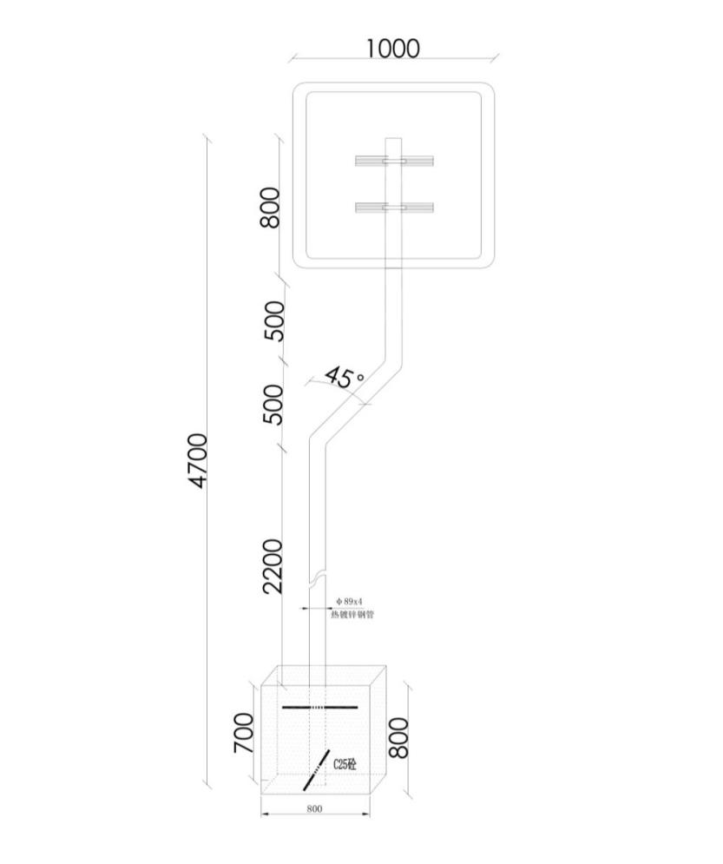
89斜变式杆件（Φ89×4×4700,45度斜杆）（转角处可采用一体式或拼接式。1、一体式的转角内圆弧r≤200mm；2、拼接式的接缝须满焊，表面平整光滑）

76斜变式杆件（Φ76×4×4500,45度斜杆）（转角处可采用一体式或拼接式。1、一体式的转角内圆弧r≤150mm；2、拼接式的接缝须满焊，表面平整光滑）

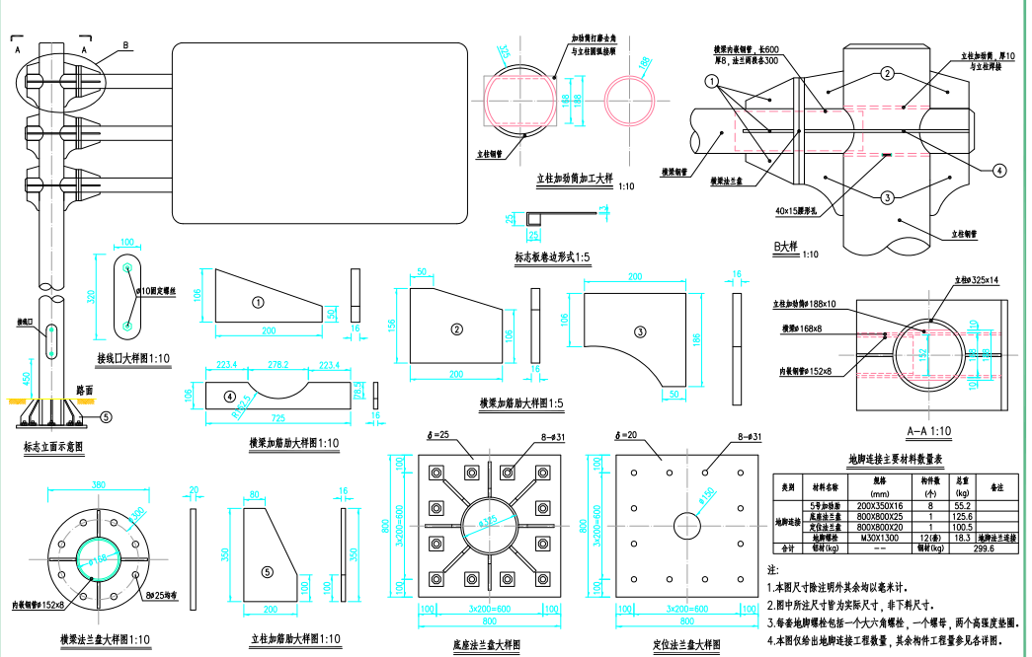
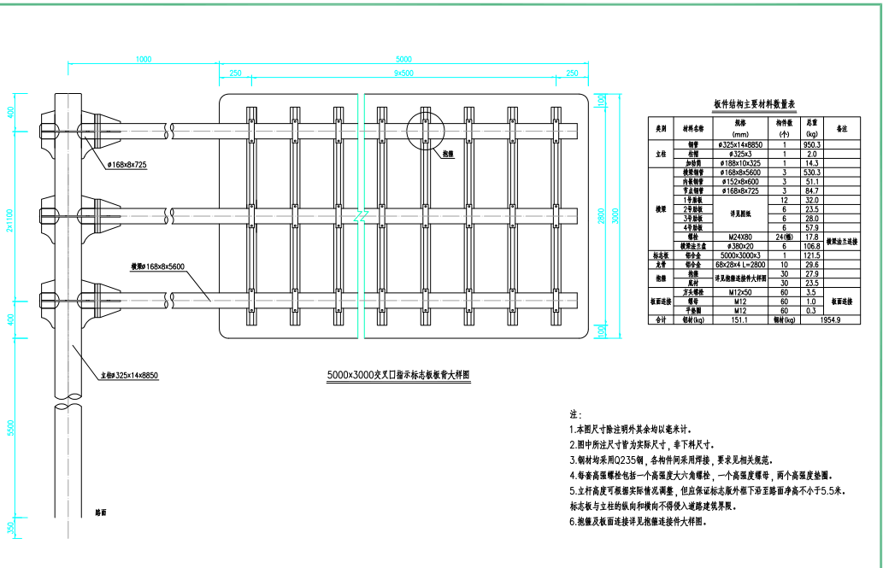

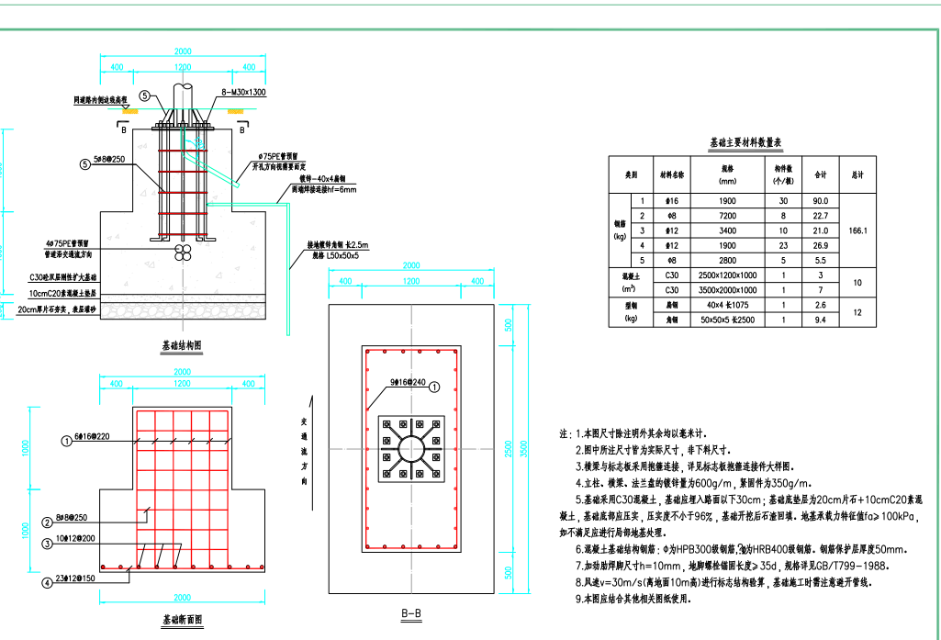

325杆件大样图

2.3 道路交通标线技术规格及要求
2.3.1道路标线颜色、形状、图案等应符合设计要求《道路交通标志和标线 第2部分：道路交通标志》（GB 5768.2-2022）、《城市道路交通标志和标线设置规范》（GB51038-2015)和《浙江省城市道路交通标志和标线设置规范》(DB33/T818-2010)的规定。
2.3.2交通标线的技术要求
（1）制作道路标线涂料应满足GA/T298-2001的要求；标线分为常温型、反光热熔型、热熔突起型、水性反光型、双组份反光型涂料、双组份突起型反光涂料、彩色防滑路面标线。
（2）涂膜外观：涂膜冷疑后应无皱纹、斑点、起泡、裂纹、脱落及表面无发粘现象，涂膜的颜色和外观与标准板差别不大；
（3）各类标线的详细技术参数：
反光热熔标线
①密度（g/cm3）:1.8~2.3
②软化点(℃):90~125
③选用热熔型反光涂料，内含反光微珠必须≥20%，施划时面洒反光微珠
④初始施划时逆反射系数：白色≥150，黄色≥100
⑤不粘胎干燥时间≤3min，开放交通干燥时间≤6min
⑥抗压强度（MPa）:≥12
⑦耐磨性（mg）:200 转/1000g 后减重≤80（JM—100 橡胶砂轮）
反光水性标线
①粘度（KU 值）:80～120
②密度（g/cm3）:≥1.6
③选用环保型水性标线涂料
④施划时面撒反光微珠
⑤初始施划时逆反射系数：白色≥200，黄色≥150
⑥标线厚度≥0.7mm
⑦不粘胎干燥时间≤10min，开放交通干燥时间≤20min
⑧耐磨性（mg）:200 转/1000g 后减重≤40
⑨固体含量（%）:≥75
双组份反光型涂料
①密度（g/cm3）:1.5~2.0
②选用双组份反光涂料，内含反光微珠必须≥20%
③初始施划时逆反射系数：白色≥350，黄色≥200
④不粘胎干燥时间≤35min
⑤耐磨性（mg）:200 转/1000g 后减重≤30
⑥标线厚度≥0.5mm
双组份突起型反光涂料
①密度（g/cm3）:1.5~2.0
②选用双组份突起型反光涂料，内含反光微珠必须≥20%
③初始施划时逆反射系数：白色≥350，黄色≥200
④不粘胎干燥时间≤35min
⑤耐磨性（mg）:200 转/1000g 后减重≤30
⑥标线厚度≥5mm
热熔雨夜标线的技术要求
1、热熔雨夜标线应符合GB/T 16311-2009<<道路交通标线质量要求和检测方法>>关于热熔标线的相关技术要求。
（1） 热熔雨夜标线，白色反光标线的逆反射色应为白色，黄色反光标线的逆反射色应为黄色，测试方法应符合JT/T690的相关说明。
（2）光学逆反射性能
a. 新划白色标线的初始逆反射亮度系数应满足，干燥状态下的平均值不低于500 mcd·m-2·lx-1,潮湿状态下的平均值不低于350mcd·m-2·lx-1。新划黄色标线的初始逆反射亮度系数应满足，干燥状态下的平均值不低于350 mcd·m-2·lx-1,潮湿状态下的平均值不低于150 mcd·m-2·lx-1。
干燥状态的测试方法参考ASTM E1710，潮湿状态的测试方法参考ASTM E2177，测试仪器以Delta公司的LTL-X设备为准。
b. 正常使用期间，雨夜反光标线应满足夜间可视的要求。
三个月后，干燥状态下白色边线亮度系数平均值不低于300 mcd·m-2·lx-1，潮湿状态下白色边线亮度系数的平均值不低于150 mcd·m-2·lx-1。
三个月后，干燥状态下黄色边线亮度系数平均值不低于200 mcd·m-2·lx-1，潮湿状态下黄色边线亮度系数的平均值不低于100 mcd·m-2·lx-1。
干燥状态的测试方法参考ASTM E1710，潮湿状态的测试方法参考ASTM E2177，测试仪器以Delta公司的LTL-X设备为准。
- 在热熔标线施划表面撒播白色或黄色雨夜反光珠和玻璃珠，雨夜珠撒播量不低于260g/m2，玻璃珠撒播量不低于600g/m2。雨夜珠应为全天候高亮雨夜珠，外观为不规则形状，表层为微晶陶瓷珠涂层结构。
雨夜标线涂料的技术要求：
热熔涂料基本组成应满足JT280-2004的要求
序号 | 项目 | 技术要求 | 检测方法
1 | 密度，g/cm3 | 2.0-2.6 | JTT 280
2 | 软化点，℃，不低于 | 105
3 | 不粘胎干燥时间，min，不高于 | ≤ 3
4 | 色度性能（白色、黄色）
 | 色品坐标 | 满足JT/T 280-2004
 | 亮度因数
5 | 抗压强度，Mpa，不低于 | 15
6 | 耐磨性，mg，不高于 | 70
7 | 玻璃珠含量，%，不低于 | 25
8 | 流动度，S | 35±5
9 | 耐水性 | 通过
10 | 耐碱性 | 通过
11 | 低温开裂性 | 通过
12 | 加热稳定性 | 通过
13 | 表面邵氏硬度，D，不低于 | 70 | 邵氏硬度计
14 | 落球冲击强度，N.m，不低于 | 0.75 | 冲击强度仪
15 | 总有机物含量，wt%，不低于 | 19 | 高温烧结法
16 | Elements粘结性能 | 通过 | 内部
热熔涂料配方性能指标
面撒玻璃珠的技术指标
玻璃珠应满足GB/T 24722-2009的标准，玻璃珠应为无色透明的球体结构，成圆率不低于80%，玻璃珠表面应没有坑槽或划痕，折射率不低于1.5。平均粒径在0.8-1.2 mm。
标线带
①标线带为含有反光元素的预成型柔性聚合物材料，表面为规则凸起结构，有不小于 0.8mm 的突起菱形花纹，自带压敏胶，除本说明中指定的性能参数之外，其它指标应满足《道路预成型标线带》（GB/T24717）中 I 级反光长效 II 型标线带的要求，并具备干燥和潮湿条件下逆反射性能，。标线带应柔韧、清洁，边缘清晰，无裂纹。
②标线带的初始逆反射系数（mcd/m2 /lux）应不低于如下数值：
颜色 | 白色 |  | 黄色
测试条件 | 干燥 | 潮湿 | 干燥 | 潮湿
逆反射系数（不低于） | 500 | 250 | 300 | 200
③ 标线带的色品坐标（昼间色）
颜色 | 色品坐标 |  |  |  |  | 亮度因子
白色 | x | 0.35 | 0.3 | 0.29 | 0.34 | Y≥0.35
 | y | 0.36 | 0.31 | 0.32 | 0.37
黄色 | x | 0.545 | 0.487 | 0.427 | 0.465 | Y≥0.27
 | y | 0.454 | 0.423 | 0.483 | 0.534
④标线带初始抗滑指数不低于 55 BPN，满足 GB/T 24717-2009 中 B 级抗滑长效标线带的技术要求。
⑤标线带正常使用期间的白色干燥逆反射系数不低于 100 mcd/m2 /lux，黄色干燥逆反射系数不低于 50 mcd/m2 /lux。
⑥ 标线带施工时应使用标线带厂家配套的底涂剂，并按推荐的施工流程进行施工。
（4）对需要铲除的旧线，要做到铲除后不会引起驾驶员的误解和投诉。
（5）交叉路口驶入段的导向车道内应有导向箭头标明各车道的行驶方向。距路口最近的第一组导向箭头在距停止线2m处设置，第二组在导向车道的起始位置设置，箭头起始端部与导向车道线起始端部平齐，第三组作为预告箭头，在距第二组箭头前30m～50m间隔设置，预告箭头指示方向应与前方导向车道允许行驶方向保持一致。道路设计速度≤40km/h，导向箭头设置2组；道路设计速度40~100km/h，导向箭头设置3组。
（6）标线施工注意：(a)交通标线的划法应符合国家和地方的有关规定，做到整齐、清晰、醒目,色泽与漆膜厚薄均匀；划漆线条流畅，线性规则。(b)交通标线材料应具有良好的耐磨性、防滑性和辨认性，并按照规范采用符合要求的涂料。(c)交通标线施工前要清洗地面，除净灰尘和泥土，然后按设计要求放样漆划。标线或底漆施划后，应放置锥形交通路标，待标线干燥后才能撤走。(d)交通标线施工禁止在雨天和潮湿冰冻的路面上进行。热熔型涂料施工时气温不低于10℃。(e)标线涂层厚度为1.8mm；突起型标线涂层突起部分的高度为3~7mm，基线的厚度为1.8mm。(f)撒布在标线涂层上的玻璃珠应分布均匀，其撒布量为0.3kg/ m²~0.4g/ m²。（g）标线施工前要和业主方一起踏看施工范围，制作施工计划，并每周向业主方反馈施工进度。
（7）设备的质量标准、检测标准、测试手段、安装标准
●JTGF80/1-2004《公路工程质量检验评定标准》
●GA/T652-2016《公安交通管理外场设备基础施工通用要求》
●GB/T16311-2005《道路交通标线质量要求和检测方法》等相关规范
验收时投标供应商应提供每个路口、路段标志、标线、护栏的工程量清单，标线路口的工程量清单要描述各个方向的工程量。
2.4 交通信号灯技术规格及要求
（1）杆身
A、杆身要求为优质Q235钢板经模压形成。
B、经热镀锌防腐处理，并处理好杆管内锌渣，确保20年不生锈，封板采用铝板。
C、紧固件螺栓、螺母为45#钢，做好防锈处理。
（2）基础
A、基础砼标号为商品混凝土C25。基础下沉30cm，螺栓、螺母做好防锈处理。
B、基础尺寸按照设计要求能承受最大风力14级。
C、信号灯F杆基础要求钢筋扎制，钢筋为Φ10mm，扎制钢筋笼间距250MM。
D、信号机机箱基础比原有水平面抬高30CM。
（3）信号灯技术要求
①整体要求
1）所有灯具应通过公安部公共安全产品强制性认证（GA认证），并提供有效认证证书以及灯具通过GA14887－2003（交通信号灯）检测的有效检测报告。
2）交通信号灯生产商应通过ISO9001－2000以上质量管理体系认证，并提供有效认证证书。
3）灯具的外壳体采用铝型材或压铸铝材料应具有良好的抗氧化性，使用期内产品不褪色；外壳体、灯罩等外部结构件要有良好的刚性和耐冲击性，防护等级IP55；内部结构件有良好的稳固性和密封性。
4）灯具应采用前开门形式，手拧不锈钢螺丝，方便安装维护；
5）灯体与信号灯杆的连接安装要简便可靠并有指示标识，灯具自身安装结构应有准确的设计，保证灯具安装的简便和同一灯杆灯色一致。
6）灯具与外电路连接应有不少于容纳两根电缆的接线端子，并保证连接部件稳固。
7）LED交通信号灯壳体上应有铭牌标明产品名称、型号、工作电压、电流、功率等，并附有安装标识。
②发光单元要求
1）一般要求
a）发光单元使用的LED芯片必须是用四元素技术制造的。
b）机动车灯、方向指示信号灯采用配光设计，行人灯具可采用非配光设计。
c）每个发光灯具应包括用高分子材料制作的外壳和面罩及用阻燃材料制作的印刷电路板。
2）光学要求
a）LED色度性能：红、黄、绿三种颜色符合国标GB14887—2011第5.5条款规定。
b）单只LED发光强度红、黄色不得小于1.5cd；绿色不得小于3cd。
c）光强：应符合宽角度信号灯的光强标准。
d）LED机动车信号灯具发光单元应采用先进合理的光学配光设计原理，使灯面呈面发光特性，没有明显的光点；灯面亮度均匀，灯色目视明亮、清晰不刺眼，两条相邻车道安装灯具无视觉差异。
3）电气性能
a）工作电压：AC220V±20% 50HZ±2；在工作电压下，通过每只LED的电流应符合LED厂商要求的正常工作电流范围。
b）功率：每个灯头≤25VA。
c）每个发光单元的引线，应采用符合国家电工标准的导线，线径不小于0.75平方毫米，红、黄、绿色的三种发光单元除回路线外应分别用红、黄、绿色的导线。
d）信号灯应采用恒流电源控制，在AC220V±20%范围内保证通过单个LED发光管的电流波动小于2mA。
4）工作环境要求
a）工作温度：－30℃~+70℃
b）工作湿度：﹤90%rh
③信号灯规格及技术要求
1）机动车信号灯主灯
A、机动车信号灯（满屏灯）
a） 规格：Φ400mm ，铝或镁铝合金壳体，遮沿等尺寸符合GB14887-2011 相关标准；
b） 红、黄发光单元LED 数量不得少于250 颗，绿发光单元不少于180 颗；
c） 中心光强：红色、黄色＞800cd；绿色＞800cd；
d） 色度：符合GB14887-2011 相关标准；
e） 黄灯灯具应有9 秒倒计时，全周期/脉冲自适应，当检测到红黄或绿黄同亮时立即熄灭倒计时，并保持至少两个周期不工作。
B、机动车信号灯（箭头灯）
a） 规格：￠400mm，铝或镁铝合金壳体，遮沿等尺寸符合GB14887-2011 相关标准；
b） 红、黄发光单元LED 数量不得少于108 颗，绿发光单元不少于108颗；
c） 亮度：红色、黄色、绿色≥6000cd/m2
d） 色度：符合GB14887—2011 相关标准
e） 重量：≤15kg
f） 黄灯灯具应有9 秒倒计时，全周期/脉冲自适应，当检测到红黄或绿黄同亮时立即熄灭倒计时，并保持至少两个周期不工作。
g）规格：￠400mm遮沿等尺寸符合GB14887—2011相关标准
h）红、黄发光单元LED数量不得少于250颗，绿发光单元不少于180颗；
i）光强：红色、黄色＞600cd；绿色＞400cd
j）色度：符合GB14887—2011相关标准
2）机动车信号灯辅灯
A、机动车信号灯（满屏灯）
a） 规格：Φ300mm ，铝或镁铝合金壳体，遮沿等尺寸符合GB14887-2011 相关标准；
b） 红、黄发光单元LED 数量不得少于210 颗，绿发光单元不少于128 颗；
c） 中心光强：红色、黄色＞400cd；绿色＞600cd；
d） 色度：符合GB14887-2011 相关标准；
e） 黄灯灯具应有9 秒倒计时，全周期/脉冲自适应，当检测到红黄或绿黄同亮时立即熄灭倒计时，并保持至少两个周期不工作。
B、机动车信号灯（箭头灯）
a） 规格：φ300mm，铝或镁铝合金壳体，遮沿等尺寸符合GB14887-2011 相关标准；
b） 红、黄发光单元LED 数量不得少于60 颗，绿发光单元不少于60颗；
c） 亮度：红色、黄色、绿色≥5000cd/m2
d） 色度：符合GB14887—2011 相关标准
e） 重量：≤12kg
f） 黄灯灯具应有9 秒倒计时，全周期/脉冲自适应，当检测到红黄或绿黄同亮时立即熄灭倒计时，并保持至少两个周期不工作。
3）非机动车信号灯
a）规格：￠RX300mm，发光颜色由红、黄、绿自行车图案组成，外壳由铝或镁一次压铸而成，排列方式严格按GB14887-2011 要求设置；
b）发光单元发光管数量：红单元不少于75 颗，黄单元75 颗，绿单元75颗；
c）基准轴亮度：≥300 坎德拉；
d）整灯使用寿命：＞100000H；
4）人行横道信号灯
a）规格：二联组合，上联为红色人形和绿色倒计时，下联为绿人行及红色倒计时；
b） 外形尺寸：不小于700mm×300mm×80mm；
c） 显示尺寸：红人、绿人高度≥250mm；
d） 基准轴亮度：≥300 坎德拉；
e） 色度：符合GB14887-2011 相关标准；
f） 重量：≤9kg。
5）匝道进口信号灯
a） 规格：Φ400mm 红叉+绿下箭头分屏显示，遮沿等尺寸符合GB14887-2011 相关标准；
b） 红发光单元LED 数量不得少于105 颗，绿发光单元不少于80 颗；
c） 中心亮度：＞5000cd/m2；
d） 色度：符合GB14887-2011 相关标准；
6）非机动车/行人一体灯
a）规格：φ300mm，两位，上半部分由红绿二合一自行车组成，下半部分由红绿二合一行人图案组成；
b）发光单元发光管数量：红管不少于160 颗，绿管不小于130颗；
c）基准轴亮度：≥300 坎德拉；
d）整灯使用寿命：＞100000H；
6）可变图案信号灯
a） 规格：Φ400mm /Φ300mm，铝或镁铝合金壳体，遮沿等尺寸符合GB14887-2011 相关标准；
b） 红、黄发光单元LED 数量不得少于250颗，绿发光单元不少于250 颗；
c） 中心光强：红色、黄色＞600cd；绿色＞800cd；
d） 色度：符合GB14887-2011 相关标准；
e） 黄灯灯具应有9 秒倒计时，全周期/脉冲自适应，当检测到红黄或绿黄同亮时立即熄灭倒计时，并保持至少两个周期不工作。
f） 灯组集成满屏/箭头（左转、直行、右转之一）两种图案，可通过如下两种模式实时切换：
a、有线模式，通过外接切换控制线（220VAC）实现图案切换，有电显示满屏图案，无电显示箭头图案；
b、无线模式，通过判断黄灯信号线中是否加入脉冲（200ms）实现图案切换，有脉冲时显示满屏，无脉冲显示箭头。
7）太阳能移动信号灯技术要求
a）外形尺寸：底座840×500mm，高度2.1～2.7m可调。
b）壳体材质：金属，经喷塑处理。
c）总重量：100±5kg。
d）信号灯规格：Φ250mm，四面，每面配置三合一左转箭头和满屏信号灯。
e）信号灯驱动数量：8组共24路，允许设置单面放行。
f）运行方式：多时段、定周期、黄闪、关灯、手动。
g）最大可设时段数量：8个。
h）可设相位方案：8套，每套相位方案最大可设相位数量：8步。
i）现场设置功能，控制器配置液晶面板及指示灯，显示移动灯运行状态（包括运行模式、蓄电池电压等），并可现场设置移动灯运行参数（包括配时方案、时段方案、运行常量等）。
j）远程设置功能：内置移动数传模块，可通过指挥中心和手机APP对移动灯实现远程监视、控制与设置。
k）远程监控功能，无论移动灯是否开机，后台均可监测到移动灯的位置、蓄电池电量等；
l）配置蓄电池容量：12V/100AH；太阳能电池功率45W；
n）连续阴雨天正常工作时间：大于4天。
8）太阳能靠右行驶灯技术要求
a）结构：警示柱由杆体、闪光头部和太阳能板组成；
b）尺寸：杆体高度1420mm，闪光头部尺寸380*380mm，结构尺寸如下图所示；
c）闪光部分采用高亮度LED发光管，通过专用LED透镜密封，头部图片根据需要可定制；
d）供电方式：蓄电池+太阳能板；
e）工作方式：白天充电，夜间工作；
f）阴雨天正常工作天数：大于15天。

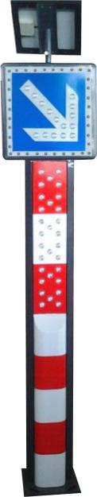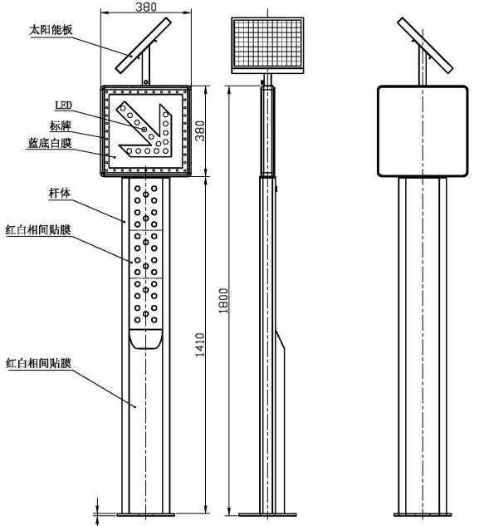

外形尺寸
9）六格爆闪灯技术要求
a）材料：采用透明塑料壳体＋金属底座。
b）安装方式：顶置套筒安装。
c）显示及排列：红蓝六格，双面。
d）太阳能电池板：17V/13W。
e）蓄电池：12V/12AH。
f）连续阴雨天正常工作天数：大于10天。
g）使用环境温度：－20－＋70℃。
h）外形尺寸：950mm╳285mm╳340mm（不包含太阳能板高度）
10）四格爆闪灯技术要求
a）采用交通灯专用LED发光二极管，具有亮度高、衰减小等特点。
b）独有的避光功能设计，每个发光单元安装独立的帽沿，在强烈阳光下仍具有良好的警示效果。
c）专用单元壳体模具和型材，一体式设计，外形美观，防水性能优异。
d）高性能单片机控制，多重蓄电池过充、过放保护功能，有效延长蓄电池使用寿命。
e）亮度自动调节，夜间自动降低闪灯亮度，减少对驾驶员的眼睛刺激
f）灯体结构：双面四格，排列方式蓝蓝红红
g）蓄电池：12V/7AH
h）太阳能板：17V/10W
i）可视距离：＞1000米
j）尺寸（宽*高*厚）：495*465*255mm
k）安装方式：套筒安装，适配φ76钢管
11）可变车道标志牌技术要求
a）材质组成：可变导向标志外框均为铝板配高透光PC面板，其中铝板厚度1.5～2.0mm，边框采用专用型材包边，将发光单元及电气组件等完全密封；正面箭头图案采用长寿命超高亮LED发光二极管阵列布集，光色为白色（发光管颜色为透明色），各类图案所用发光管完全独立，发光亮度均匀，其他图案采用超强级以上反光膜，其品质要求达到GB/T18833-2002《公路交通标志反光膜》二级标准；
b）LED发光管：高亮，冷白LED发光管，单管中心光强亮度大于10000mcd;
c）标志图案：左转/直行，并可按实际需求定制；
d）自动调光：能根据环境光亮度自动调节标牌发光亮度；
e）控制方式：同时满足外接控制线控制，通讯控制。
（4）设备的质量标准、检测标准、测试手段、安装标准
●JTGF80/1-2004《公路工程质量检验评定标准》
●GB14886-2016《道路交通信号灯设置与安装规范》
●GA/T652-2006《公安交通管理外场设备基础施工通用要求》
●GB14887—2011《道路交通信号灯》国家标准。
验收时投标供应商应提供每个路口信号灯、标线的工程量清单和每个路口工程的竣工图纸等竣工资料。
2.5 其他交通安全设施
2.5.1弹性交通柱1技术规格及要求
高度 | 底座宽度 | 柱直径 | 重量
750MM | 200MM | 80MM | 1.3Kg
（1）技术指标：
①符合国标GB/T 24972标准并通过认证；
②反光膜区域凹陷3MM以上，反光膜符合GB/T 18833 Type Ⅳ类以上指标；’
③柱体底座含有2颗玻璃反光珠；
④采用全新TPU高性能材料制成，通体壁厚不小于3mm；
⑤柱体荧光橙色， 保持2年以上不褪色；
⑥质保期：一年，质保期内反光膜破损，增设的交通柱丢失都由乙方负责维护和增设。
（2）安装和使用：
①钻孔，灌入环氧胶，采用膨胀螺丝固定
②推荐用于车道分隔，导流区等场景
③车辆撞击后可回弹，不会造成二次伤害。
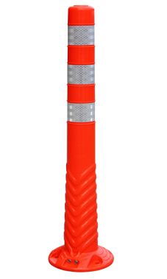
④质保期：一年，质保期内反光膜破损，增设的交通柱丢失都由乙方负责维护和增设。

2.5.2 弹性道口柱技术规格及要求
（1）弹性道口柱高度100±2cm，柱体直径12.0±1cm,通体壁厚大于3mm;；
（2）弹性道口柱反光膜采用直接粘贴于柱体形式，柔性反光膜要求国标IV类；
（3）采用全新荧光橙红色TPU弹性材料制成，硬度80A以上，拉伸强度20map以上，断裂点伸缩率950%以上。
（4）预埋件埋入后， 与地面齐平，方便维护更换，采用预埋件与筋胶安装，固化时间90分钟；
（5）弹性道口柱的外观、材料、款式应与图纸上的一致。
（6）质保期：一年，质保期内反光膜破损，增设的交通柱丢失都由乙方负责维护和增设。

弹性道口柱图例
2.5.3突起路标2
（1）产品规格：
长度 | 宽度 | 高度
155MM | 120MM | 26MM
（2）技术指标：
1）突起路标的反光片为具有高反射率的微棱镜结构反光片，反光片表面采用硬度涂覆工艺处理，具有超强耐磨性能，表面耐刮擦，能够持久保持高亮反光性能；反光片与突起路标基体采用超声波焊接技术，焊接强度高，反光片不易 从基体上脱落。
2）突起路标白色反光片发光强度满足表A的要求，黄色反光片发光强度满足表B的要求。
表A
突起路标的发光强度系数
观测角 | 入射角 | 建议值
0.2° | 0° | 750
 | +20° | 350
 | -20° | 350
表B
突起路标的发光强度系数
观测角 | 入射角 | 建议值
0.2° | 0° | 450
 | +20° | 210
 | -20° | 210
3）突起路标采用配套粘结剂与碰撞螺钉双重固定，安装后无需等待固化时间；
4）突起路标具有“交通运输部科学研究院交通工程检测中心”出具的检测报告。
（3）产品安装：
1）确定安装位置，清理地面
2）标记打孔，放置膨胀螺管，灌入植筋胶
3）产品底部涂抹环氧树脂胶水；
4）固定紧固件；
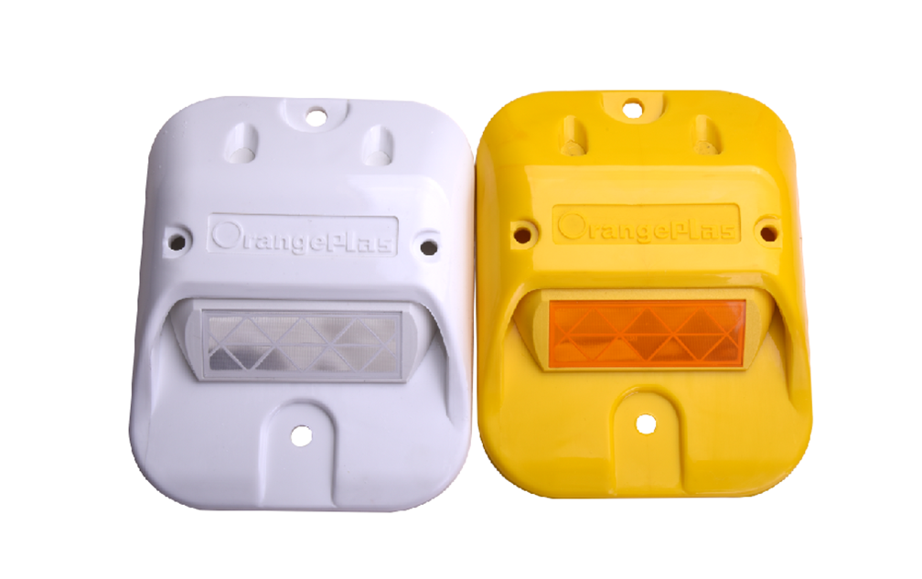
图例
2.5.3 新型柔性橡胶反光柱技术规格及要求
1、顶部采用高强pVc材料抗风雨耐晒防老化，表面帖国标五类高强反光指示膜，柱身采用丁睛胶天然胶混合硫化而成，防晒耐老化，外部帖国标五类荧光黄绿高强反光膜，底部采用PEPU混合挤出硫化而成，底部用四个螺丝固定地面，总高度分别为172cm、142cm、122cm三种尺寸。
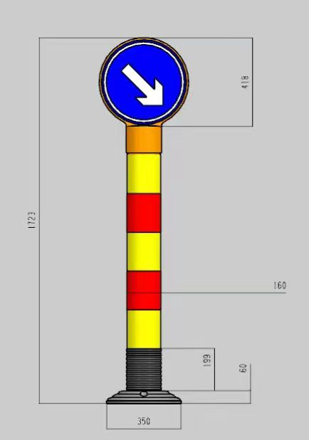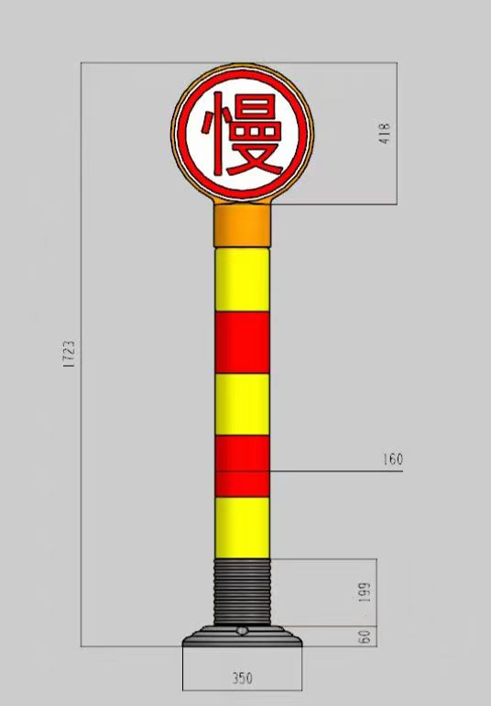
（正面） （反面）
（样图）仅供参考

2.6测速设备相关参数及要求
2.6.1测速仪虚点设备
覆盖1-4个车道；测速范围在10~250km/h，测速准确（-4~0）km/h；工作温度范围： -40℃～ +70℃；工作湿度范围： 5%RH～95%RH；电源：电压 DC 12V（红色正、黑色地），功耗 < 3W；额定电流：0.3A
2.6.2固定测速仪机箱（防爆）
内置强电模块，能够容纳交换机、光纤收发器等，机柜采用主体焊接、双层钢板设计，门锁采用户外机柜防水锁，机柜采用柱装安装方式，具有防虫、防鼠功效防爆机箱，测速仪专用，兼容大华、海康便携式测速仪主机；
2.6.3测速闪光灯
测速仪专用爆闪灯，适用于蓄电池单独供电接口，覆盖范围：侧装三车道，回电时间：＜67ms，有效补光距离：16m～25m，寿命：≥2000万次，防护等级：IP65，要求符合GA/T1202-2014《交通技术监控成像补光装置通用技术规范》标准
2.6.4测速主机机箱基础
C25现浇混凝土,长1米，宽1米，高1米（含钢筋笼、模板、基坑挖回填等）
2.6.5测速闪光灯机箱基础
C25现浇混凝土,长0.5米，宽0.5米，高0.6米（含钢筋笼、热镀锌铁件、模板、基坑挖土、回填及弃土外运等）
2.6.6测速箱杆件
立杆杆件φ114×6mm,立杆杆件（高度≥2.5m）；杆件应经酸洗除锈，表面热镀锌处理
2.7 护栏技术规格及要求
2.7.1高、中、矮、斜变护栏
（1）型材规格尺寸、技术参数符合图纸要求。
护栏整体采用先热镀锌，然后纯聚脂彩色粉末喷涂工艺。护栏构件喷塑层应均匀，无疤斑、滴流等表面缺陷；不得有剥落、气泡、裂纹、擦伤等表面缺陷；喷塑层应均匀无明显连接痕迹，无熔渣、色泽不一等缺陷。表面应光滑、平整、无凹陷、杂质和其他表面缺陷。型材端部应清洁、无毛刺。护栏的端头应平滑无毛刺。所有对接焊缝和贴角焊缝，其强度应与被焊构件相等，焊接需平整、满焊，焊缝不得有气孔、夹渣和未焊透等缺陷。焊口应打磨平整，表面不得有裂缝、成型均匀、圆滑，漆膜应平滑，不得有流挂或气泡现象。交通分隔栏应采取技术措施，避免车辆碰撞后，分隔栏构件刺穿车辆导致的人身伤害。
（2）反光膜质量优，粘贴平整牢固，无气泡。
（3）立柱的顶端使用太阳能LED柱帽，在夜晚具有闪烁功能，使用寿命要达到安装后1年以上。
（4）护栏制作尺寸、使用材料及材料外观尺寸、配件材质、尺寸及工艺要求必须等于或高于原有设施。
2.7.2绿化护栏
（1）材质：材质应符合GB／T708－1988要求。
（2）扁钢：扁钢应符合GB／T704－1988要求。
（3）方管：方管应符合Q195要求。
（4）护栏整体颜色为墨绿色。
（5）所有对接焊缝和贴角焊缝，其强度应与被焊构件相等，焊接需平整、满焊，焊缝不得有气孔、夹渣和未焊透等缺陷。焊口应打磨平整，表面不得有裂缝、成型均匀、圆滑，漆膜应平滑，不得有流挂或气泡现象。

绿化护栏2

绿化护栏3

2.7.3特殊护栏
（1）特殊护栏1
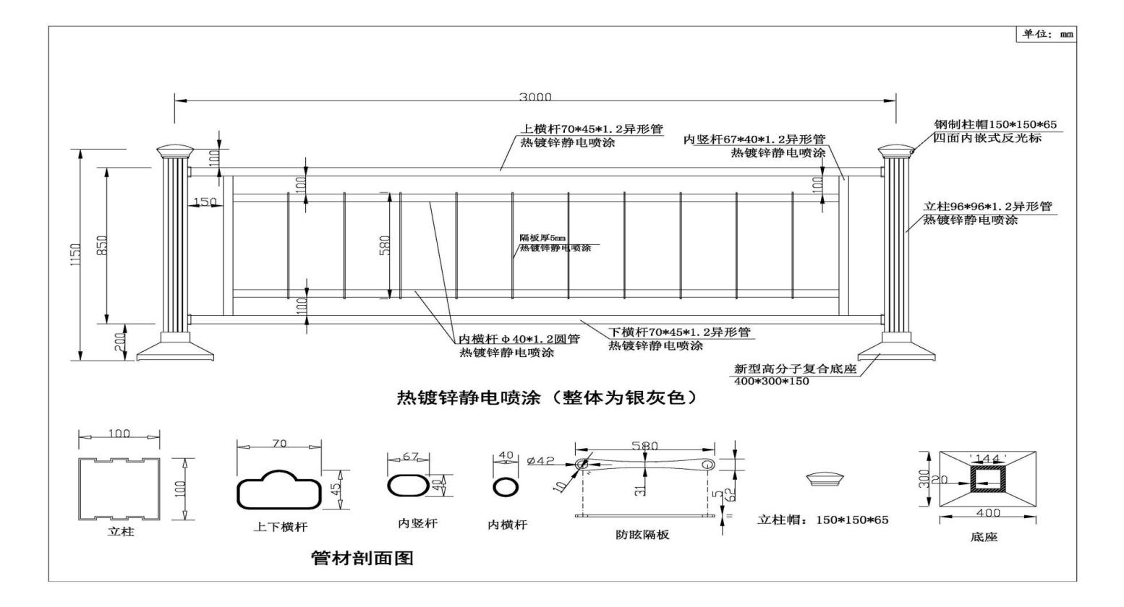
特殊护栏1 尺寸图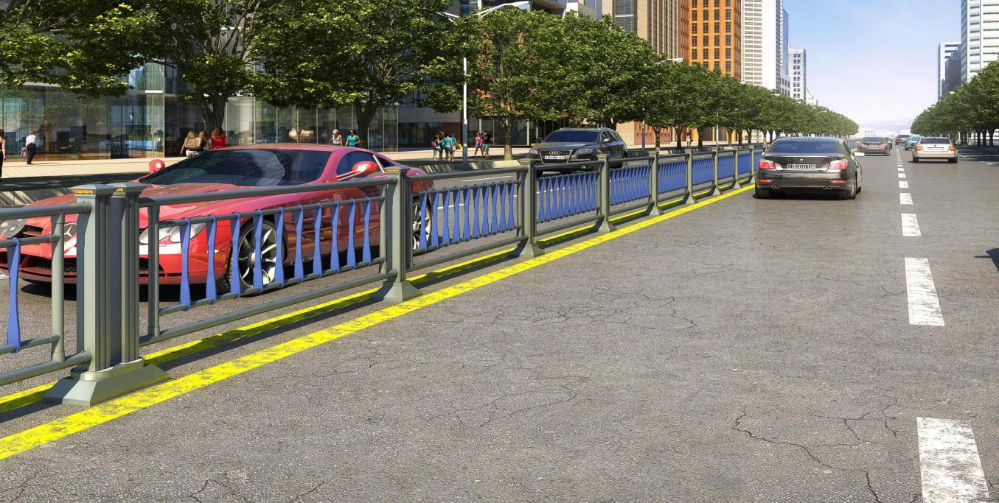
特殊护栏1现场图

（2）特殊护栏2
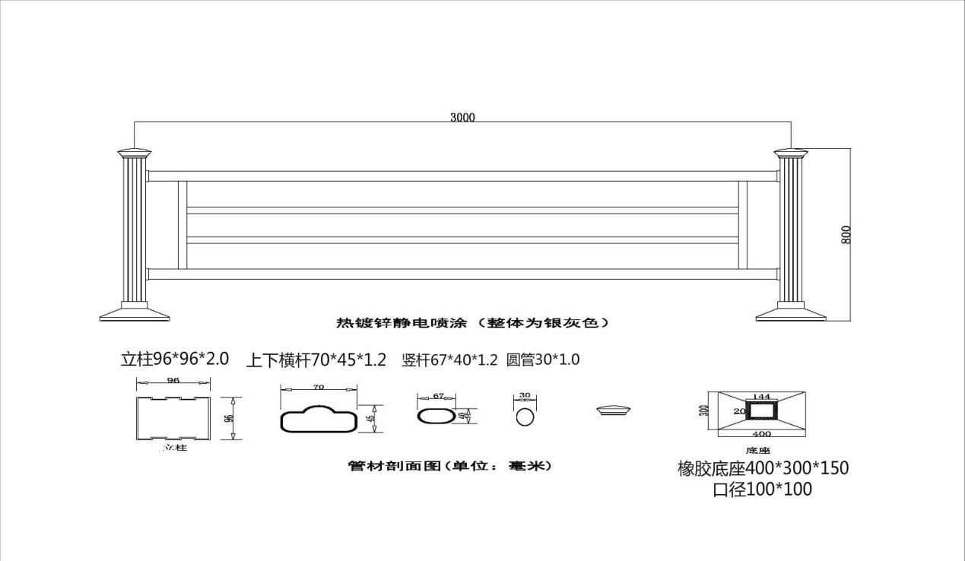

特殊护栏2尺寸图
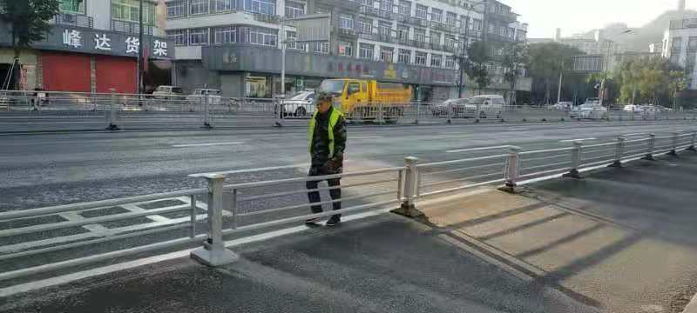
特殊护栏2现场图

（3）特殊护栏3、特殊护栏4、特殊护栏5、特殊护栏6、特殊护栏7
①护栏整体规格：护栏为镀锌钢管，颜色为深灰色。
护栏表面涂层应采用聚酯耐候型户外粉末涂料，涂层厚度≥80μm。涂层固化后表面应涂层均匀、亮泽、无毛刺、无锈迹、无针孔、无滴流、无漏喷、无堆积、无粘结、无脱落、无划痕且附着力好。
②所有对接焊缝和贴角焊缝，其强度应与被焊构件相等，焊接须平整、满焊。
焊缝不得有气孔、夹渣和未焊透等缺陷，焊口应打磨平整，表面不得有裂缝、成型均匀、圆滑，漆膜应平滑，不得有流挂或气泡现象。
③ 必须使用HT200铸铁底座，规格：400*300*150mm，重量≥30kg；颜色为深灰色，外漆一层底漆，一层面漆；底座外表面要求光滑，无毛刺，无沙眼。底座两边带有“公安”字样，用四只道钉固定于路面；
④必须在每根立柱上安装夜间反光轮廓标，标架采用一次冲压成型镀锌钢板。反光标志符合技术要求。
⑤具体制作尺寸要求详见图纸。

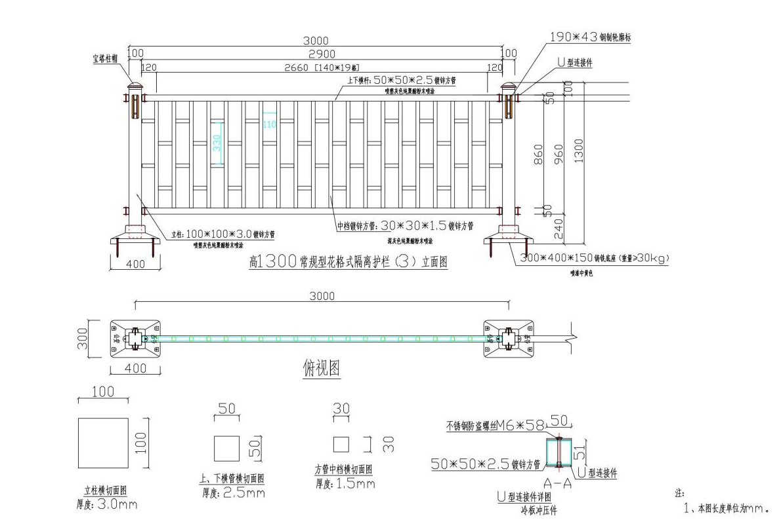
特殊护栏3

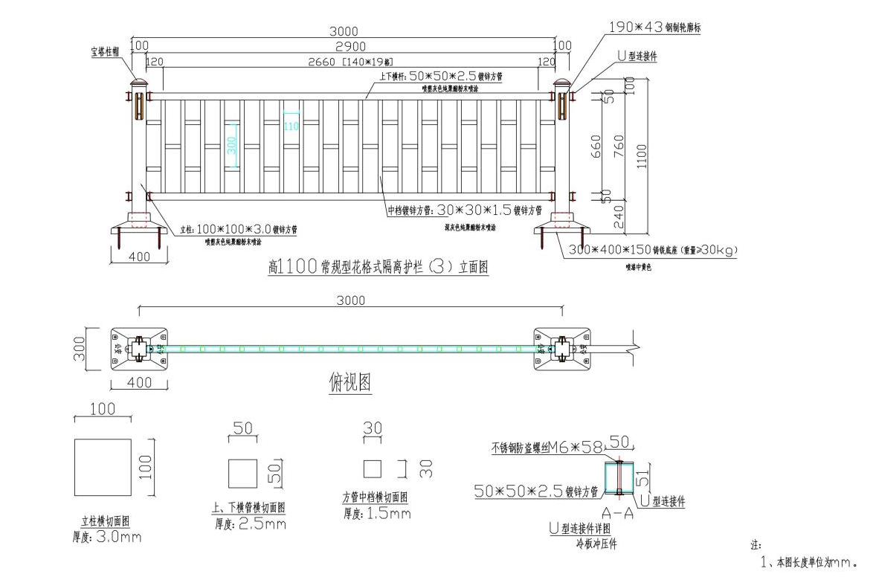

特殊护栏4
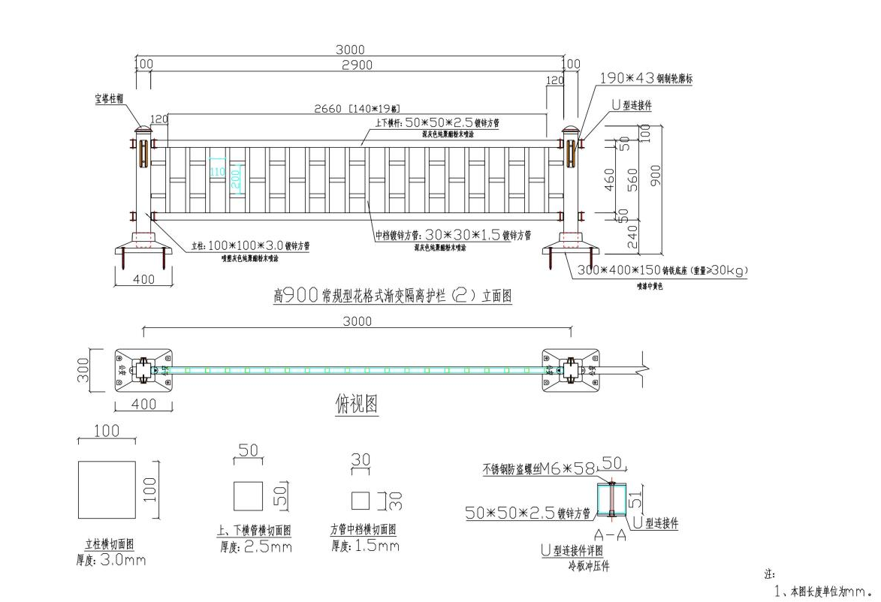

特殊护栏5
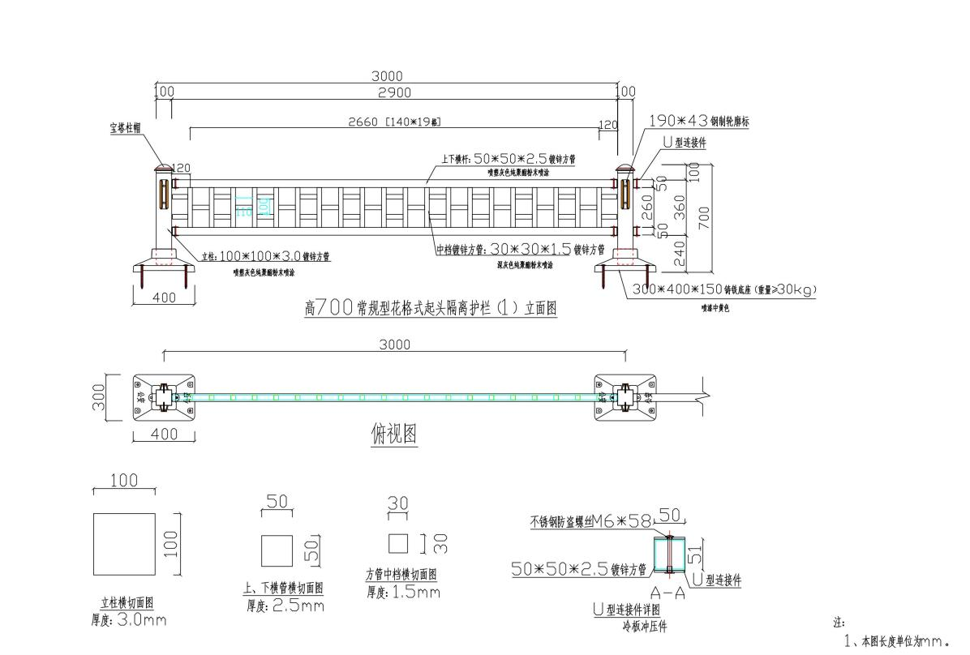

特殊护栏 6
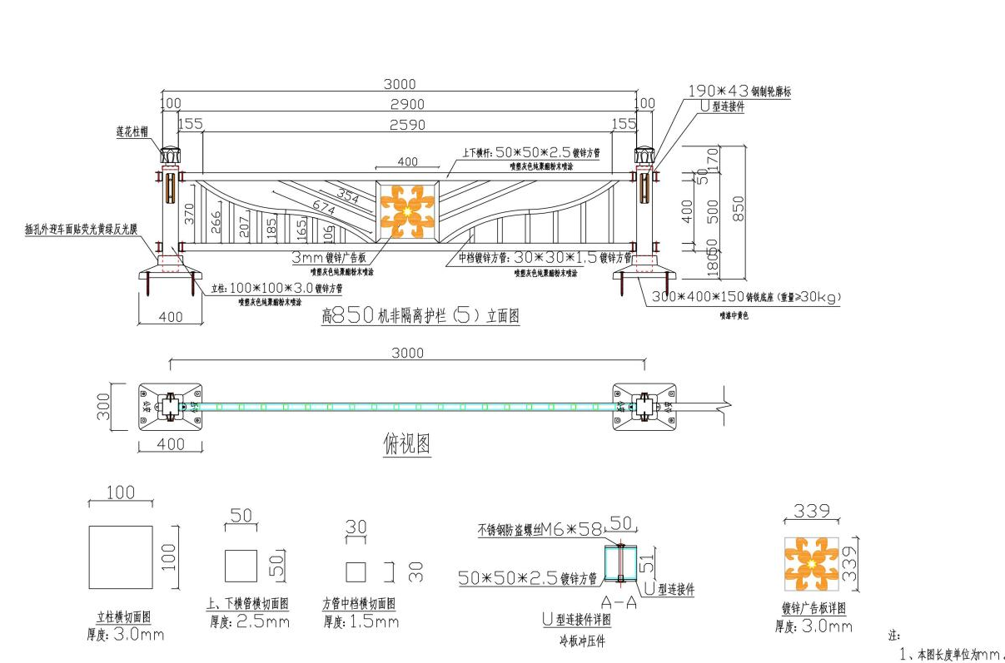
特殊护栏7

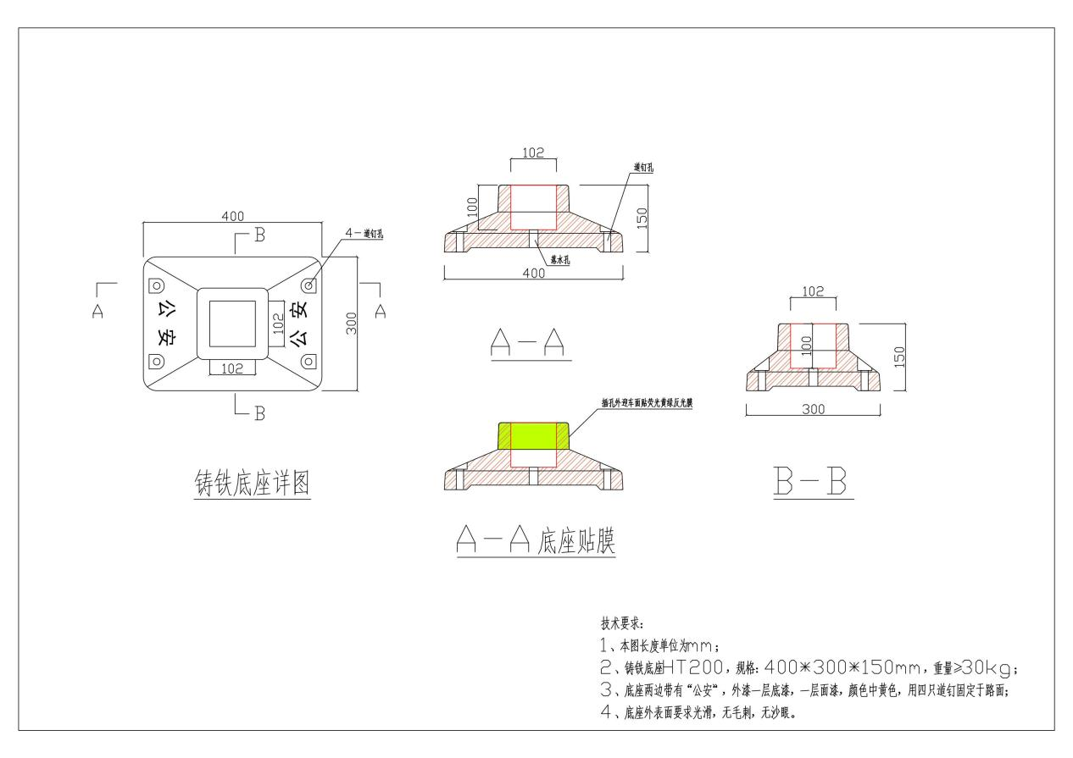

底座图纸
（4）花箱一、花箱二
①花箱采用pvc泡板，内板采用12mm大板，外板采用12mm*600板条，颜色为米白色。

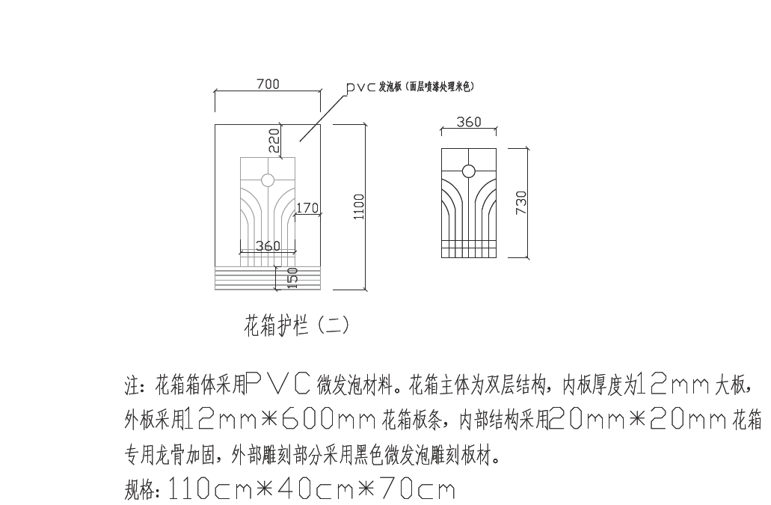
花箱一
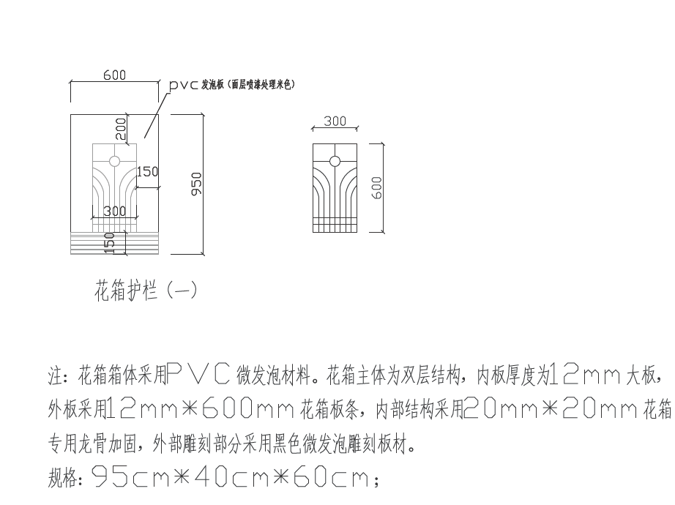
花箱二
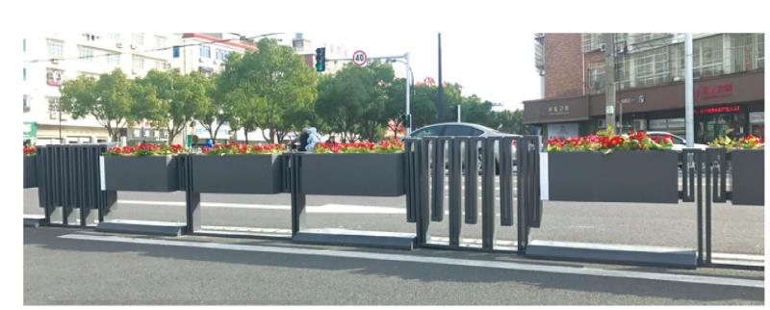
花箱与地面固定示意图

（5）特殊护栏8

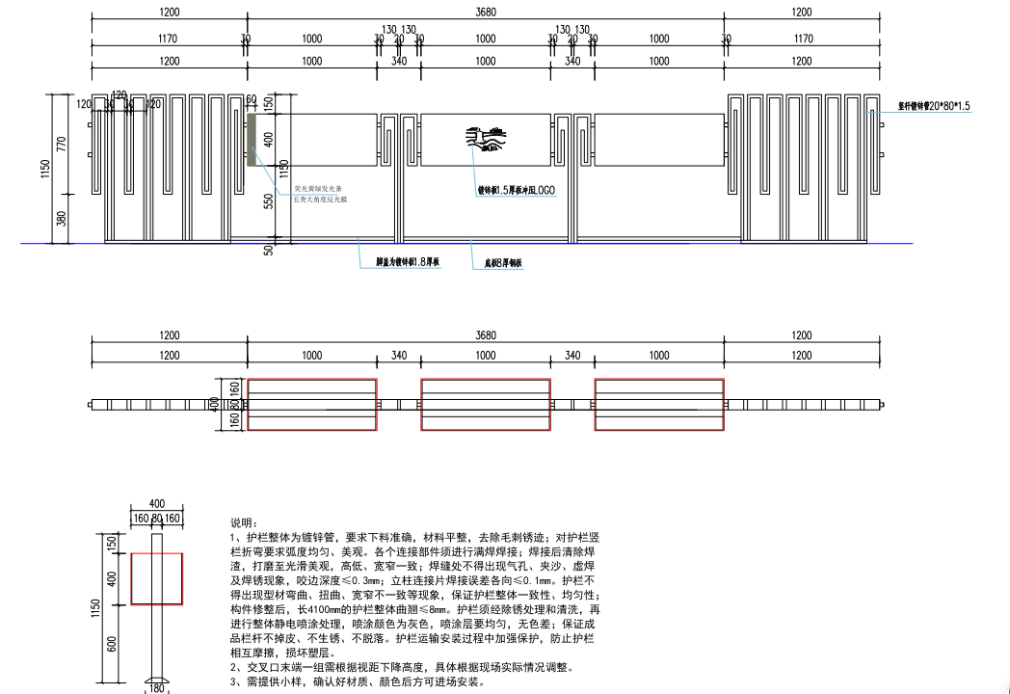
特殊护栏8图纸及现场照片
（6）护栏9技术指标：
①采用弹性TPU材质， 抗撞击，车辆碾压后可快速回弹;
②底座含6颗玻璃反光珠；
③柱体与横杆均贴有柔性反光膜；
④反光膜符合GB/T 18833 Type Ⅳ类以上指标；
⑤使用温度范围-25 - +60℃
⑥110CM高度，底座23CM宽度

特殊护栏9图纸
（7）特殊护栏10技术指标：
①采用高强度弹性TPU材质，卓越的抗撞击性能，车辆碾压后迅速回弹；
②底座含6颗玻璃反光珠，为防撞击提供进一步保障；
③柱体与栏片均贴有国标四类柔性反光膜，直观的视觉警示效果；
④反光膜符合GB/T 18833 Type Ⅳ类以上指标；
⑤使用温度范围-25 - +60℃；
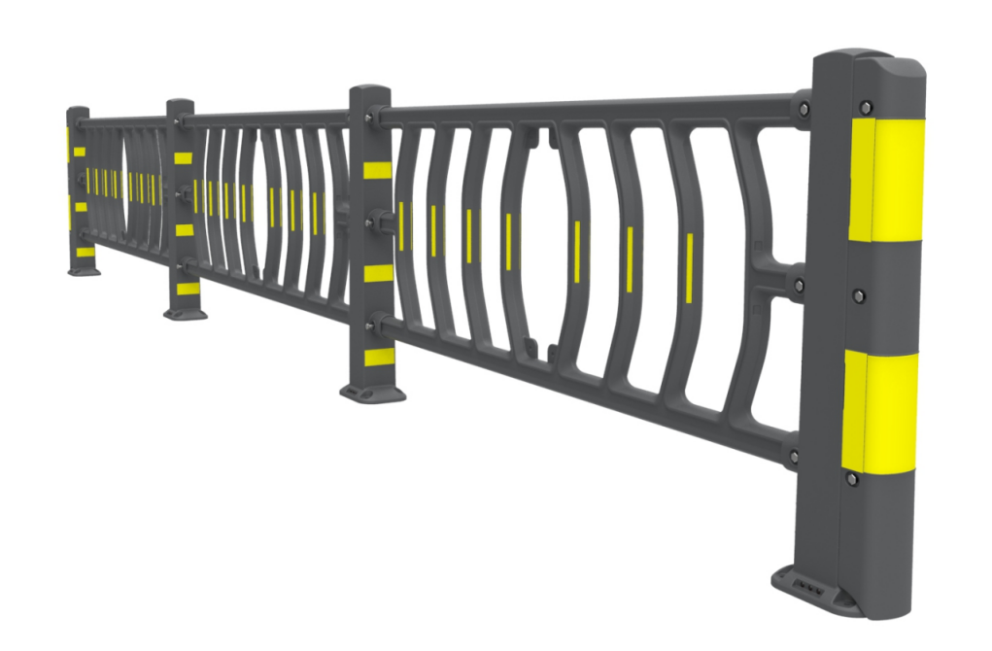

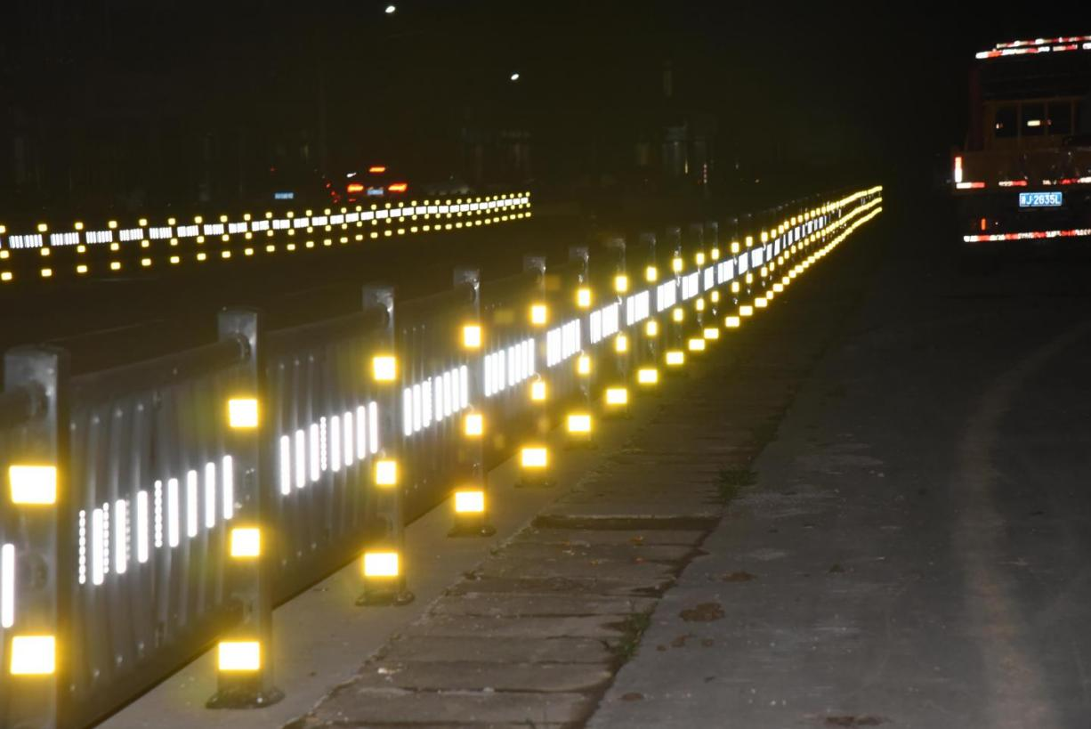

特殊护栏10图纸及现场照片

（9）隔离栅

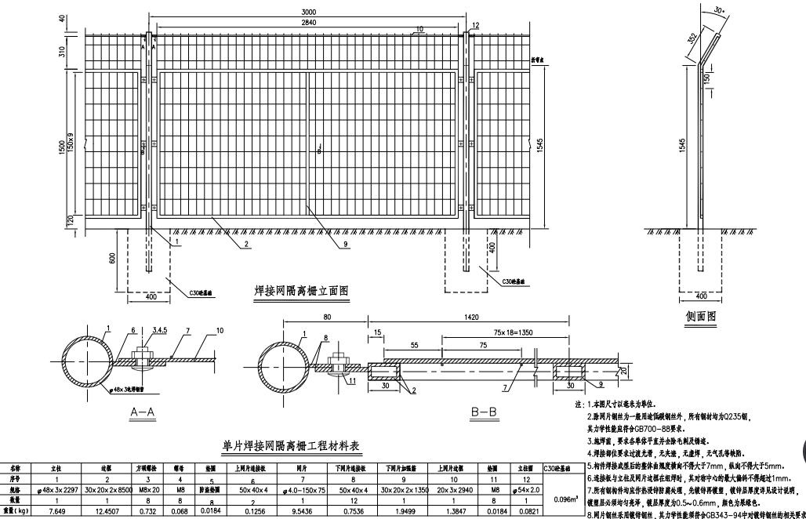

（10）轮廓标
长方形轮廓标 |  | 长方形轮廓标 | 双面荧光黄绿反光膜; | 长方形 | 20*5.6*7cm
曲面轮廓标 | 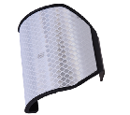 | 曲面轮廓标 | 钻石级反光膜，安装于防撞护栏波形梁上 | 弧形
2.8 智能斑马线
2.8.1智能斑马线1
（1）区域慢行智能交通视频检测器，市电220伏供电，能够精准实现只对斑马线上的行人和非机动车进行视频检测，同时能实现超低照度下的交通环境检测。
（2）高度集成的人行横道标志警示柱设备，标志采用先进的侧边导光技术，双面显示，3m透光膜，柱体和标志都能实现闪烁功能，柱体背面设有智能语音提示模块，声音大小可根据时段进行调整。
（3）智能无线发光道钉发出黄色光警示驾驶员，施工无需切割路面安装方便，抗压40吨，6*12小时工作，能够实现常亮、闪烁或不亮三种状态。
视频区域检测智慧斑马线  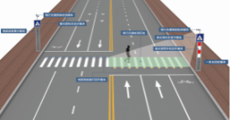 | 1.产品的外壳主体采用铝型材，应具有良好的抗氧化性，使用期内产品不褪色，外壳体要有良好的刚性和耐冲击性，内部结构件有良好的稳固性和密封性。  2.产品尺寸：2651*635*88（mm)（±5%内）。  3.标志内容白天要求与常规标志一致，夜间标志整体主动发光，标志内容与国标一致，LED灯珠不得外露。  4.反光膜采用3M或同等品牌的国标Ⅳ级（超强级）微棱镜反光膜，使用年限为7年50%亮度保留值，背胶类型为常温压敏胶。  5.产品上应有铭牌标明生产企业名称、商标、产品名称、型号、工作电压、电流、功率、重量、产品编号、制造日期、生产标准等。  6.发光单元要求  （1）发光单元采用侧边导光的面发光技术，发光要求均匀、无局部过亮、黑影现象；  （2）可视距离：夜间动态距离≥250米，静态距离≥210米。  7.电气性能  (1)工作电压：12V,采用市电供电方式。  (2)额定功率：20W。  8.工作环境要求  （1）环境温度：-20℃至70℃  （2）环境湿度：相对湿度90%RH  (3)防护等级：IP65  9.产品质保期限三年。 | 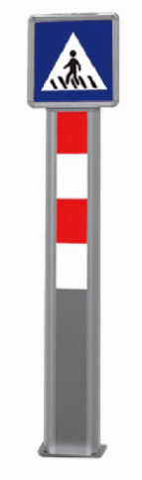
 | 视频检测器技术参数及要求  1.检测器采用200万像素的筒型摄像机，支持最低照度：0.002Lux @(F1.2,AGC ON) ,0 Lux with IR ，满足高清画质+非常昏暗的场景应用，ICR 红外滤片式自动切换,实现日夜监控；  2.智能侦测：采用深度学习硬件及算法,提供精准的人车分类侦测,支持越界侦测和区域侦测两种模式。  3.防护等级：符合 IP67 ，环境温度：-30℃至60℃,湿度小于 95%(无凝结) ；  4.工作电压：DC12V±25% ；  5.电源接口类型：Φ5.5mm 圆头电源接口，1 个 RJ45 10M / 100M 自适应以太网口。  6.产品质保期限三年。 | 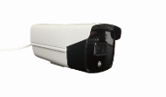
 | 智能无线道钉技术参数及要求  1.产品采用铸铝+PC防弹料内胆+环氧树脂填充，表面抗压40T，灯光颜色为黄色光，夜间可视距离≥200米，具有常亮和闪烁两种模式；  2.产品尺寸：φ126*56mm，安装后，路面以上高度为6mm；  3.工作电压1.2V,太阳能供电，额定功率≤1.5瓦；  4.产品防护等级IP68，环境温度为-20°至+70°；  5.产品质保期限三年。 | 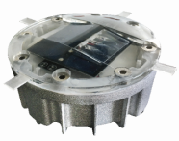
2.8.2智能斑马线2
产品质保期：三年
视频越界检测指挥斑马线 | 多功能控制杆技术参数  方管高250CM，长12CMX宽15CM；冷轧板喷塑工艺。  内置智能语音播报系统：DC12V，10W，声音大于90分贝。  光控传感器：探测范围0-3m，探测角度0度到110度。  红外激光传感器：检测行人跨线行为，毫秒级响应。  闪烁式触摸开关：主动触发开关，闪烁频率，待机0.4HZ，启动2.5HZ。  行人等待区补光模块：直流12V,1.2W；发光角度，45度；灯管，8颗。 | 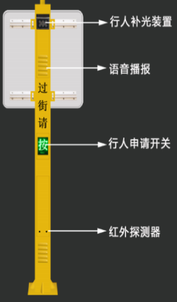
 | 点面发光人行道标牌  1、尺寸：80CM*80CM  2、四周内嵌8颗灯珠。  3、可视距离不小于250米。  4、防水等级：IP68。  5、调光功能：白天熄灭，夜间可根据环境亮度自动调节，具备闪烁控制功能。  6、包边：采用铝合金包边密封。  7、工作温度：-30°至+70°。  8、亮度：白色大于800CD/㎡;蓝色大于80CD/㎡；黄色大于700CD/㎡；红色大于150CD/㎡。  9、灯珠亮度：大于100CD。  10、工作电压：直流12V。  11、闪烁频率：（30±5次）/分钟，占空比宜选择1：1.5. | 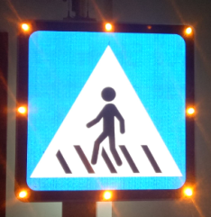
 | 灯砖式道钉  1.产品采用铸铝+PC防弹料内胆+环氧树脂填充，表面抗压40T，灯光颜色为黄色光，夜间可视距离≥200米，具有常亮和闪烁两种模式；  2.产品尺寸：φ126*56mm，安装后，路面以上高度为6mm；  3.工作电压1.2V,太阳能供电，额定功率≤1.5瓦；  4.产品防护等级IP68，环境温度为-20°至+70°；  5.产品质保期限三年。 | 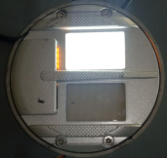
控制模块
功能远程控制模块：
设备远程实时状态监控，确保设备正常工作，并在工作不正常时采取短信+网页端报警.设备工作时间表按需灵活设置，提供不同时间段的人流量数据
2.8.3智能斑马线3
产品质保期：三年
太阳能红外检测智慧斑马线 | 多功能控制杆技术参数  方管高250CM，长12CMX宽15CM；冷轧板喷塑工艺。  内置智能语音播报系统：DC12V，10W，声音大于90分贝。  光控传感器：探测范围0-3m，探测角度0度到110度。  红外激光传感器：检测行人跨线行为，毫秒级响应。  闪烁式触摸开关：主动触发开关，闪烁频率，待机0.4HZ，启动2.5HZ。  行人等待区补光模块：直流12V,1.2W；发光角度，45度；灯管，8颗。 太阳能模块 40W， 36AH锂电池
点面发光人行道标牌
1、尺寸：80CM*80CM
2、四周内嵌8颗灯珠。
3、可视距离不小于250米。
4、防水等级：IP68。
5、调光功能：白天熄灭，夜间可根据环境亮度自动调节，具备闪烁控制功能。
6、包边：采用铝合金包边密封。
7、工作温度：-30°至+70°。
8、亮度：白色大于800CD/㎡;蓝色大于80CD/㎡；黄色大于700CD/㎡；红色大于150CD/㎡。
9、灯珠亮度：大于100CD。
10、工作电压：直流12V。
11、闪烁频率：（30±5次）/分钟，占空比宜选择1：1.5..
 | 灯砖式道钉  产品材质：铝  顶罩材质：PC  承重：≥30吨产品直径：Ø140mm  产品高度：52mm  产品重量：875g  防水等级：IP68  操作模式：常亮，闪烁，流水闪/同步闪（可定制）  操作环境温度：－20℃ 到＋70℃  LED数量：6颗LED灯珠  LED 类型：Φ10mm  LED颜色（可定制）：红色，蓝色，黄色，白色，绿色  可视距离：500M | 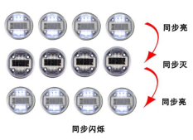
控制模块
功能远程控制模块：
设备远程实时状态监控，确保设备正常工作，并在工作不正常时采取短信+网页端报警.设备工作时间表按需灵活设置，提供不同时间段的人流量数据
2.9 道口预警系统
质保期：三年
2.9.1道口预警系统1
道口预警系统简易版 | 雷达测速传感器技术参数  K波段多普勒雷达  测速范围：1-199KM/H  工作环境温度：-20度到+80度  雷达头响应时间：小于5MS  检测距离：大于150米  待机功耗：1.5W； 最大功耗：20W  检测车道：3车道或4车道  最近检测距离：5M  安装高度：2.5M-3M  防水等级： IP65  检测原理：在检测范围内，选取500MS内测速最快的一个数值，显示在屏幕上。当车速超出限定值时，车速显示为红色，同时红色超速字体亮起，爆闪提醒司机已超速。
 | 视频检测器技术参数及要求：  1. LED 显示屏 显示屏 ：P10 双色  2. 点间距 ：10mm  3. 显示分辨率 显示分辨率 ：224 224*64 点  4. 功耗 ：1000W  5. 控制卡 ：GRP-2018-YY  6. 语音 ：万能语音  7. 喇叭 ：4Ω8W* 1  8. 亮度 ：≥6000 cd/ ㎡  9. 防护等级： 防护等级： IP54  10. 安装方式：背部横杠抱箍  11. 维护方式：前开门上翻  12. 控制 方式：异步控制  整体尺寸：3000MM*35MM*23MM，屏幕分为两块，上方显示实时车速，超速以后速度显示为红色，常规为绿色。  下方屏幕显示前方急弯，减速慢行。 | 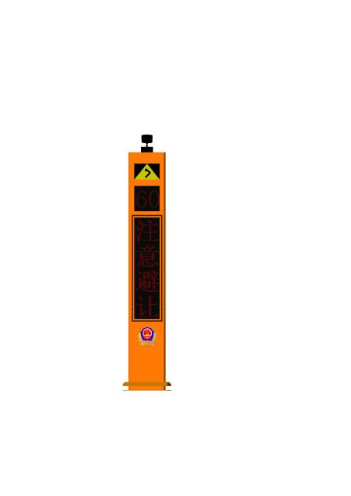
2.9.2道口预警系统2
质保期：三年
名称 | 参数
雷达测速传感器 | 供电电压：+8～+20V直流电压。（12V DC）  供电最大电流：0.3A  反极保护：直列式二极管保护。  电子元件：100%固态集成电路和晶体管及其它配件  相对温度：-40度至65摄氏度；相对湿度在：+95%（非冷凝状态）  测速范围：0-400km/h。(最小计量单位RS232输出为0.1，RS485输出为1)  自动区分方向，可以设置来向，去向，双向输出。  内部精确度：±0.1km/h  外部精确度：±0.1km/h  外部精确度校验：频率调节器（K频）  锁定跟踪时间：同步跟踪，无错误输入  天线类型：平板整列天线  透镜类型：精确地面反射  极性：正极循环  光束宽度：水平20度，垂直16度  接收类型：向下肖特基散粒发射，阻挡混合型发光二极管  微波信号：电容式二极管  目标捕获距离：0-200m。  测速仪微波安全漏能值：≤3μw/cm2  响应时间：≤20ms  连接：RS232，RS485接口
日夜可见式LED发光交通标志 | （1）日间可见式LED发光交通标志由双层铝塑板+3M 超强级反光膜+高透光学透镜+紧固件组成  （2）边缘附带8颗透镜式高亮LED,每颗最大亮度150CD以上，确保灯光预警在白天的可靠性  （3）产品尺寸：90cm*90cm 标志牌厚度小于1.5CM  （4）产品结构：内部实心结构，确保标志牌的耐冲冲击性
一体式太阳能供电系统（小号） | 单晶硅20W太阳能板，16AH电池（太阳能和电池一体话安装，无线材外露）
一体式太阳能供电系统（大号） | 单晶硅40W太阳能板，32AH电池（太阳能和电池一体话安装，无线材外露）
控制系统 | 功能 远程控制模块： 设备远程实时状态监控，确保设备正常工作，并在工作不正常时采取短信+网页端报警.设备工作时间表按需灵活设置，提供不同时间段的平均车速数据，平均车流量数据 无线通信模块： 雷达探测器与LED发光标志无线触发功能 预留功能升级模块： 可接入，声音报警器，路灯照明模块，无线控制道钉，有源道钉
安装以及施工 | 单立柱镀锌管，高度3.5米，管直径7.6厘米。挖槽，预埋件，回填，混泥土。
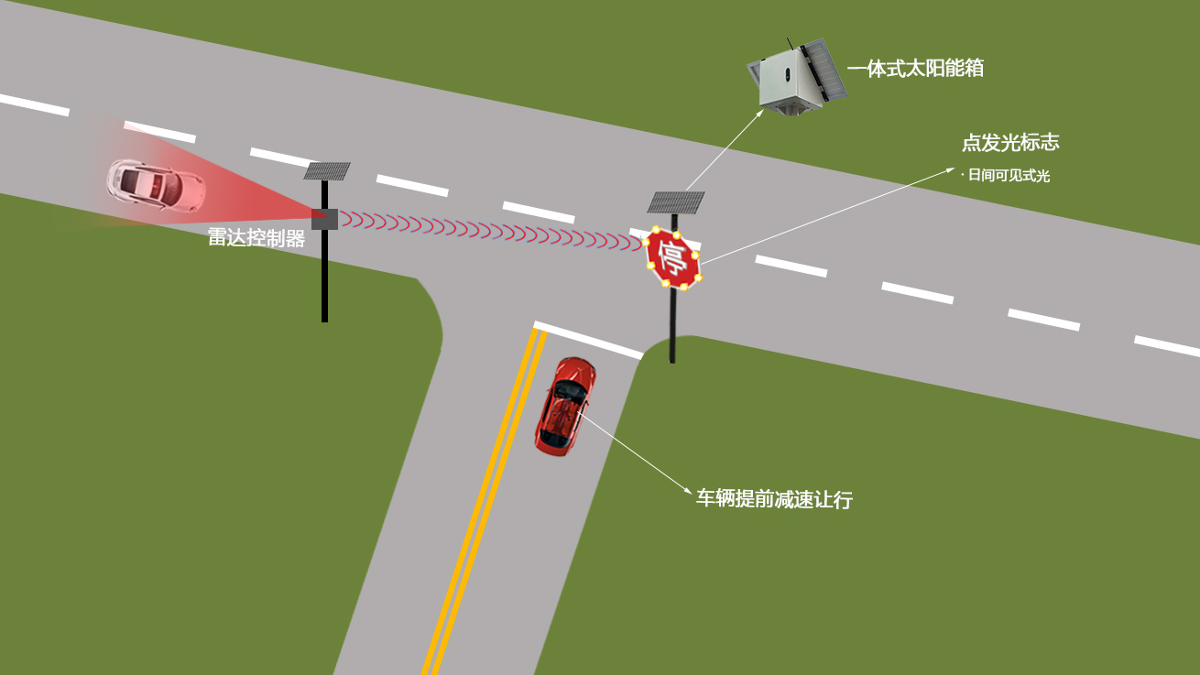
2.9.3道口预警系统3
支路预警系统 一体式立柱版 | 雷达测速传感器技术参数  供电电压：+8～+20V直流电压。（12V DC）  供电最大电流：0.3A  反极保护：直列式二极管保护。  电子元件：100%固态集成电路和晶体管及其它配件  相对温度：-40度至65摄氏度；相对湿度在：+95%（非冷凝状态）  测速范围：0-400km/h。(最小计量单位RS232输出为0.1，RS485输出为1)  自动区分方向，可以设置来向，去向，双向输出。  内部精确度：±0.1km/h  外部精确度：±0.1km/h  外部精确度校验：频率调节器（K频）  锁定跟踪时间：同步跟踪，无错误输入  天线类型：平板整列天线  透镜类型：精确地面反射  极性：正极循环  光束宽度：水平20度，垂直16度  接收类型：向下肖特基散粒发射，阻挡混合型发光二极管  微波信号：电容式二极管  目标捕获距离：0-200m。  测速仪微波安全漏能值：≤3μw/cm2  响应时间：≤20ms  连接：RS232，RS485接口
日夜可见式LED发光交通标志
（1）日间可见式LED发光交通标志由双层铝塑板+3M 超强级反光膜+高透光学透镜+紧固件组成；
（2）边缘附带8颗透镜式高亮LED,每颗最大亮度150CD以上，确保灯光预警在白天的可靠性 ； （3）产品尺寸：90cm*90cm 标志牌厚度小于1.5CM （4）产品结构：内部实心结构，确保标志牌的耐冲冲击性
一体式太阳能供电系统（小号）
单晶硅20W太阳能板，16AH电池（太阳能和电池一体话安装，无线材外露）
LED数量：6颗LED灯珠
LED 类型：Φ10mm
LED颜色（可定制）：红色，蓝色，黄色，白色，绿色
可视距离：500M
一体式立柱
城市美学设计，所有设备安装至一体式立柱内，无任何外露设备，无外走线，控制箱带锁扣。功能包含红外行人探测器，行人预警喇叭，路口照明灯，40W太阳能板，36AH锂电池
控制模块
功能 远程控制模块： 设备远程实时状态监控，确保设备正常工作，并在工作不正常时采取短信+网页端报警.设备工作时间表按需灵活设置，提供不通时间段的平均车速数据，平均车流量数据 无线通信模块： 雷达探测器与LED发光标志无线触发功能
安装以及施工费用 | 单立柱镀锌管，高度3.5米，管直径7.6厘米。挖槽，预埋件，回填，混泥土。  一体式立柱：挖槽，预埋件，回填，混泥土
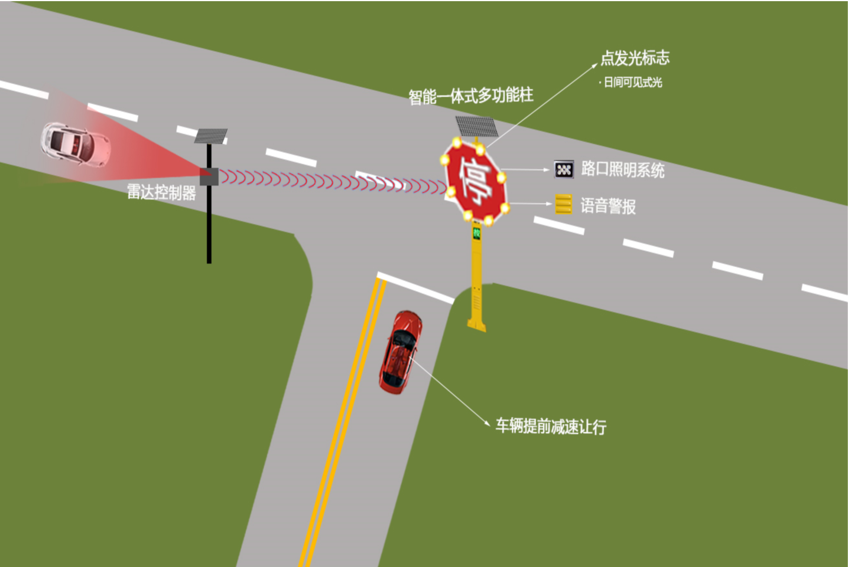
2.9.4道口预警系统4

单台雷达视频检测单元单元能够在保证视频检测分析区域对像素点要求的同时实现对整个道路断面的监控视场全覆盖，监控中心可实时调看智慧监控单元的高清视频图像。雷达视频检测单元可通过雷达、视频两种检测途径进行融合识别检测，可在雨雪大雾、夜间等视频检测失准的情况下，通过雷达进行机非人准确识别定位，真正做到全天候的高精度识别检测。无论是支路场景还是弯道场景，当检测到冲突方向有来车，或有行人、非机动车汇入时，系统可通过发光警示标志进行视觉提醒，保证机动车驾驶员能够及时反映，采取措施，保证安全。
道路预警一体机:
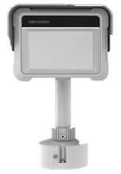
- 道路预警一体机
型号  参数 | 投标供应商应明确品牌
 | 1/1.8”CMOS ICR智能交通雷达视频车检器
摄像机 | 1/1.8”CMOS ICR智能交通雷达视频车检器
传感器 | 1/1.8”Progressive Scan CMOS
最小照度 | 彩色0.1Lux@(F1.2,AGC ON)  黑白0.01Lux @(F1.2,AGC ON)
快门 | 1/25秒至1/100,000秒
日夜转换模式 | ICR红外滤片式
数字降噪 | 3D数字降噪
镜头 | 12mm专用定焦镜头
压缩标准
视频压缩标准 | H.264 / H.265 / MJPEG
视频压缩码率 | 32Kbps~16Mbps
图像
输出图片格式 | JPEG
最大图像尺寸 | 2712 × 1536
主码流分辨率与帧率 | 50Hz: 25fps(2712 × 1536)
图像设置 | 饱和度,亮度,对比度,白平衡,增益通过软件可调
网络功能
存储功能 | 支持TF卡
支持协议 | TCP/IP,HTTP,DNS,RTP,RTSP,
通用功能 | 心跳,密码保护,NTP校时
抓拍功能
图片格式 | 采用JPEG编码
智能识别 | 最大支持四车道数据输出，最大128个目标检测  场景前后覆盖200米视场范围
接口
通讯接口 | 1 个RJ45 100M /1000M自适应以太网口,1个RS-485接口,1个RS-232接口,1路电平量输出
一般规范
电源供应 | DC24V
功耗 | 25W MAX
工作环境温度与湿度 | -30℃~70℃,湿度小于95%(无凝结)
外形尺寸(不含支架) | 226mm(W)×375.3mm(H)×206.4mm(D)
重量 | 3000

太阳能供电系统: 系统通过太阳能供电系统，实现对整套系统的供电，并通过部署地埋蓄电池，保证系统在无光照条件下三天的有效运行。

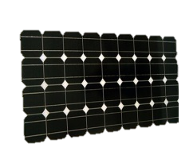
- 单晶太阳能板
参数 | 描述
最大功率 | 150W
工作电压 | 18.6V
工作电流 | 8.06A
开路电压 | 22.5V
短路电流 | 8.54A
电池效率 | 17.80%
组件效能 | 16.50%
组件尺寸 | 1480*665*30mm
框架材料 | 合金框架，30mm厚
芯片等级 | A级
重量 | 11.1kg
接线箱类型 | PV
控制线类型和长度、接插件类型 | PV接口线，0.9m，插头插座
最大系统电压 | 1000V
冷却剂温度系数 | +0.05%/℃
挥发性有机化合物温度系数 | -0.34%/℃
功率温度系数 | -0.5%/℃
脉波调变温度系数 | +0.05%/℃
电压计温度系数 | -0.34%/℃
工作温度 | -40℃~+85℃
风转速 | 60m/s(200kg/sq.m)
冰雹冲击测试的冲豢度 | 227g钢球从1m高处落下
质量保证 | 20%的电力20年供给
安装方式 | 正装（支架旋转角度-90°~+90°）

报警屏（1字六角屏）
参数 | 描述
材质 | 铝板折边，表面喷塑哑光处理；
文字内容 | 可输入红、黄、绿三种颜色的任意文字；
像素 | 32×32；间距10mm；
外形尺寸 | 400cm×400cm×10cm
重量 | 约10KG
输入电压 | 直流24V;
功率 | <10W；
显示内容设定 | 远程设定或内置存储；
显示内容颜色 | 远程设定
控制方式 | 10/100M以太网、自动定时控制；
屏幕水平视角 | 80±15度
使用环境 | 户外-20 ~ +85℃；湿度≤93%
保存环境 | 0~50℃，40~60%RH
安装模式 | 可定制

报警屏（4字屏）
参数 | 描述
材质 | 铝板折边，表面喷塑哑光处理；
文字内容 | 可输入红、黄、绿三种颜色的任意文字；
像素 | 32×96；间距10mm；
外形尺寸 | 40cm×104cm×10cm
重量 | 约20KG
输入电压 | 直流24V;
功率 | <20W；
显示内容设定 | 远程设定或内置存储；
显示内容颜色 | 远程设定
控制方式 | 10/100M以太网、自动定时控制；
屏幕水平视角 | 80±15度
使用环境 | 户外-20 ~ +85℃；湿度≤93%
保存环境 | 0~50℃，40~60%RH
安装模式 | 可定制
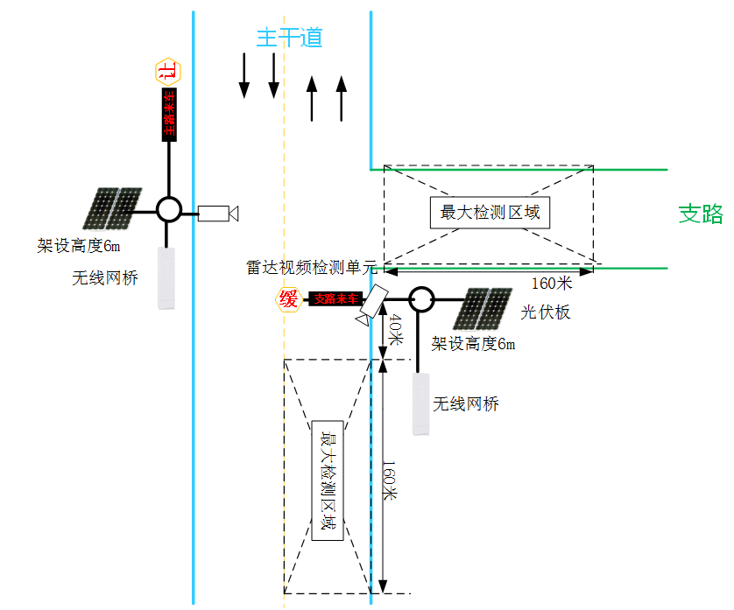
T字路口系统
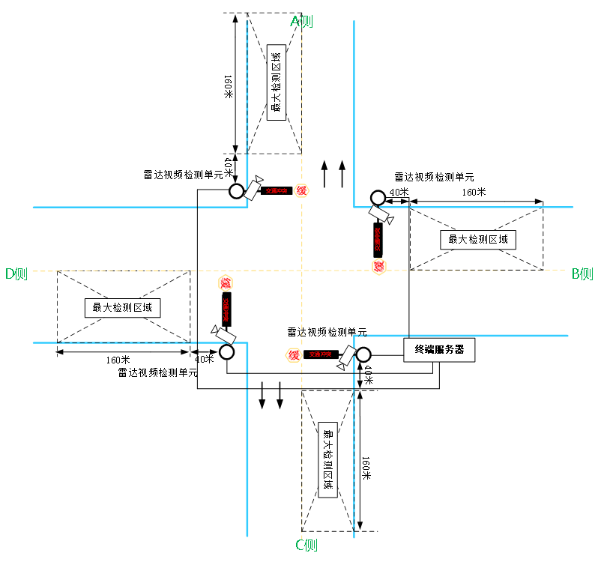
十字路口系统

2.10 测速雷达标志
名称 | 参数 | 图例
测速雷达1 | 材质：镀锌板或铝  雷达：K波段多普勒雷达  测速范围：1-199KM/H  外观尺寸：861mm*1310mm*108mm  工作环境温度：-20度到+70度  灯珠类别：台湾晶元芯片灯珠（同等及以上）  功能方式：80W太阳能板或AC110V-240V  响应时间：小于5MS  检测距离：大于150米  可视距离：大于800米  使用寿命：100000H  检测车道：3车道或4车道  检测原理：在检测范围内，选取500MS内测速最快的一个数值，显示在屏幕上。当车速超出限定值时，车速显示为红色，同时红色超速字体亮起，爆闪提醒司机已超速。  功能 远程控制模块： 设备远程实时状态监控，确保设备正常工作，并在工作不正常时采取短信+网页端报警.设备工作时间表按需灵活设置，提供不同时间段的平均车速数据，平均车流量数据
测速雷达2 | 材质：镀锌板或铝  雷达：K波段多普勒雷达  测速范围：1-199KM/H 速度显示范围  外观尺寸：(宽)620mm*(高)560mm*(厚)150mm  工作环境温度：-20度到+70度  灯珠类别：台湾晶元芯片灯珠  功能方式：80W太阳能板或AC110V-240V  响应时间：小于5MS  检测距离：大于150米  可视距离：大于800米  使用寿命：100000H  太阳能40W,36AH电池  检测车道：3车道或4车道  检测原理：在检测范围内，选取500MS内测速最快的一个数值，显示在屏幕上。 设备远程实时状态监控，确保设备正常工作，并在工作不正常时采取短信+网页端报警.设备工作时间表按需灵活设置，提供不同时间段的平均车速数据，平均车流量数据
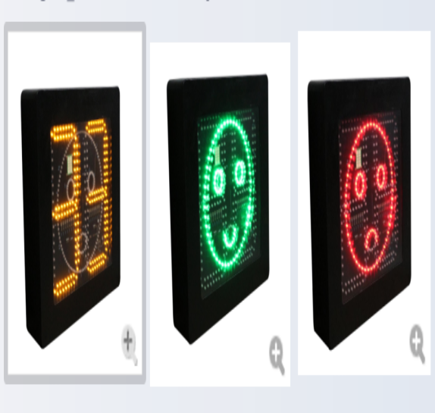
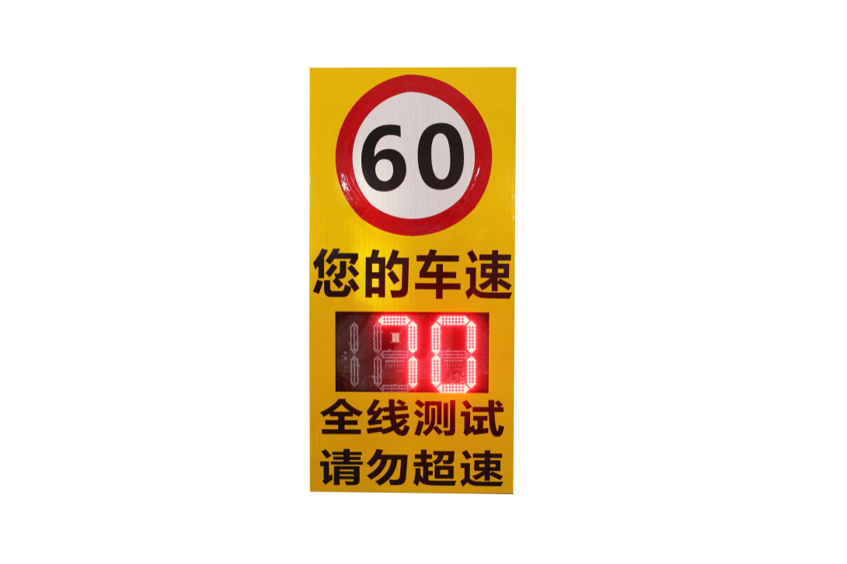

2.11 其它设施
名称 | 技术参数
自发光防摩擦警示柱 | 1、产品有较强的抗腐蚀性和防锈功能，耐振动和耐烟雾性能均满足规范要求。  2、产品顶端两侧设有面发光模块，呈灯带样式，夜间发出闪烁光。发光模块夜间视认距离150 米。  3、产品前后两端贴有40cm 长度红白相间 3M 国标四级（工程级）微棱镜反光膜，使用年限为 7 年 50%亮度保留值，背胶类型为常温压敏胶。  4、产品外侧底部设有维修窗口，维修板用螺丝固定产品侧板上。  5、产品通过顶部太阳能板提供充电，太阳能板 18V，1.5W。  6、产品由铅酸蓄电池供电，电池电压 14V~11V，4.5AH。  7、产品控制器有良好的过充保护和弱电保护，在产品充分放电后，保证“不死机，不怠机”，在光伏板接受阳光后可随时恢复工作。  8、工作环境要求  工作温度：-40℃-60℃,工作环境湿度：10%-90%,防尘防水等级：IP65。  9、产品全尺寸为：785mm*240mm*120mm，安装后路面以上尺寸：493mm。  10、产品质保期限二年。
太阳能发光警示柱 | 1、产品光伏板应以内嵌形式置于产品内部，不得外挂或置于外部。  2、反光膜采用 3M 国标四级微棱镜反光膜，使用年限为 7 年 50%亮度保留值， 背胶类型为常温压敏胶。  3、发光单元要求  （1）发光单元采用灯珠散光技术，光线穿透力强、无死灯现象。  （2）可视距离：夜间动态距离≥150 米，静态距离≥200 米。  4、电气性能  （1）工作电压：太阳能恒压驱动 12V。（2）额定电流：640mA。  （3）电池容量 7.5aH。（4）光伏板参数：18V--2W。  5、工作环境要求  工作温度：-40℃-60℃，工作环境湿度：10%-90%，防尘防水等级：IP65  6、产品尺寸：1252mm*210mm*254mm  7、产品质保期限一年。
太阳能同步闪烁道钉（受控闪烁）  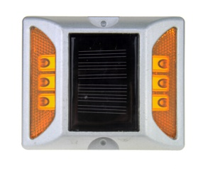 | - 产品材质：铸铝外壳+PC防弹料内胆+环氧树脂填充  - 外观尺寸：φ126*56.00mm  - 发光二极管： 3个φ5LED  - 工作电压：12V  - 单面3颗LED  - 可变闪烁、常亮、不亮。  - 储能电池：3.2V/1500MAH  - 太阳能电池：5V/120MA  显示颜色：黄光  - 单个LED最大工作电流：15MA  - 闪烁方式：受控闪烁/不受控闪烁  - 产品质保期限一年
注意行人爆闪灯  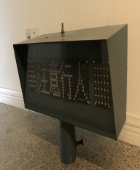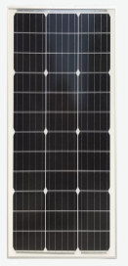 | 20W 太阳能板、20AH 锂电池、不锈钢烤漆外壳，高亮 LED 灯珠：中间注意行人黄色发光  字、左边红色右边蓝色爆闪，安装行人检测器，检测到行人时“注意行  人”发光闪烁，左右红蓝灯爆闪，立柱同时红蓝发光。
LED半透型标志  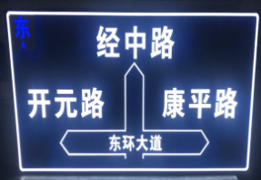 | 1.符合国家标准《LED 主动发光道路交通标志》（GB/T31446-2015）技术要求。  2.标志版面的文字图形等信息内容依据设计图纸或国家标准GB5768.2《道路交通标志》的相关要求，支撑结构依据国家标准GB/T23827《道路交通标志板及支撑件》的相关要求。  3.发光标志四周封装采用铝合金型材，标志整体厚度≤60mm（不含支撑件）。  4、标志表面文字图形用逆反射材料的透光率≥20%，透光均匀。  5、采用光控程序，当环境光照强度达到临界值时，自动开启/关闭发光标志；同时可根据环境光线强度，自动调节发光亮度。  6、有效动态视认距离大于150米，静态视认距离大于250米。
LED圆形、三角形等全透标志 | 1. 标志结构：铝板、导光板、进口 PC 面板、光源、电源组成，标志整体厚度≤ 17mm（不包含固定滑槽），白纸采用铝型材边框。  2. 标志的形状、尺寸、图案、文字符合GB 5768.2的规定。  3. 工作环境要求  工作温度：-40℃-60℃，工作环境湿度：10%-90%，防尘防水等级：IP65。  4.发光单元要求：标志所有内容均主动发光，发光单元采用侧边导光的面发光技术，发光要求均匀、无局部过亮、黑影现象。
太阳能柱帽灯  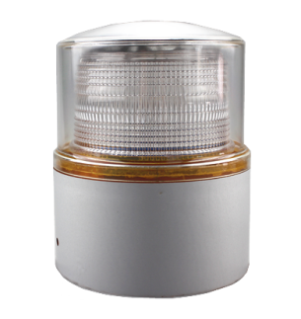 | 材料：PC  尺寸：160MM * 直径110MM  光学结构设计内层灯罩增加亮度  大号外壳灯罩适配大尺寸太阳能板&提高防水等级  管状底座贴反光膜，适配≤115MM柱子，可用螺丝固定  6个5MM红蓝LED  5V 170mAH太阳能板  3.7V 2000mAh电池  功能：黄闪、红蓝爆闪-关闭  带光控，只夜间闪烁  可视距离>1000米
太阳能红外检测柱帽灯 | 产品材质：PC  产品尺寸：112MM * 直径120MM  光学结构设计内层灯罩增加亮度  大号外壳灯罩适配大尺寸太阳能板&提高防水等级  管状底座贴反光膜，适配≤120MM柱子，可用螺丝固定  底部有电源总开关，使用工具按压后启动。  5V 150mAH太阳能板  3.7V 2000mAh电池  LED类型：5050  LED颜色：黄色，红色蓝色（可选）  功能：检测到行人激活闪烁,未检测到时不闪烁  检测方式：红外破线式检测  检测距离：10米，10米处检测宽度约1.5米  可视距离：>1000米  LED寿命：100000h  防水等级：IP65  工作环境温度 -20℃-70℃
LED提示显示屏 | 材质：铝板折边，表面喷塑哑光处理；  ·文字内容；可输入红、黄、绿三种颜色的任意文字；  ·像素组成 1R1G  ·像素：32×128；间距16mm；  ·外形尺寸：40cm×2060cm×10cm  ·重量 约35KG  ·输入电压：直流24V;  ·LED屏功率 <35W；  ·LED屏显示内容设定：远程设定或内置存储；  ·LED屏显示内容颜色：节目设定  ·控制方式 10/100M以太网、自动定时控制；  ·屏幕水平视角 80±15度  ·使用环境：户外-20 ~ +85℃；湿度≤93%  ·保存环境 0~50℃，40~60%RH
LED黄色渐变红蓝爆闪立柱（含检测器）  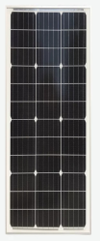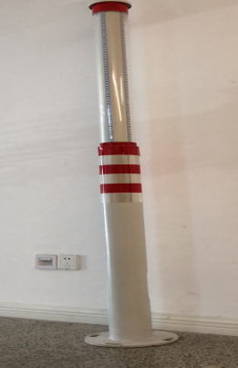 | 配10W太阳能板、10AH锂电池、不锈钢喷塑立柱，亚克力透明罩，高亮LED灯珠：黄色渐变发光、红蓝色爆闪，发光高度80cm，360度发光可见。行人雷达检测器，检测范围10米以内。立柱高2米，直径12cm。
LED黄色渐变红蓝爆闪立柱（含检测器、慢字）  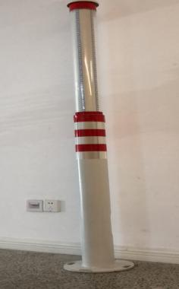 | 配20W太阳能板、20AH锂电池、不锈钢喷塑立柱，亚克力透明罩，高亮LED灯珠：黄色渐变发光、红蓝色爆闪，发光高度80cm，360度发光可见。行人雷达检测器，检测范围10米以内。立柱高2米，直径12cm。300型黄闪，红色慢字信号灯，黄色灯珠100颗，红色灯珠70颗。
LED黄色渐变红蓝爆闪立柱（含检测器、慢字、声光警示灯）  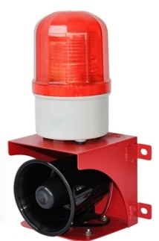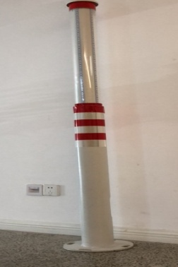 | 配20W太阳能板、20AH锂电池、不锈钢喷塑立柱，亚克力透明罩，高亮LED灯珠：黄色渐变发光、红蓝色爆闪，发光高度80cm，360度发光可见。行人雷达检测器，检测范围10米以内。立柱高2米，直径12cm。300型黄闪，红色慢字信号灯，黄色灯珠100颗，红色灯珠70颗。110分贝音量，语音内容定制，LED声光一体化警示灯。
LED情报板 | ·材质：铝板折边，表面喷塑哑光处理；  ·文字内容；可输入红、黄、绿三种颜色的任意文字；  ·像素组成 1R1G  ·LED规格 SMD3535  ·模组尺寸 256mm*128mm  ·模组最大亮度 4500-5000cd/㎡  ·驱动方式 1/4扫描  ·水平可视角度 110度（+10/-10）  ·垂直可视角度 60度（+10/-10）  ·最佳观看距离 10-100m  ·平均无故障时间 ≥10000小时  ·使用寿命 100000小时  ·盲点率 小于万分之一，出厂无盲点  ·间距P16；  ·显示屏浄尺寸：1536mm×768mm  ·重量 少于等于50KG  ·输入电压：交流220V;  ·LED屏额定功率 <50W；  ·LED屏显示内容设定：远程设定或内置存储；  ·LED屏显示内容颜色：节目设定,跟随信号灯转换。  ·控制方式 10/100M以太网、显示内容自定义并远程控制，可接入交警指定的业务平台；  ·使用环境：户外-20 ~ +85℃；湿度≤93%  ·保存环境 0~50℃，40~60%RH  ·安装模式：背部铝槽安装。  ;三年质保
LED轻量化情报板 | - 整屏尺寸： 800mm*1600mm（无边框设计），全彩高亮直插灯，像素间距12.5mm，像素组成 (1R1G1B)。  - 整屏亮度≥7000nit，  - 整屏重量≤40KG，  - 通透率：20%，  - 模组尺寸：400mm*800mm，  - 安装方式：背槽抱箍安装，安装上下位置可任意调节，  - 电源输入：110V-220V  ▲需接入交警指定的业务平台；通过平台下发定制节目，及可变车道显示功能。
LED提示显示屏 | ·1、外形：采用专用铝型材箱体，尺寸：1280*670*110mm，单个重量小于20kg，安装后不影响原灯杆的载荷参数。  2、安装：背槽抱箍安装，安装位置任意可调。  3、文字内容：8个字，红色“请按指定车道行驶”和绿色左转箭头图案+“左转车入待转区”二合一。  4、文字规格及排列方式：八个文字（图案）分两行显示，单字规格：300*300mm。  5、采用四元素高亮LED发光管作为信号灯发光材料，进口管芯，单颗发光管亮度红管大于3500mcd，绿管大于5000mcd，要求提供LED发光管厂家管芯进货验证记录及发光管出厂检验记录。  6、LED波长：红色625±2nm；绿色：505±2nm。  7、工作方式：当同方向直行绿灯、左转红灯时显示绿左转箭头图案+“左转车入待转区”文字，其他时间显示红色“请按指定车道行驶”文字提示。  8、为了适应复杂可变的路口控制模式，要求显示屏采用单片机智能控制，只有在先直行、后左转控制模式下才能显示绿色提示文字，其他控制方式下不能出现绿色提示文字，以免引起安全事故。  9、绿色提示文字显示方式现场可调，包括  出现直行绿灯时即显示绿色提示文字  后直行绿灯后15秒显示绿色提示文字  采样直行绿灯脉冲信号（200-400ms），当直行绿灯出现脉冲信号时显示绿色提示文字。  10、供电：单独220V供电或信号灯曲线，供电电压：220V±20%，采用信号灯取电时信号灯闪灯时显示屏文字应稳定显示。
光带屏控制卡 | ★控制处理器：四核 ARM处理器；  ★控制模式：异步；  ★板载4GB存储，支持U盘扩展存储空间；  支持高清视频硬解码，60Hz帧频输出；  ★支持最宽1024像素点，最高512像素点；  板载10个HUB75E接口  支持模组类型：兼容户内户外全彩和单双色模组；支持虚拟模组；支持常规芯片和主流 PWM 芯片  扫描方式：支持静态至 1/64 扫的任何扫描方式  控制范围：12 万点（384*320），最长 1024，最高 512灰度等级：支持 256-65536 可调播放功能：支持视频、图片、Gif 动画、文本、Office 文档、时钟、计时等基本功能；  最高工作温度：65℃；  系统含接收卡数量按屏的尺寸进行配置
诱导屏控制卡 | 控制处理器：四核 ARM处理器；  板载4GB存储，支持U盘扩展存储空间；  支持高清视频硬解码，60Hz帧频输出；  支持最宽8192像素点，最高1024像素点；  板载10个HUB75E接口；  标配1组继电器控制器，远程控制电源  支持模组类型：兼容户内户外全彩和单双色模组；支持虚拟模组；支持常规芯片和主流 PWM 芯片  扫描方式：支持静态至 1/64 扫的任何扫描方式  控制范围：52 万点（1024*512），最长 8192，最高 1024  灰度等级：支持 256-65536 可调  播放功能：支持视频、图片、Gif 动画、文本、Office 文档、时钟、计时等基本功能；  支持外接遥控、温度、湿度、亮度等扩展功能  最高工作温度：65℃；  系统含接收卡数量按屏的尺寸进行配置
条屏控制卡 | 备注：现有条屏有3类规格  控制卡1：对接12接口的小屏  控制处理器：单核  最高工作频率：480MHz；  最高工作温度：65℃；  最大带载：65536点；  ★8个HUB12接口；  1个RJ45接口；  1个光敏接口  控制卡2：对接12接口的大屏  控制处理器：四核 ARM处理器；  控制模式：异步；  板载4GB存储，支持U盘扩展存储空间；  支持最宽1024像素点，最高512像素点；  支持模组类型：兼容户内户外全彩和单双色模组；支持虚拟模组；支持常规芯片和主流 PWM 芯片  扫描方式：支持静态至 1/64 扫的任何扫描方式  控制范围：12 万点（384*320），最长 1024，最高 512灰度等级：支持 256-65536 可调  播放功能：支持视频、图片、Gif 动画、文本、Office 文档、时钟、计时等基本功能；  支持外接遥控、温度、湿度、亮度等扩展功能  最高工作温度：65℃；具有亮度自动调整；  ★集成2组50PIN通用接口，支持多种型号转接板  控制卡3：对接75接口的屏  控制处理器：四核 ARM处理器；  控制模式：异步；  板载4GB存储，支持U盘扩展存储空间；  支持最宽1024像素点，最高512像素点；  支持模组类型：兼容户内户外全彩和单双色模组；支持虚拟模组；支持常规芯片和主流 PWM 芯片  扫描方式：支持静态至 1/64 扫的任何扫描方式  控制范围：12 万点（384*320），最长 1024，最高 512灰度等级：支持 256-65536 可调  播放功能：支持视频、图片、Gif 动画、文本、Office 文档、时钟、计时等基本功能；  支持外接遥控、温度、湿度、亮度等扩展功能  最高工作温度：65℃；具有亮度自动调整；  ★集成12个标准HUB75E接口

2.12 太阳能路灯
目 录 | 说 明 | 产品示例图片
产品名称 | 太阳能LED路灯30W | 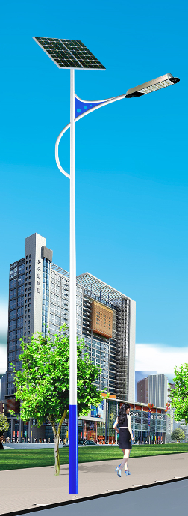  样式如图
太阳能组件 | 多晶硅太阳能电池组150W
蓄电池 | 12V/100AH免维护胶体电池一块，低温性能和高温性能好
控制器 | 12V/10A光控+时控，时间可调；防反接、防反充、防过流过放、防过载、防短路、防雷保护
光 源 | 30WLED（含灯头）
灯 杆 | 杆高6.5米（光源离地面）热镀锌，表面喷塑，壁厚3mm
备 注 | - 含基础预埋及安装。  - 如用锂电池，建议电池容量减半，阴雨天数可3-4天，价格不变。

2.13智能网联交通诱导标志 技术参数
2.13.1 智能网联交通诱导标志执行GA/T484-2018《LED道路交通诱导可变信息标志》以及T/CSIA001-2018《面板显示主动发光交通标志》技术要求。提供由国家级交通安全设施或产品的检测检验机构出具的型式检验合格报告（也可抽样检测合格报告）。优先选择获得CCPC认证的产品。
2.13.2 运行管理软件、云平台软件、调光程序软件，均应取得省级软件产品检测中心的合格检测报告。
213.3 采用互联网数据的，接入动态交通流量数据应取得相关互联网数据运营商的授权协议。
2.13.4 标志版面及其设置形式应符合行业标准GA/T1548-2019《城市道路主动发光交通标志设置指南》相关要求。
2.13.5 标志版面的边框应采用机械镂空加强筋底板，四周封装采用铝合金型材，转角采用铝合金弯头模具组合，整体厚度≤60mm（不含支撑件）。
2.13.6 标志中不可变信息的文字图形部分底板采用透明板镶嵌式工艺，发光显示均匀无阴影，文字图形显示的边界轮廓清晰。
2.13.7 透明板技术参数：拉伸屈服强度≥60MPa，邵式硬度≥80HA，透光度≥90%，热变形温度（1.8MPa）≥135℃。
2.13.8 在不破坏标志板表面逆反射材料的情况下，采用混光型光源板。光源板布设于标志箱体，光源向标志逆反射材料背面定向投射，显示高清晰信息内容。
2.13.9 混光型光源板要求：采用树脂材质线路板，贴片式LED间距28*28mm布珠。在标志版面范围内满铺标准光源板，余量空间可采用小规格光源板拼接。光源板发光均匀度内光照度差值≤120Lx/m2。
2.13.10 贴片式LED规格为3.5*2.8mm，极限指标值：功耗200mW，正向电流20mA，正向峰值电流60mA，反向电压5V，光通量8.0～9.0lm，发光指向角120Deg。
2.13.11 标志表面文字图形采用高透光型微棱镜反光膜，白色透光率≥25%，透光均匀性1.2:1～1.3:1，24V电压时的标志表面白色反光膜表面照度≥1000Lx。
2.13.12 标志透光显示亮度指标：白色≥300cd/m2，黄色≥150cd/m2，红色≥45cd/m2，绿色≥45cd/m2，蓝色≥30cd/m2，棕色≥22cd/m2。
2.13.13 标志非可变部分的蓝色与白色（绿色与白色）部分平均亮度对比度介于1:18～1:5之间。
2.13.14 行程时间为内嵌LED信息屏，采用p8（或p10）全彩屏（或三色屏）以红、黄、绿三色数字（红色代表严重拥堵、黄色代表缓慢通行、绿色代表正常行驶）发布到达地点的行程时间信息。
2.13.15 路况光带为内嵌LED信息屏，采用P8（或p10）全彩屏（或三色屏），可以根据路段的交通情况实时变化颜色显示路况信息（红色代表严重拥堵、黄色代表缓慢通行、绿色代表正常行驶）。
2.13.16 P8全彩屏主要技术参数如下：
（1）点间距：8mm；
（2）灯珠类型：SMD3535；
（3）模组尺寸：256*128；
（4）模组分辨率：32*16；
（5）每平方像素：15625；
（6）整版功率：20-25W；
（7）水平视角：140℃，垂直视角；140℃；
（8）具备故障自侦测功能，LED平均无故障时间MTBF60000h，其它电子元器件MTBF40000h。
（9）标志达到白平衡时的设计亮度或最大设计亮度≥8000cd/m²
2.13.17 控制模块
（1）硬件配置：基于ARMCortex-M3内核处理器，48KRAM内存，256KFLASH存储，512KEEPROM掉电存储器。
（2）GSM/GPRS/4G模块支持标准频段，支持TCP/UDP网络协议，支持数据透明传输，短信透传等工作模式。
（3）通讯口：带有RS232，RS485，RJ45接口，GPRS/4G通道。
（4）天线接口：标准SMA阴头天线接口或IPEX天线接口，阻抗50欧姆。
（5）标准电源：DC12V/1A。
（6）供电范围：DC9-36V。
（7）功耗：整机功耗≤1W；通讯状态：90-180mA@12VDC；待机状态：80mA@12VDC。
（8）工作温度：85%RH无凝结。
（9）开关量输入输出:带有4路开关量输入，5路开关量输出。
（10）其他功能：自带时钟，两路电压采集，具备PWM调光功能。
（11）支持＜30A直流电流采集，可通过电流数据判断背光工作状态。
2.13.18 配置智能网联终端模块，能够接入道路交通安全设施运行管理系统。
2.13.19 光控程序：自动感光控制采用太阳能电路压降分析式控制模块，控制单元能根据标志周围面光照强度，自动开启/关闭标志发光单元。光控程度所需太阳能板置于控制箱侧面。当标志环境表面照度≤100Lx时，自动开启发光单元，当标志环境表面照度＞100Lx时，自动关闭发光单元。
2.13.20 调光程序：标志发光单元能根据昼夜光线强度自动调节发光亮度，保持相对均衡的发光对比度。
2.13.21 正常夜间有效动态视认距离≥210米，静态视认距离≥250米。
2.13.22 采用电网供电，输入电压220V，输出电压24V。
2.13.23 标志应具备防雷、防触漏电保护装置，接线电缆无裸露，制造商标识清晰。
2.13.24 标志整体重量≤22±3KG/m2，设计使用寿命7～10年，免费维护期2年。
2.13.25 标志环境温度适用等级：B级-40℃～+50℃（A级-20℃～+55℃；C级，-55℃～+45℃）。
2.13.26 防护等级：防尘等级不低于IP5X，防水等级不低于IPX3。
图例
2.14光带屏
2.14.1光带屏技术参数1：
（1）整体显示尺寸：4.3m*3.4m
（2）其中光带部分：灯珠2R1G2Y，点间距P22，光带宽度>130mm；
（3）LED部分：灯珠1R1G1B，点间距P10，显示尺寸≥3240mm*600mm；
（4）灯管驱动方式: 恒流
（5）温度范围：-40~60℃
（6）通迅接口：RS485/网络通讯/4G网络
（7）亮度均匀性≥97%
（8）视角：水平：110°～120°
（9）垂直：55°
（10）视距：图形≥200m，文字≥150m
（11）盲点率：1/10000
（12）控制方式：异步
（13）平整度≤1mm
（14）衰减率(工作3年) ≤30%
（15）使用寿命≥10 万小时
（16）平均无故障时间≥1 万小时
（17）整机老化≥48小时
（18）电源采用n+1高可靠容错的开关电源系统；
（19）针对复合屏的版面材：3mm铝合金型材,板面上覆V类反光膜，衬底色蓝色或绿色，文字为白字,面设计按照国家标准GB5768（道路交通标志和标线）进行制作；
（20）机箱要求：冷轧钢板,机箱，全天候防风雨，符合IP65防护等级；
（21）抗风等级：40m/s；
▲（22）承诺验收时提供国家强制性产品认证证书（3C认证）、点间距P22、P10权威机构检测报告。

图例：

2.14.2光带屏技术参数2：
（1）整体显示尺寸：4.0m*4.9m
（2）其中光带部分：灯珠2R1G2Y，点间距P22，光带宽度>130mm；
（3）LED部分：灯珠1R1G1B，点间距P10，显示尺寸≥4340mm*600mm；
（4）灯管驱动方式: 恒流
（5）温度范围：-40~60℃
（6）通迅接口：RS485/网络通讯/4G网络
（7）亮度均匀性≥97%
（8）视角：水平：110°～120°
（9）垂直：55°
（10）视距：图形≥200m，文字≥150m
（11）盲点率：1/10000
（12）控制方式：异步
（13）平整度≤1mm
（14）衰减率(工作3年) ≤30%
（15）使用寿命≥10 万小时
（16）平均无故障时间≥1 万小时
（17）整机老化≥48小时
（18）电源采用n+1高可靠容错的开关电源系统；
（19）针对复合屏的版面材：3mm铝合金型材,板面上覆V类反光膜，衬底色蓝色或绿色，文字为白字,面设计按照国家标准GB5768（道路交通标志和标线）进行制作；
（20）机箱要求：冷轧钢板,机箱，全天候防风雨，符合IP65防护等级；
（21）抗风等级：40m/s；
▲（22）承诺验收时提供国家强制性产品认证证书（3C认证）、点间距P22、P10权威机构检测报告。
图例：
2.14.3光带屏技术参数3：
（1）整体显示尺寸：3.2m*4m
（2）其中光带部分：灯珠2R1G2Y，点间距P22，光带宽度>130mm；
（3）LED部分：灯珠1R1G1B，点间距P10，显示尺寸≥3860mm*500mm；
（4）灯管驱动方式: 恒流
（5）温度范围：-40~60℃
（6）通迅接口：RS485/网络通讯/4G网络
（7）亮度均匀性≥97%
（8）视角：水平：110°～120°
（9）垂直：55°
（10）视距：图形≥200m，文字≥150m
（11）盲点率：1/10000
（12）控制方式：异步
（13）平整度≤1mm
（14）衰减率(工作3年) ≤30%
（15）使用寿命≥10 万小时
（16）平均无故障时间≥1 万小时
（17）整机老化≥48小时
（18）电源采用n+1高可靠容错的开关电源系统；
（19）针对复合屏的版面材：3mm铝合金型材,板面上覆V类反光膜，衬底色蓝色或绿色，文字为白字,面设计按照国家标准GB5768（道路交通标志和标线）进行制作；
（20）机箱要求：冷轧钢板,机箱，全天候防风雨，符合IP65防护等级；
（21）抗风等级：40m/s；
▲（22）承诺验收时提供国家强制性产品认证证书（3C认证）、点间距P22、P10权威机构检测报告。
图例：

2.14.4供电及控制系统相关技术参数：
（1）机柜双层门设计，防护等级IP65；
（2）材料均采用热度锌板，主体焊接、部分拼装的结构，保证了防护性；
（3）门锁采用户外机柜防水锁，为机柜提供可靠的安全保护；
（4）使用三复合的三元乙丙优质密封条，有效保证了机柜门活动连接部分的密封性；
（5）接地系统安全可靠，内含电源及网络防雷，系统稳定可靠；
（6）内部集成三相20KW开关，支持220VAC；
（7）内部模块化设计，合理布局，用电安全；
（8）机柜底部进出线缆，有效实现防水、防尘；
（9）内含多功能卡，实现远程上电，可接入光探头实现自动调节屏体亮度；
（10）内含异步发送发，实现屏体控制；含8G内存，预置播放内容；支持USB即插播放；
（11）具有三芯及两芯插座，方便调试设备供电；
（12）具有上电指示灯、屏体开关指示灯，方便判断设备工作状态；
（13）具有切换手板开关，方便屏体自动控制及远程控制切换；
（14）交流供电系统应采用 TN-S 制，即三相五线制（单相三线制）供电方式；
（15）光带屏取电电源线要求采用≧10平方电源线。
2.14.5宽动态筒机：
（1）200万 1/3"超宽动态 CMOS ICR日夜型筒型网络摄像机；
（2）最低照度 彩色:0.005Lux @(F1.2,AGC ON) , 0.007Lux @(F1.4,AGC ON) 0 Lux with IR；
（3）慢快门 支持；
（4）镜头焦距2.8m-12m；
（5）光圈 F1.4,水平视场角：105.4°-33.6°；
（6）宽动态范围 120dB；
（7）主码流分辨率与帧率 50Hz: 25fps (1920 × 1080,1280 × 960,1280 × 720)；60Hz: 30fps (1920 × 1080,1280 × 960,1280 ×720)；
（8）第三码流分辨率与帧率 独立于主码流设置，最高支持：50Hz: 25fps(1920 × 1080)；60Hz: 30fps(1920 × 1080)；
（9）工作温度和湿度 -30℃~60℃,湿度小于95%(无凝结)；
（10）电源供应 AC24V / PoE(802.3at)；
（11）防护等级 IP67；
（12）红外距离 50米。
▲12.14.5光带屏系统需要接入到台州市公安局交通警察局指定的诱导信息发布平台，中标供应商应至少提供软硬件3年的免费系统维护。
▲12.14.6使用诺瓦协议对接平台。
备注：系统功能（非本项目建设内容，仅供宽带屏与系统对接时参考）
（1）诱导信息管理、维护
管理所有诱导屏的配置信息，包括安装位置、设备名称、接入信息、诱导屏大小类型等。诱导屏能够自动判断通讯状态，在诱导屏180秒内无法成功接收数据、超过180秒无法成功发送数据、通讯质量差导致无法正确接收数据等情况下判断为通讯中断。
（2）诱导屏远程控制
所有对诱导屏的操作均处于受控状态，确保发布的信息安全。自动信息重发功能：在诱导屏发生故障造成丢失的情况下，等诱导屏故障修复后，不需人工干预即可自动将缓存的显示信息重发到诱导屏，保证控制中心与室外屏之间通讯的准确性。
（3）文字内容编辑发布
支持文字内容快速编辑发布并存留节目单。专门的人工诱导信息编辑功能，可以简单快速的编辑信息，具有自动排版、模板输入等功能。编辑时可以使用操作系统所支持的文字和图形。可显示国际一、二级字库中的所有汉字，GB2312指定的全部汉字和数字字符及简单图形，所有显示内容满足可视距离要求。
（4）图片信息编辑发布
支持违法图片、路况图片编辑发布并生成节目单。可显示各种交通信号标志，交通信号标志库可任意扩展。
（5）路况信息自动获取发布
通过HTTP接口获取互联网+办公室路况大数据路况图片并定时定周期进行发布。
（6）发布方案制作
支持定周期、定时发布方案制作、保存并发布。提供立即发布和定时发布两种方式。允许发布多个节目单，具有多个满足条件的节目单自动合并功能。信息发布应具备自动发布和人工发布两种方式，具有紧急节目插播、人工发布优先等功能。
（7）诱导信息审核
拥堵诱导信息报警后，平台显示诱导报警信息的审核界面，通过视频发现有违法停车的现象，审核联动的诱导信息是否正确后发布诱导信息。
（8）机柜开门自动报警功能
具有自动监测并上报诱导屏内各个设备单元的工作状态及故障信息，控制箱箱体具有开门报警功能。
- 对接AR立体防控系统

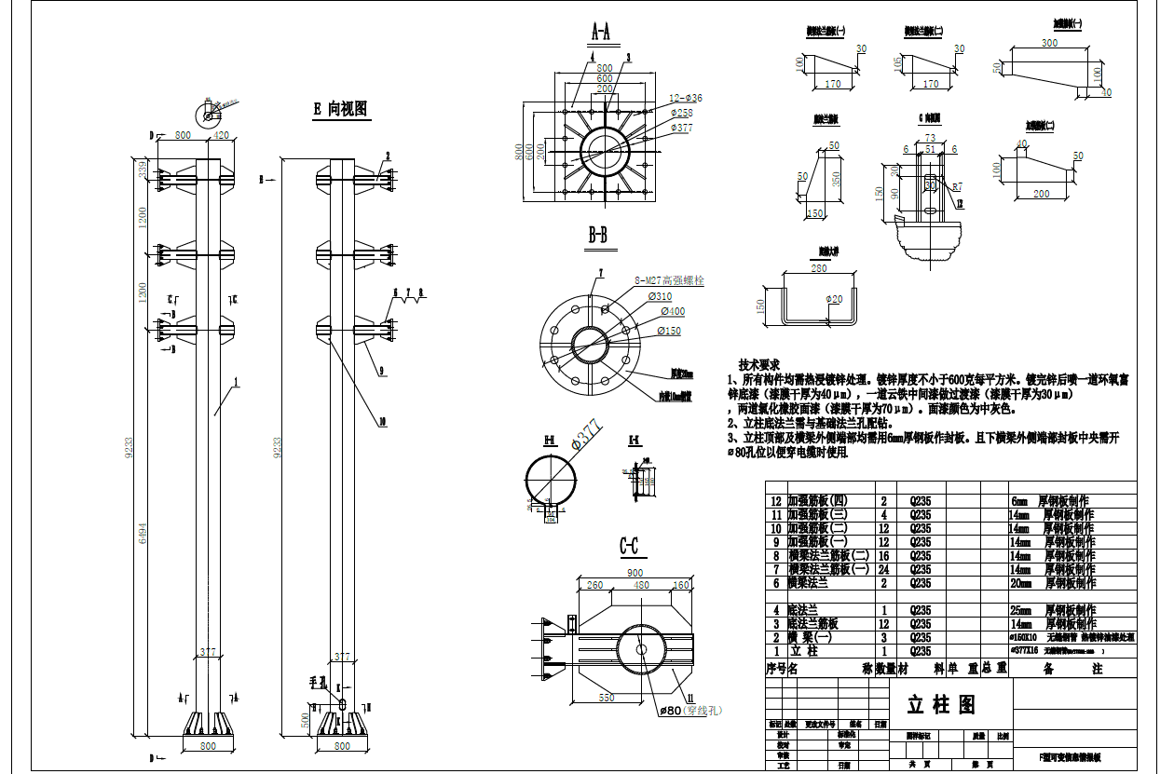

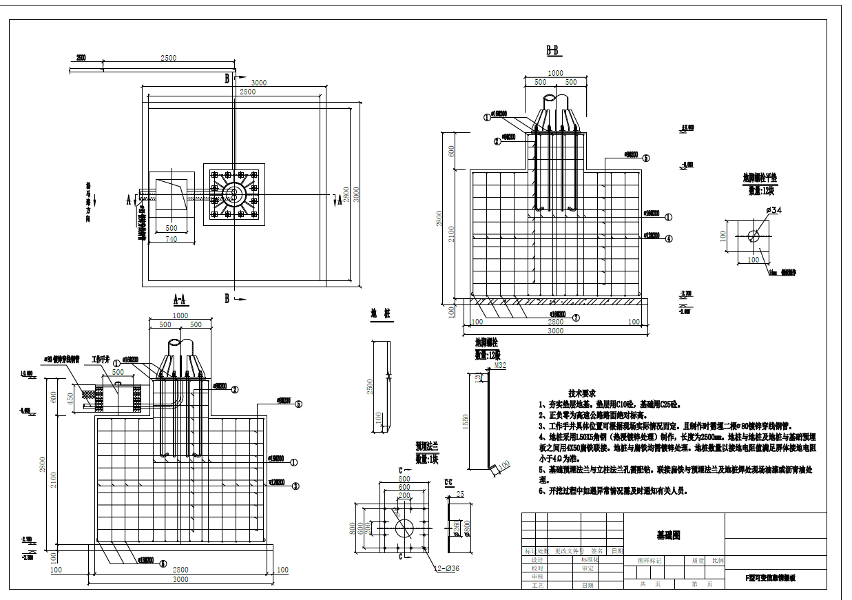
2.15定向预警信号灯
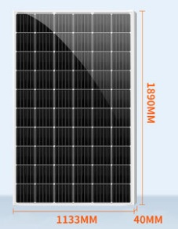
2.15.1定向预警设备功能要求
能有效准确性地提醒驾驶员有行人横穿马路，给驾驶员提前反应应急时间，减少交通事故发生。在机动车及非机动车接近主路做汇入或通过中间绿化带匝道口时，能提前预警提醒驾驶员提高警惕提前减速慢行及时礼让行人。在交通事故多发路口，能及时触发，高效准确预警。

0.0.
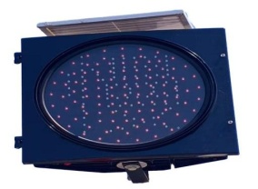
（样图）仅供参考
2.15.2定向预警灯（一）
技术参数：
（1）采用进口高亮度LED灯珠寿命>5000h 单灯功率<15W
（2）光学分布，色度坐标符合GB14887的相关规定
（3）物理机械性能：抗风压、抗震动符合GB1887相关规定
（4）防护等级大于IP53
（5）预警灯工作环境为-20℃~+60℃的高低温测试
（6）灯壳采用ABS加上高透亮、高抗冲击、耐老化的聚碳酸酯灯罩组成。
灯体规格 | 400mm*400mm*400mm （多种样式客户任意选择）
光伏板 | 420mm*350mm*17mm20W 功率误差±5%标称电压18V
预警距离 | 15m-25m
反应时间 | 0.3S
安装方式 | U形条或抱箍固定
警示方式 | 单向行车预警可选装路口20米行人语音定向预警
重量 | 10KG
颜色 | 蓝、红、黄、白、可任意组合
工作电压 | 12V
蓄电池 | 锂电池12V 14AH
警示距离 | >1000米（夜间）
续航 | 充满电阴雨天无光照可连续工作150小时
发射端X1 | 234mm*180mm*74mm
质保 | 3年

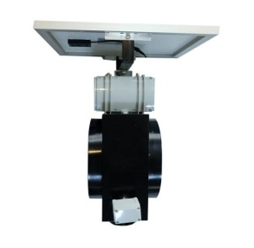
（样图）仅供参考

2.15.3定向预警灯（二）
技术参数：
（1）采用进口高亮度LED灯珠寿命>5000h 单灯功率<15W
（2）光学分布，色度坐标符合GB14887的相关规定
（3）物理机械性能：抗风压、抗震动符合GB1887相关规定
（4）防护等级大于IP53
（5）预警灯工作环境为-20℃~+60℃的高低温测试
（6）灯壳采用钣金加上高透亮、高抗冲击、耐老化的聚碳酸酯灯罩组成。
灯体规格 | 300mm*300mm* 300mm （多种样式客户任意选择）
光伏板 | 420mm*350mm*17mm20W 功率误差±5%标称电压18V
预警距离 | 15m-25m
反应时间 | 0.3S
底托 | h: 90￠：85
警示方式 | 双向行车预警可选装路口20米行人语音定向预警
重量 | 13KG
颜色 | 蓝、红、黄、白、可任意组合
工作电压 | 12V
蓄电池 | 锂电池14AH
警示距离 | >1000米（夜间）
续航 | 充满电阴雨天无光照可连续工作150小时
发射端X1 | 234mm*180mm*74mm
质保 | 3年

2.16斑马线前机动车减速评价系统设备
2.16.1系统从传统静态警示和单一不礼让行人抓拍手段向机动车驾驶行为全程监测防控方向建设，通过雷视融合交通信息感知，对机动车的驾驶速度进行监测、抓拍和警示，对机动车驾驶行为的人性化综合防控，实现主路车辆的车速预警、超速车辆的短信警告，构建一个更加全面的防控系统。
2.16.2适用于城市及乡镇含有人行道的机动车路段，最大支持单向覆盖3车道，最远检测距离约350米，支持最大256个目标的检测数量，微波检测设备安装位置前应避免遮挡物影响准确度。
整套系统依托路侧电警杆件安装，采用抱箍安装方式
安装高度约6m，避开树木遮挡
角度顺行驶来车方向
建议检测覆盖范围：横向3车道，设置60米检测距离
若无电无网条件，需增加光伏独立供电系统
2.16.3系统由微波检测设备融合900W高清卡口相机对检测车辆进行评估抓拍，具体内容为：监测并识别车辆在驶近人行道时，对车辆速度进行逻辑分析，按照未减速、未进行有效减速、进行有效减速等3种情况，分别匹配相应的警示内容，并推送车主短信，同时对抓拍数据进行统计分类。
2.16.4系统架构

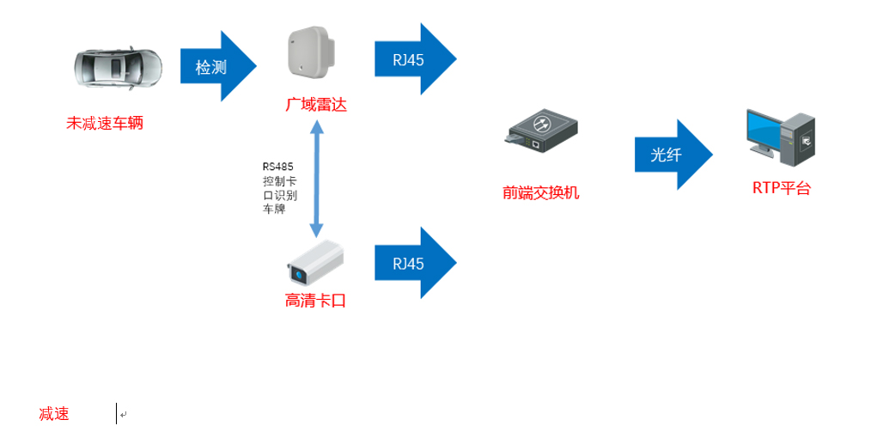
图 系统架构图
2.16.5系统检测到车辆驶近人行道未发生减速行为时对车辆进行抓拍，并对抓拍结果进行标记分类匹配相关短信内容，最后将数据推送至后端平台进行短信发送，技术参数及要求：
（1）微波检测器
①检测器采用二维主动扫描式雷达微波检测技术，微波信号沿发射方向可靠地检测道路上每一车道的目标，同时识别及跟踪256个目标对象；
②雷达发射功率≤20mW，天线波束±18°(水平)*±6°(垂直)，水平角度。
③检测器应能进行远距离检测，沿来车方向正常检测区域可达350米，并能同时检测12车道；
④检测器具有基于微波的事件检测功能，对异常停车、逆行、超高/低速、拥堵等事件进行检测、报警；
⑤具备图形化操作界面应能实时显示每个目标在检测区域内被跟踪情况以及车辆即时速度、目标的二位坐标（x,y）等准确实时信息；
⑥产品实现视频和雷达数据的叠加，检测到异常事件实现事件视频的抓拍功能；
⑦检测数据：即时数据：车辆即时位置、即时速度、目标大小；交通流数据：流量、平均速度、占有率、车头时距、排队长度、区域车辆数；事件数据：拥堵、异常停车、逆行、变道、超高/低速；
⑧接口：RS485和RJ45；
⑨可在全气候环境下稳定工作，包括雨、雾、雪、大风、冰、灰等并具有自校准以及故障自诊断功能；
⑩具有电压过载保护，浪涌保护，设备防雷屏蔽；
⑪安装高度6～10米，可利用路灯或监控杆件等；
⑫电源：24VDC，功率10W；
⑬防护等级：IP67；
⑭MTBF≥10年，7*24连续不间断工作；
⑮信号机控制自适应：支持
⑯重量：≤3000g
（2）智能电警单元
≥900万像素（4096*2176）高清智能摄像机，一体化实现车辆检测抓拍、车辆特征识别、补光控制、图像处理、图片合成、数据传输对联等功能，视频输出H.265/H.264 25fps，码率小于16Mbps；支持输出三码流，视频主码流+视频辅码流+抓拍图片流，温度范围-40℃~+70℃。 内含防护罩、视频检测补光单元、摄像机、电源适配器、光学处理模块、散热系统、高清定焦镜头、抓拍单元安装支架、64G存储卡、GPS模块等。 支持视频检
（3）补光灯
暖光16颗LED常亮灯
光源类型：原装进口大功率LED，三车道补光
LED灯珠数量：16颗
发光角度：40°
最佳补光距离：16米-25米
触发方式：光敏控制
防护等级：IP66
外形尺寸：128mm(D)×216mm(H)×159mm(W)
功率：最大功率36W
（4）硬盘录像机
4路IPCam，最高分辨率4K(3840*2160)，H.264/H.265，最大输入带宽20Mbps，4路1080P回放能力，2×SATA，1×VGA，1×HDMI(支持4k即3840*2160分辨率)，单百兆网口，2×USB，1×双向音频，4×告警输入，2×告警输出，1×RS485 含1个4T硬盘
（5）4G无线路由器
加密方式WEP、WPA2-PSK、WPA/WPA2-PSK.内置4G天线.Wi-Fi连接支持802.11 b/g/n标准，802.11n 2.4GHz 2x2 MIMO，最大传输速率300Mbps.最大支持wifi用户32个.天线内置4G和Wi-Fi天线，主机 x 1； 支架 x 1； 电源适配器 x 1
（6）抱杆机箱：
尺寸480mm（宽）×579mm（高）×215mm（深）
含双路220V防雷，双路空气开关1个，单路空气开关1个，三芯、二芯插座1个
防护等级IP55，采用专用户外柜锁，具有良好的防水、防盗性能
机柜底部进出线缆，有效实现防水、防尘
机柜采用抱杆安装方式，安装高度距离地面2.5m~3.5m（安装抱箍需定制），具有防虫、防鼠功效
柜门采用防风结构（即门限位装置）
一般规范
工作湿度：湿度5%~95%@40℃，无凝结
工作温度：温度-40℃~70℃
（7）支架：
尺寸：安装杆件直径范围 60-300mm；
默认周长范围：340~950mm;
钢带数目：3；
材料：SUS304
（8）杆件：
Φ140*4.5*5000mm 镀锌管烤漆
杆件基础：
基础大小 1000*1000*1200mm
2.16.6太阳能供电设备
（1）电池500AH 6400WH 太阳能板600W胶体太阳能供电系统无需外界供电，发挥太阳能能源发电形式，实现不接入市网，完全自给供电。
（2）太阳能组件类型/效率:单晶硅/19.8%以上
（3）太阳能组件功率/电压/电流:300Wp/32.96V/9.11A
（4）太阳能板尺寸/壁厚/重量:每套配置2块，单块1640*992*35mm/
（5）壁厚为1.5mm边框/18.58kg
（6）电池类型:胶体蓄电池
（7）电池尺寸和重量: 520×269×220mm，69.5kg
（8）工作电压范围:12V、24V稳压输出
（9）蓄电池循环使用次数:100%DOD条件下可达400次循环。
（10）保护功能:过充电、过放电、外部短路、过流保护
（11）插口类型:端子连接
（12）箱体防护功能:IP55;TVS 4000V 防雷、防浪涌、防突波，符合GB/T17626.5 四级标准
（13）安装方式:立杆安装（不含立杆）
（14）蓄电池安装方式:防水箱地埋
2.16.7分离式LED车道指示牌

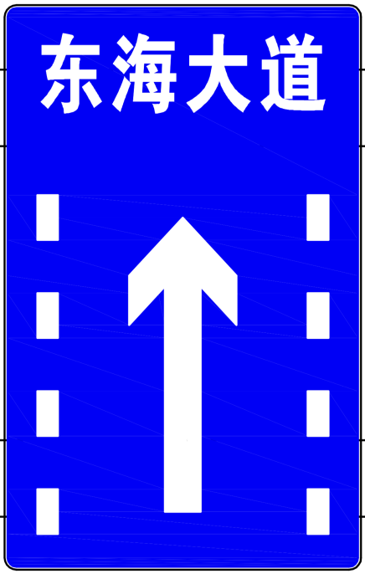

（样图）仅供参考
技术参数：
整屏尺寸1200mm*1900mm
材质 :铝板+V类反光膜
车道图案:白LED点阵排列直行或左转或右转1个图案，底色为反光膜
文字图案:白LED定制，文字高度240-300mm
亮度: >8000 mcd
可视距离:>450米,角度>30°
防护等:IP53参考标准:GB 5768.2-2022
工作电压：DC24V±25%
2.16.8分离式可变车道指示牌（一）
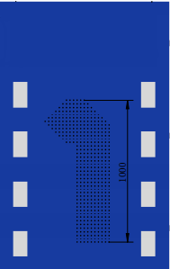
（样图）仅供参考
技术参数：
整屏尺寸1200mm*1900mm
材质 :铝板+V类反光膜
车道图案:白LED点阵排列直行+左转/右转2个图案，底色为反光膜
亮度: >8000 mcd
可视距离:>450米,角度>30°
防护等:IP53参考标准:GB 5768.2-2022
工作电压：DC24V±25%
2.16.9分离式可变车道指示牌（二）
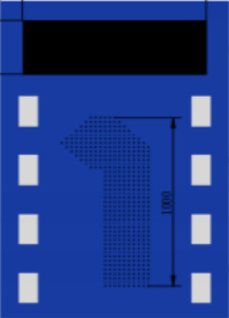
（样图）仅供参考
（1）屏体技术参数
1)LED 文字显示显示区域：384mm*1092mm
2)像素间距：纵向 16mm 横向 9.1mm
3)总像素：24*120
4)发光颜色：超亮白色（Ø5 直插）
5)字体高度：38.4cm
6)屏体字数：汉字 5 个（超出滚动）
7)亮度≥8000cd/㎡
8)字体粗体
9)显示方式静止、左移、上移
10)箭头指示显示区域：700mm*1000mm
11) 象素间距：P25
12)发光颜色：超亮白色（Ø5 直插）
13)箭头类别：直行+左转/右转（2 个状态）
14)亮度≥8000cd/㎡
15)外型尺寸 1900mm*1200mm*60mm
16)工作电压 DC24V
17)LED 使用寿命≥10 万小时
18)整屏功率 ≤100W
19)控制方式 网络+线控
20)外框 铝框
21)材质 :铝板+V类反光膜
22)功能特点 可通过网络直接与屏连接，修改文字内容
23)重量 约 35KG
（2）功能描述
1、文字显示内容可以通过网络更新，并与箭头状态同步显示相应的文字。
2、导向箭头显示与车道控制器同步。
（三）中标供应商职责、权限
1.按有关技术规范进行施工，确保项目质量。
2.服从交通警察局、监理工作的进程安排，及时进场并保证工期。
3.接到交通警察局更改通知时，按更改要求进行项目更改，并向监理报备。
4.保证每周2次上路巡查交通安全设施，每月5日前上报上月巡查维护报告上交监理单位；工作日期间派驻至少3人常驻交通警察局（负责设施统计以及日常性设施工作联系单、増设、调整的数据录入工作，増设、调整的数据要求实时录入系统，相关台账日常收集管理，交通安全设施类交通事故赔偿，利旧和拆除设施的出入库台账登记，派驻人员听从业主管理，所涉及到的所有费用由中标供应商负责）；维修点建立节假日及24小时值班制度，值班人员不得少于2人，常设7*24小时全天候服务电话。维护清单中包含维修前后对比照片、拆除的设施照片等三类照片，并将拆除设施汇总入库，制作相应清单。
5.应严格按本次招投标的规定要求履行并承担自己的职责。
6.按图纸要求、合同条款、技术规范等要求，承担项目的维修、维护等工作。
7.所使用的主要原材料均需要提供检测报告或质量保证单。
8.接受交通警察局的各项工作业务指导。
9.负责施工场地的安全文明生产。
10.建立项目施工的质量保证体系。
11.负责交通安全设施施工场地、车辆、机械设备、原材料等的施工保障。
12.每月向交通警察局上报当月的工程量、工作数据等,每周完成上上周工程量的各层级签字审核并上报秩序管理大队。
13.对市区内的交通安全设施无权自行增设与调整。
14.负责对其管辖范围所有设施检查、维护，发现不安全因素和隐患须及时上报，确保管辖范围的所有设施的正常安全使用。
15.接受交通警察局、监理对文明施工、安全施工、质量、施工时效等的监管。
16.接受市、区二级交警的应急抢修任务，三十分钟内到达现场处置；其他维护、维修任务1小时间内到达现场处置；修复时间须满足数字化城管的要求。
17.及时反馈联系单。
18.年维护费包括以下工作：
（1）每周需2次车辆上路巡查交通安全设施。对存在安全隐患的设施提出书面建议等。
（2）标志牌倾斜扶正，旧护栏整理等；
（3）安全检查。负责中标区域的交通设施的安全性能进行检查，发现安全隐患及时上报，确保交通设施安全可靠。
（4）信号灯类：信号灯灯具扶正、拆除，抱箍加固，信号灯网络故障修复（2小时内修复）、更换信号灯保险丝、信号灯停电后送发电机、信号灯线缆故障重新接线（不含更换线缆）等。免费配备移动信号灯8套(含更换电瓶），免费配备发电机8套。根据路口实际需求配合交警部门调整信号机（信号灯）接线，更改配时方案。
（5）交警局有重大保卫、警卫等任务，中标供应商应当根据交警局的要求派人员、车辆到指定地点备勤应急抢修。
（6）除以上内容及清单内容以外的维护维修工作所有人工费、汽车台班费、施工占道费用、易耗件等，均包含在年维护费内。
19.中标供应商应提供正常维护工作必须的所有人工（包括工种）、机械设备（包括车辆）、主要原材料等；
20.中标供应商必须建立接报记录档案，特殊情况须报交通警察局并取得同意后采用先应急后修复的方式；
21.维护的安全设施内容按交通警察局施工许可单实施；任务完成后需经监理、交通警察局验收后并在联系单上签字后生效，并负责对交通设施维护管理系统基础数据进行录入调整；
22.中标供应商只承担日常维护、抢修及交通警察局的施工许可的内容任务，中标供应商不得自行增设、调整各类交通安全设施，如发现上述情形交通警察局有权终止合同。
23.更换后可重新利用的设施及废旧设施分类拍摄照片资料登记型号、尺寸、种类等情况，经监理确认后分类统一上交交通警察局入库处理，做好台账登记；领用利旧材料经交警局同意后方可领取使用，做好台账登记。
24.监理在巡查过程中发现中标供应商在施工中不按国家有关标准设置，经交通警察局确认后，施工单位无条件返工；
25.施工项目施工结束后由中标供应商提供完工清单，并经监理、交通警察局人员验收签字，具体流程按交通警察局规定；
26.中标供应商有下列行为之一的，交通警察局有权终止合同。
（1）不符合技术标准的；
（2）偷工减料的；
（3）不按图施工的；
（4）造成重特大责任事故的；
（5）不文明安全施工的；
（6）不服从现场民警指挥的；
（7）擅自增设或变更交通安全设施的；
（8）全部或部分项目违法转包；
（9）多次未按合同履行维护维修工作的；
27.中标供应商在施工项目中应先制定完善的施工方案，自行办理道路挖掘手续的审批（含相关费用），尽可能减小因施工对道路通行带来的影响，施工时应服从现场交警的管理及指挥；
28.中标供应商在台州市区内需有专门的工作场地、工作人员、车辆、设备及维护工具承担交通警察局的交通安全设施任务。
29.对抢修、维修、巡查不及时造成后果除进行赔偿外，并根据产生的后果严重程度，承担相应的法律责任。
30.除业主要求外，更换后的交通安全设施须和原有设施品牌一致。其中维护的护栏款式与原有款式一致，护栏片方向统一，新护栏设置已包含所有配件及安装；新的信号灯灯组更换时，维护的信号灯组品牌原则上原有品牌一致，更换前必须由业主和监理确认。
31.中标供应商签订合同后2个月内，对市区三年以上所有安装在F杆上的信号灯灯具安装固定情况进行全面检修，提供检修资料。
32. 中标供应商须按投标承诺的《现场施工车辆方案》配置投入本项目的施工车辆，包括吊车、登高车、货车及其它工程作业车辆等，车辆总数不少于8辆（其中登高车不少于3辆），作业车辆必须符合台州市相关交通管理要求且必须为本项目服务，不得擅自挪做他用，中标供应商须提供车辆所有权或使用权的相关证明材料报采购人备案。
（四）售后服务
1.最终采购量结算以实际完成的采购量（采购人、监理审核后的采购量）为准。
2.本项目全部采购内容严禁转包，若采购人在合同履行阶段发现中标供应商存在转包的情形，采购人将有权终止合同并追究其相应损失。
3.缺陷责任服务期：12个月
4.质保期内须提供常设24小时热线服务和长期的免费技术支持，提供不间断的服务直到结束。需提供足够的备件以适应买方维修需求。设备在运行过程中如果出现故障，中标供应商须在接到维修电话后，按照数字化城管的要求及时完成维修任务，不得影响用户的正常工作业务。
▲5. 为保障抢修工作需要，中标供应商须在中标后10天内分别在椒江区、黄岩区、路桥区、集聚区设立固定维修点（须向采购人提供维修点详细地址及固定报修电话），每个维修点须派驻驻点维护人员4人（含）以上，维修作业车辆二辆（含）以上，否则采购人有权取消供应商的中标资格）。
三、商务需求

（一）报价要求：

1、本项目签约合同价为1300万元，供应商按结算率报价，结算价=预算单价*经审定的工程量*中标结算率（公众责任险、附加交通设施责任险费用18万元除外）。
2、公众责任险、附加交通设施责任险费用18万元，不作为竞争性费用，供应商报价时不得变更价格，结算时按实际发生金额结算。
3、供应商报价为完成本次采购需完成全部工作所发生的全部费用，包括但不限于完成项目内容所需的一切人员工资（聘用人员的工资、津贴、奖金、社保缴费等）、场地费用、培训费用、交通费、设备费、管理费用、税费、利润、完成合同所需的一切本身和不可或缺的所有工作开支、政策性文件规定及合同包含的所有风险、责任等各项全部费用并承担一切风险责任。总报价以人民币元计。知识产权等由供应商在报价时综合考虑，以后不作任何调整。采购文件未列明，而响应供应商认为必需的费用也需列入报价。
（二）结算方式
1、本项目按采购人提供的工程量清单单价结合工程结算率方式结算，结算价=预算单价*经审定的工程量*工程结算率（即中标结算率），结算单价不得调整，工程量按实结算。
2、签证确定的某个施工内容的施工价（或工料机完全价）仅计算税金，不纳入工程结算率计算。
3、公众责任险、附加交通设施责任险费用按实际发生金额结算。

（三）付款条件：合同签订后支付项目年度计划支付资金额的40%作为预付款。进场施工之日起每满30日，对项目已完工部分验收合格后，采购人向中标供应商支付当期计量工程量价款的55%工程价款。项目整体竣工验收合格、审核结束后，采购人向中标供应商支付经审核后合同结算价的100%（含预付款）。以上款项支付期限为资金到位且收到供应商提交的对应金额正式发票后7个工作日内支付。

（四）服务期及服务地点：
服务期：项目服务期为12个月（自合同签订之日起开始计算）

服务地点：台州市区道路（含公路路口、乡镇、农村道路等）

（五）质保期：一年（技术需求中有列明质保期的按照技术需求的要求，如未列明的质保期均为一年），自整体项目竣工验收合格之日起计。

（六）履约保证金：中标供应商须在中标通知书发出后5个工作日内提交合同总价1%的履约担保，以支票、汇票、本票或者金融机构的保函等非现金形式提交。如为支票、汇票、本票形式，在合同服务期满经采购人确认无质量问题且扣除供应商应承担的违约金（如有）等费用后无息退还；以金融机构出具的保函等非现金形式提供（须为见索即付的独立保函），担保期限从合同生效之日起至合同服务期满后15个工作日。中标供应商因违约或其他原因导致履约金被没收后应在自没收之日起15天内补足。

- 评标
一、评标方法
综合评分法,是指投标文件满足招标文件全部实质性要求，且按照评审因素的量化指标评审得分最高的投标供应商为中标候选人的评标方法。
二、评标原则
（一）评标活动遵循公平、公正、科学和择优的原则，以招标文件和投标文件为评标的基本依据，并按照招标文件规定的评标方法和评标标准进行评标。
（二）任何单位和个人不得干扰、影响评标的正常进行；评标委员会及有关工作人员应不带任何倾向性和启发性，不得向外界透露任何与评标有关的内容，不得私下与投标供应商接触。
三、评标委员会
（一）本项目评标委员会由采购人代表和评审专家组成。
（二）评标委员会成员与参与投标的供应商有下列情形之一的，应当回避：
1.参加采购活动前3年内与供应商存在劳动关系；
2.参加采购活动前3年内担任供应商的董事、监事；
3.参加采购活动前3年内是供应商的控股股东或者实际控制人；
4.与供应商的法定代表人或者负责人有夫妻、直系血亲、三代以内旁系血亲或者近姻亲关系；
5.与供应商有其他可能影响政府采购活动公平、公正进行的关系。
（三）评标委员会负责具体评标事务，并独立履行下列职责：
1.审查、评价投标文件是否符合招标文件的商务、技术等实质性要求；
2.要求投标供应商对投标文件有关事项做出澄清或者说明；
3.对投标文件进行比较和评价；
4.确定中标候选人名单，以及根据采购人委托直接确定中标供应商；
5.向采购人、采购组织机构或者有关部门报告评标中发现的违法行为；
6.法律法规规定的其他职责。
四、无效标情形
（一）在资格证明文件或商务与技术文件中出现投标报价的，或者报价文件中报价的服务跟商务与技术文件中的投标服务出现重大偏差的；
（二）不具备招标文件中规定的资格要求的；
（三）投标文件含有采购人不能接受的附加条件的；
（四）评标委员会认为投标供应商的报价明显低于其他通过符合性审查投标供应商的报价，有可能影响产品质量或者不能诚信履约的，投标供应商在限定的时间内不能证明其报价合理性的，评标委员会应当将其作为无效投标处理；
（五）报价超过招标文件中规定的预算金额/最高限价或未填写投标报价的；
（六）投标参数未如实填写；
（七）投标文件存在虚假材料的；
（八）有中华人民共和国财政部令第87号《政府采购货物和服务招标投标管理办法》第三十七条情形之一的，视为投标供应商串通投标，其投标无效，并移送采购监管部门：
1.不同投标供应商的投标文件由同一单位或者个人编制；
2.不同投标供应商委托同一单位或者个人办理投标事宜；
3.不同投标供应商的投标文件载明的项目管理成员或者联系人员为同一人；
4.不同投标供应商的投标文件异常一致或者投标报价呈规律性差异；
5.不同投标供应商的投标文件相互混装；
（十）实质性要求（招标文件中打“▲”内容）不响应的；
（十一）商务条款不响应的；
（十二）投标文件有效期不足的；
（十三）逾期或未按要求提交投标文件的；
（十四）其他不符合法律法规相关规定的。
五、废标情形
（一）出现影响采购公正的违法、违规行为的；
（二）评标委员会发现招标文件存在歧义、重大缺陷导致评标工作无法进行，或者招标文件内容违反国家有关强制性规定的；
（三）因重大变故，采购任务取消的；
（四）法律、法规和招标文件规定的其他导致评标结果无效的。
六、评标过程的监控
本项目评标过程实行全程录音、录像监控，政府采购监管部门视情进行现场监督，投标供应商在评标过程中所进行的试图影响评标结果的不公正活动，可能导致其投标被拒绝。
七、政府采购政策落实
（一）政府采购政策及优惠：
1.关于小型、微型企业（简称小微企业）投标：小微企业投标是指符合《中小企业划型标准规定》的投标供应商，通过投标提供本企业制造的货物、承担的工程或者服务，或者提供其他小微企业制造的货物。本项所指货物不包括使用大、中型企业注册商标的货物。小微企业投标应提供《中小企业声明函》（见附件），投标供应商未提供以上资料或者经评标委员会核查不符的，将不能享受相应的小微企业优惠政策。
2.监狱企业参加政府采购活动时，应当提供由省级以上监狱管理局、戒毒管理局（含新疆生产建设兵团）出具的属于监狱企业的证明文件，视同小型、微型企业，享受小微企业政府采购优惠政策；
3.残疾人福利性单位在参加政府采购活动时，应提供《残疾人福利性单位声明函》（见附件），视同小型、微型企业，享受小微企业政府采购优惠政策。
（二）价格扣除相关要求：
对于非联合体投标，小型微型企业产品的价格给予20%的扣除，用扣除后的价格计算评标基准价和投标报价。对于联合体投标，小型、微型企业的协议合同金额占到联合体协议合同总金额30%以上的，可给予联合体6%的价格扣除。联合体各方均为小型、微型企业的，联合体视同为小型、微型企业享受扶持政策，对于小型微型企业产品的价格给予20 % 的扣除，用扣除后的价格计算评标基准价和响应报价。同一投标供应商（包括联合体），小微企业、监狱企业、残疾人福利性单位价格扣除优惠只享受一次，不得重复享受。
八、评标程序
（一）资格审查
投标文件解密后，采购人或采购组织机构依法对投标供应商的资格进行审查，对审查发现无效的进行必要的询标，在政采云平台公布无效投标的投标供应商名单、投标无效的原因。
具有独立承担民事责任的能力 | 在中华人民共和国境内注册的法人或其他组织或自然人，投标时提交有效的营业执照（或事业法人登记证或身份证等相关证明）副本扫描件。（以联合体形式投标时，联合体各方均须满足该条款）
有依法缴纳税收和社会保障资金的良好记录 | 提供关于供应商财务状况和依法缴纳税收及社会保障资金的书面承诺（格式见附件4）
具有良好的商业信誉和健全的财务会计制度
履行合同所必需的设备和专业技术能力 | 按投标文件格式填报设备及专业技术能力情况。（提供附件5）
参加采购活动前3年内，在经营活动中没有重大违法记录 | 参照投标声明书相关承诺内容。重大违法记录，是指投标供应商因违法经营受到刑事处罚或者责令停产停业、吊销许可证或者执照、较大数额罚款等行政处罚。（较大数额罚款按照发出行政处罚决定书部门所在省级政府，或实行垂直领导的国务院有关行政主管部门制定的较大数额罚款标准，或罚款决定之前需要举行听证会的金额标准来认定），（以联合体形式投标时，联合体各方均须满足该条款）
信用记录 | 1.截止时点：开标后评标前。  2.信用信息查询记录和证据留存的具体方式：由采购组织机构在规定查询时间内打印信用信息查询记录并归入项目档案。  3.使用规则：投标供应商未被列入“信用中国”失信被执行人或重大税收违法失信主体；未处于“中国政府采购网”政府采购严重违法失信行为信息记录中的禁止参加政府采购活动期间。（以联合体形式投标时，联合体各方均须满足该条款）
必须符合法律、行政法规规定的其他条件 | 1.单位负责人为同一人或者存在直接控股、管理关系的不同供应商，不得同时参加本项目投标。  2.为本项目提供整体设计、规范编制或者项目管理、监理、检测等服务的供应商，不得再参与本项目投标。  3.其他相关承诺要求内容（如有）。  （以联合体形式投标时，联合体各方均须满足该条款）
联合体投标 | 本项目不接受联合体投标。
资质 | 公路交通工程（公路安全设施分项）二级及以上专业承包资质证书，需提供《建筑业企业资质证书》原件扫描件（若为住房和城乡建设部同意企业资质电子化试点的省、市可提供企业电子资质证书），投标供应商提供的《建筑业企业资质证书》上的有关内容真实性均以全国建筑市场监管公共服务平台查询网址：http://jzsc.mohurd.gov.cn/（或省、直辖市相应平台）中查询结果为准。
落实政府采购政策需满足的资格要求 | 无
法定代表人/负责人资格证明书或法定代表人授权委托书 | 法定代表人/负责人资格证明书（身份证）或法定代表人授权委托书，按对应格式文件签署、盖章。
（二）符合性审查
评标委员会应当对符合资格的投标供应商的投标文件进行符合性审查，以确定其是否满足招标文件的实质性要求，对审查发现无效的进行必要的询标，在政采云平台公布无效投标的投标供应商名单、投标无效的原因。
投标文件 | 投标文件无重大错漏，并按要求签署、盖章。
“▲”实质性条款 | “▲”实质性条款必须满足招标文件要求。
串通投标 | 未出现财政部87号令《政府采购货物和服务招标投标管理办法》第三十七条规定的串通投标情形。
附加条件 | 投标文件未含有采购人不可接受的附加条件。
（三）商务技术及价格评审
项目评标方法为综合评分法，总计100分，评标按以下标准及要求进行：
1.评分标准
分值构成 |  | 1.技术部分67分2.商务部分3分3.报价得分30分 |  | 分值
评分项目 |  | 评分细则
技术部分  67分 | 1 | 维护总体方案 | 主观分：针对本项目制定总体的服务方案，包括机构设置情况、人员配备情况，设备准备情况以及项目经理及驻点人员如何协调椒江、黄岩、路桥、集聚区各区块的维护工作，同时包括协调标志、标线、信号灯、护栏等各施工班组的指挥调度情况，评委根据提供资料和材料情况的完整性、合理性、科学性和可操作性等，对方案进行总体评估：  （1）详尽的描述了本项目中各项任务的实施方案，且实施方案贴合本项目的实际，操作性强，有针对性，得5.0-4.0 分。  （2）实施方案较完善，对各项任务均有提到，内容中的方案可操作性、可行性较普通，针对性欠佳，得 3.9-2.0分。  （3）就如何完成本项目的各项任务均有描述，实施方案内容、工作方法不完善，不能很好的针对本项目，得1.9-0.1分。  投标文件中无对应内容不得分。 | 0-5
 | 2 | 应急处置预案 | 主观分：短时间、大范围维护工作预案。因台风、冰雹等重大恶劣天气的影响或是重大活动工作的要求，需短时间，高效率完成各类设施大范围、大批量维护的预案，包括设备投入、人员部署、后勤保障、施工安全、指挥调度等。  （1）应急处置预案能充分考虑各类突发事件，有详细的设备投入、人员部署、后勤保障等方案，能做到快速响应和解决的得5.0-4.0分。  （2）应急处置预案设置较全面，有较详细的设备投入、人员部署、后勤保障等方案，基本能做到快速响应和解决的得3.9-2.0分。  （3）应急处置预案单一，对各类突发事件考虑不太全面设备投入、人员部署、后勤保障等方案不够详细的得1.9-0.1分。  投标文件中无对应内容不得分。 | 0-5
 | 3 | 施工现场交通组织方案 | 主观分：根据移动式施工、夜间施工、夜间事故抢修等不同的施工环境、条件，制定科学、合理、规范性、可操作的施工期间交通组织方案，包含临时交通安全设施的准备、人员的培训、着装、设施的设置（含施工现场交通组织示意图）  （1）方案详细，临时交通安全设施准备齐全，有详细的人员培训计划，着装及设施的设置完善的得5.0-4.0分。  （2）方案较详细，临时交通安全设施准备较齐全，有较详细的人员培训计划，着装及设施的设置较完善的得3.9-2.0分。  （3）方案不够详细，临时交通安全设施准备不够齐全，人员培训计划不够详细，着装及设施的设置不够完善的得1.9-0.1分。  投标文件中无对应内容不得分。 | 0-5
 | 4 | 信号灯维护、抢修方案 | 主观分：根据信号灯灯具损坏、停电或多处同时出现信号灯设备故障等各类突发情况，制定详细完整的服务维护方案，包含现有信号灯设备的调查、备品备件（含移动式信号灯、发电机等）数量、种类等、质量保证措施、服务响应时间、修复时间、人员配备、施工安装、以及其它服务内容等。  （1）设备调查完整，备品备件数量、种类齐全，质量保证措施、施工安装、事故现场处置方案详细，服务响应时间及修复时间快、人员配备齐全的得4.0-3.0分。  （2）设备调查较完整，备品备件数量、种类较齐全，质量保证措施、施工安装、事故现场处置方案较详细、服务响应时间修复时间较快、人员配备较齐全的得2.9-1.0分。  （3）设备调查不够完整，备品备件数量、种类不够齐全，质量保证措施、施工安装、事故现场处置方案不够详细、服务响应时间及修复时间较慢、人员配备不够齐全的得0.9-0.1分。  投标文件中无对应内容不得分。 | 0-4
 | 5 | 护栏维护、抢修方案 | 主观分：根据护栏损坏的数量、地点、时间等各类突发情况；制定详细完整的服务维护方案，包含现有护栏种类的调查、备品备件数量、种类的准备情况、质量保证措施、施工安装、事故现场处置、服务响应时间、修复时间、人员配备以及其它服务内容等。  （1）种类调查完整，备品备件数量、种类齐全，质量保证措施、施工安装、事故现场处置方案详细，服务响应时间及修复时间快、人员配备齐全的得4.0-3.0分。  （2）种类调查较完整，备品备件数量、种类较齐全，质量保证措施、施工安装、事故现场处置方案较详细、服务响应时间修复时间较快、人员配备较齐全的得2.9-1.0分。  （3）种类调查不够完整，备品备件数量、种类不够齐全，质量保证措施、施工安装、事故现场处置方案不够详细、服务响应时间及修复时间较慢、人员配备不够齐全的得0.9-0.1分。  投标文件中无对应内容不得分。 | 0-4
 | 6 | 标志维护、抢修方案 | 主观分：根据标志损坏的数量、地点、时间等各类突发情况；制定详细完整的服务维护方案，包含标志制作、质量保证措施、服务响应时间、修复时间、人员配备、施工安装、以及其它服务内容等。  （1）标志制作快，质量保证措施、施工安装方案详细，服务响应时间及修复时间快、人员配备齐全的得4.0-3.0分。  （2）标志制作较快，质量保证措施、施工安装方案较详细、服务响应时间修复时间较快、人员配备较齐全的得2.9-1.0分。  （3）标志制作慢，质量保证措施、施工安装方案不够详细、服务响应时间及修复时间较慢、人员配备不够齐全的得0.9-0.1分。  投标文件中无对应内容不得分。 | 0-4
 | 7 | 标线维护、抢修方案 | 主观分：制定详细完整的服务维护方案，包含标线施划、清除过程中的质量保证措施、服务响应时间、修复时间、人员配备以及其它服务内容等。  （1）标线施划、清除过程中的质量保证措施详细，服务响应时间及修复时间快、人员配备齐全的得3.0-2.0分。  （2）标线施划、清除过程中的质量保证措施较详细、服务响应时间修复时间较快、人员配备较齐全的得1.9-1.0分。  （3）标线施划、清除过程中的质量保证措施不够详细、服务响应时间及修复时间较慢、人员配备不够齐全的得0.9-0.1分。  投标文件中无对应内容不得分。 | 0-3
 | 8 | 交通安全设施巡查工作方案 | 主观分：根据招标文件要求，以保障市区损坏设施能及时发现、及时维护为出发点，编制科学、合理、可操作的巡查方案。  （1）巡查方案合理、完整，具有针对性、可操作性，符合实际操作的得3.0-2.0分。  （2）巡查方案比较合理、完整，具有针对性、可操作性，符合实际操作的得1.9-1.0分。  （3）巡查方案有欠缺，不完整，针对性、可操作性不强、实际操作性不完善的，得0.9-0.1分。  投标文件中无对应内容不得分。 | 0-3
 | 9 | 施工现场防护 | 主观分：根据工程施工需要，投标供应商提前制作白天、夜间对护栏抢修施工现场安全设施设置进行模拟演练，并提供相关资料和照片。  （1）有详细的资料和照片，内容完全符合工程施工需要的，得3.0-2.0分；  （2）有较详细的资料和照片，内容符合工程施工需要的，得1.9-.0分  （3）资料或照片缺一的，内容基本符合工程施工需要的，得0.9-0.1分  投标文件中无对应内容不得分。 | 0-3
 | 10 | 施工现场车辆方案 | 客观分：现场施工车辆方案，包括吊车、登高车、货车及其它工程作业车辆等；车辆总数不少于8辆（其中登高车不少于3辆），达到要求的，得3分，达到要求后每增加1辆得1分，最高得6分。  以有效的车辆行驶证为准。作业车辆必须符合台州市相关交通管理要求，以上车辆必须为本项目服务 （投标供应商提供车辆所有权或使用权的相关证明材料并加盖电子公章）。 | 0-6
 | 11 | 项目实施人员 | 客观分：  （1）投标供应商拟委派的项目负责人具备公路工程或机电工程专业注册一级建造师资格的，得2分；项目负责人具备公路工程或机电工程专业注册二级建造师资格的，得1分；本项得多得2分。（须提供项目负责人的《建造师注册证书》否则不得分：a、若投标供应商拟派项目负责人为一级建造师的，须提供电子证书打印件。投标供应商一级建造师电子证书须执行住房和城乡建设部的文件（建办市〔2021〕40号）的相关规定。一级建造师电子证书打印后，应在个人签名处手写本人签名，未手写签名或与签名图像笔迹不一致的，该电子证书无效。b、若投标供应商拟派项目负责人为二级建造师的，可提供纸质证书扫描件或电子证书打印件。c、建造师注册证书聘用企业应为投标供应商，否则本项不得分。）  （2）项目组成员（含项目负责人）具有公路或机电工程相关专业工程师及以上职称的，每个得1分；公路或机电工程相关专业助理工程师职称的，每个得0.5分；同一人具有多个专业职称的不重复计分，本项最多得2分。（注：所提供项目组成员的证书专业需包含公路和机电工程两个类别，只提供一种专业类别的本项目不得分）。  （3）项目组成员（含项目负责人）具有吊车操作证的，每个得0.5分，本项最多得1分。  上述人员需提供有效的证书原件（建造师按第（1）条要求提供）扫描件，并同时提供社保部门出具的响应截止日期前近3个月在磋商供应商单位的社会保险费用缴纳证明，否则不得分。 | 0-5
 | 12 | 售后服务 | 主观分：售后服务方案具体科学合理、维修响应时间及到达现场解决故障时间应急方案相比最好，得 4.0-3.0分；售后服务方案较具体合理、维修响应时间及到达现场解决故障时间应急方案相比较好，得2.9-1.0分；售后服务方案不够具体合理、维修响应时间及到达现场解决故障时间应急方案相比一般，得0.9-0.1分。  投标文件中无对应内容不得分。 | 0-4
 |  |  | 主观分：根据供应商针对本项目制定的培训方案（对用户故障的响应速度、处理、定期巡检和培训内容、培训人数、培训地点、培训实施时间等情况）的合理性、科学性、可行性等情况进行评审，方案考虑周全、可操作性强得4.0-3.0分，可操作性一般得2.9-1.0分，方案考虑不够周全、可操作性较差得0.9-0.1分。  投标文件中无对应内容不得分。 | 0-4
 | 13 | 样品 | 主观分：投标供应商应按招标文件文件要求提供样品并附样品清单（清单内容包括材质、型号、品牌等），但不得出现投标供应商图签或个人署名，不得出现任何影射或能推断出投标供应商的标记、文字或话语等内容，否则本项不得分。  根据投标样品与招标技术需求的符合程度评分：  （1）满屏灯主灯一组（0-2分）；（提供检测报告，不提供不得分）  （2）一平方*4芯信号电源线(单股硬线)1米（0-1分）；（提供检测报告，不提供不得分）  （3）提供一块标志牌样品，尺寸2米*1米，内容为“前方路口，减速慢行”）：  a、标志牌制作情况（颜色、字体大小、布局等）（0-2分）；  b、反光膜（0-1分）；（提供检测报告，不提供不得分）  （4）76斜变式标志杆件制作情况，样品仅提供两处转角部分的制作情况（范围为两处转角上下各0.5米的中间部分，详见技术参数图纸，）（0-2分）；  （5）铝板上画0.5米长15公分宽的震荡标线（白色），根据投标样品的材质、产品品质等进行评价，（0-2分）；（提供涂料检测报告，不提供不得分）  （6）铝板上画0.5米长15公分宽普通标线（白色），根据投标样品的材质、产品品质等进行评价，（0-1分）；（提供涂料检测报告，不提供不得分）  （7）根据提供的沥青路面和水泥路面标线用高压水清除后的前后对比照片各一张（彩色，尺寸为A4纸大小。作为中标后施工效果依据之一。）（0-1分）；（未提供照片的不得分）  未提供样品或样品与招标文件要求严重不符或样品未按招标文件要求递交的不得分。 | 0-12
商务部分3分 | 14 | 客观分：自2019年7月1日以来（以合同签订时间为准）投标供应商有类似的项目业绩：每提供一个类似项目业绩得1分，最高3分。  (注：须提供合同原件的扫描件，否则不得分) |  | 0-3
报价得分30分 | 15 | 以合格投标供应商有效投标总报价中的最低价为基准价，基准价为30分。投标报价得分＝（评标基准价/最终投标报价）×30%×100（小数点后保留2位小数）。（注：小型微型企业的价格给予20%的扣除，用扣除后的价格计算评标基准价和投标报价） |  | 30
注：
①请扫描上传合同、证书、报告及其他相关证明材料原件至投标文件，并加盖电子印章。
2.评审要求
(1)评标委员会应当按照招标文件中规定的评标方法和标准，对符合性审查合格的投标文件的商务部分和技术部分进行综合比较与评价，其中客观评分项的分值应当一致，客观分打分不一致时，采购人及采购代理机构可以提示评审委员会复核或书面说明理由。
(2)对于投标文件报价出现前后不一致的，除招标文件另有规定外，按照下列规定修正：
①‘政府采购云平台’上开启的投标报价与电子投标文件中开标一览表（报价表）内容不一致的，以电子投标文件中开标一览表（报价表）为准。
②投标文件中开标一览表（报价表）内容与投标文件中相应内容不一致的，以开标一览表（报价表）为准；
③大写金额和小写金额不一致的，以大写金额为准；
④单价金额小数点或者百分比有明显错位的，以开标一览表的总价为准，并修改单价；
⑤总价金额与按单价汇总金额不一致的，以单价金额计算结果为准。
同时出现两种以上不一致的，按照前款规定的顺序修正。修正应当采用电子询标的形式，并加盖公章（电子印章）。
（3）对于投标文件中含义不明确、同类问题表述不一致或者有明显文字和计算错误的内容，评标委员会应当要求投标供应商做出必要的澄清、说明或者补正。
（4）投标供应商的澄清、说明或者补正采用书面形式，并加盖公章（电子印章）或者由法定代表人或授权代表签字，且不得超出投标文件的范围或者改变投标文件的实质性内容。
（四）结果汇总及排序
评标委员会各成员应当独立对每个投标供应商的投标文件进行评价，并汇总每个投标供应商的得分。评标结果按评审后综合得分由高到低顺序排列，如综合得分相同，投标报价低者为先；如综合得分且投标报价相同的，货物类采购项目以技术性能得分较高者为先，服务类采购项目以实力信誉及业绩得分较高者为先。
（五）评标报告撰写
评标委员会根据全体评标成员签字的原始评标记录和评标结果编写评标报告。

第五章 拟签订的合同文本
以下为中标后签定本项目合同的通用条款，中标供应商不得提出实质性的修改，关于专用条款将由采购人与中标供应商结合本项目具体情况协商后签订。
项目名称：台州市公安局交通警察局2022年市区交通安全设施新增维护项目（重新招标）
项目编号：ZYZFCG2022066-1
甲方（采购人）：台州市公安局交通警察局
乙方（中标供应商）：
一、服务内容
台州市公安局交通警察局2022年市区交通安全设施新增维护，详见附件工程量清单。
二、合同金额
1、本合同金额为（大写）：_ __元（￥____元）人民币。
2、工程结算率为 %（百分号前小数点后保留二位小数，第三位四舍五入），
结算价=预算单价*经审定的工程量*工程结算率（即中标结算率）。
3、合同价格为完成本合同约定全部工作所发生的全部费用，包括但不限于完成项目内容所需的一切人员工资（聘用人员的工资、津贴、奖金、社保缴费等）、场地费用、培训费用、交通费、设备费、管理费用、税费、利润、完成合同所需的一切本身和不可或缺的所有工作开支、政策性文件规定及合同包含的所有风险、责任等各项全部费用并承担一切风险责任。
三、技术资料
1、乙方应按招标文件规定的时间向甲方提供有关技术资料。
2、没有甲方事先书面同意，乙方不得将由甲方提供的有关合同或任何合同条文、规格、计划、图纸、样品或资料提供给与履行本合同无关的任何其他人。即使向履行本合同有关的人员提供，也应注意保密并限于履行合同的必需范围。
四、知识产权
乙方应保证提供服务过程中不会侵犯任何第三方的知识产权。
五、履约保证金
乙方须在中标通知书发出后5个工作日内提交合同总价1%的履约担保，以支票、汇票、本票或者金融机构、担保机构出具的保函等非现金形式提交。如为支票、汇票、本票形式，在合同服务期满经甲方确认无质量问题且扣除乙方应承担的违约金（如有）等费用后无息退还；以金融机构、担保机构出具的保函等非现金形式提供（须为见索即付的独立保函），担保期限从合同生效之日起至合同服务期满后15个工作日。乙方因违约或其他原因导致履约金被没收后应在自没收之日起15天内补足。
六、转包或分包
1、本合同范围的服务，应由乙方直接供应，不得转让他人供应；
2、除非得到甲方的书面同意，乙方不得将本合同范围的服务全部或部分分包给他人供应；
3、如有转让和未经甲方同意的分包行为，甲方有权解除合同，并追究乙方的违约责任。
七、维护服务期
1、维护服务期 1 年（ 2022 年 月 日至 2023 年 月 日）
八、合同履行方式及履行地点
1、履行方式：乙方向甲方提供合同约定范围内的台州市公安局交通警察局2022年市区交通安全设施新增维护服务。
2、履行地点：台州市区道路（含公路路口、乡镇、农村道路等）。
九、款项支付
1、 付款方式：合同签订后支付项目年度计划支付资金额的40%作为预付款。进场施工之日起每满30日，对项目已完工部分验收合格后，甲方向乙方支付当期计量工程量价款的55%工程价款。项目整体竣工验收合格、审核结束后，甲方向乙方支付经审核后合同结算价的100%（含预付款）。以上款项支付期限为资金到位且收到乙方提交的对应金额正式发票后7个工作日内支付。
十、税费
1、本合同执行中相关的一切税费均由乙方负担。
十一、质量保证及维护服务
1、乙方应按招标文件及投标文件规定向甲方提供服务。
2、在维护服务期内，乙方应对出现的质量及安全问题负责处理解决并承担一切费用。
十二、违约责任
详见合同专用条款约定。
十三、不可抗力事件处理
1、在合同有效期内，任何一方因不可抗力事件导致不能履行合同，则合同履行期可延长，其延长期与不可抗力影响期相同。
2、不可抗力事件发生后，应立即通知对方，并寄送有关权威机构出具的证明。
3、不可抗力事件延续120天以上，双方应通过友好协商，确定是否继续履行合同。
十四、解决争议的方法
1、当事人可以通过和解或者调解解决合同争议。当事人不愿和解、调解或者和解、调解不成的，按下述（2）种方式解决；
（1）提交 台州 仲裁委员会仲裁。
（2）依法向项目所在地人民法院提起诉讼。
2、当事人可以向同级财政部门申请调解。
十五、合同生效及其它
1、本合同未尽事宜，遵照《民法典》有关条文执行。
2、本合同一式 陆 份，甲、乙双方各执 叁 份。
3、本合同经双方签字盖章后生效。

甲方（盖章）： 乙方（盖章）：
法定代表人： 法定代表人：
委托代理人： 委托代理人：
电 话： 电 话：
开户银行： 开户银行：
帐号： 帐号：
地址及邮编： 地址及邮编：

合同签订地点：
合同签订日期：2022年 月 日

专用合同条款

1. 一般约定
1.1 监理人：
名 称： ；
资质类别和等级： ；
联系电话： ；
电子信箱： ；
通信地址： 。
1.2 标准和规范
1.2.1适用于本项目的标准规范包括：
（1）《道路交通标志和标线 第2部分：道路交通标志》（GB 5768.2-2022）
（2）《道路交通反光膜》(GB/T 18833－2012)
（3）《交通建设工程工程量清单计价规范 第1部分：公路工程》（DB33/T628. 1-2021）
（4）《道路交通标志板及支撑件》（GB/T 23827-2021）
（5）《公安交通管理外场设备基础设施施工通用要求》（GA/T 652-2017）
（6）《城市道路交叉口设计规程》(CJJ152-2010)
（7）《城市道路工程设计规范》(CJJ37-2012)
（8）《城市道路机动车道宽度设计规范》(DB33/1057-2008)
（9）《道路交通标线质量要求和检测方法》(GBT16311-2009)
（10）《浙江省城市道路交通标志和标线设置规范》(DB33/T818-2010)
（11） JTG B01—2014《公路工程技术标准》行业标准。
（12） GB14887—2011《道路交通信号灯》国家标准。
（13）GB7000.1—2015《灯具 第1部分：一般安全要求与试验》国家标准。
（14） GB/T8417-2003《灯光信号颜色》国家标准。
（15） GB/T2423《电工电子产品环境试验》国家标准。
（16） JT/T751-2009《翻板式可变标志》。
（17）DBJ08-39-1994《道路交通管理设施设置技术规范》。
（18）GB50009-2012《建筑结构荷载规范》等相关规范
（19）《道路交通信号灯设置与安装规范》（GB14886-2016）
（20）GB14887—2011《道路交通信号灯》国家标准。
（21）《城市道路交通标志和标线设置规范》（GB51038-2015)
（22）按现行的国家、省、市施工验收规范、质量评定标准及有关规定。合同工期内的标准、规范，招标文件中的技术要求等。如有新版标准则按新发行的标准执行。
1.2.2 甲方提供国外标准、规范的名称： / ；
甲方提供国外标准、规范的份数： / ；
甲方提供国外标准、规范的名称： / 。
1.6 图纸和乙方文件
1.6.1 图纸的提供
甲方向乙方提供图纸的期限： / ；
甲方向乙方提供图纸的数量： / ；
甲方向乙方提供图纸的内容：甲方指定的所有内容。
1.6.2乙方文件
需要由乙方提供的文件，包括：提供施工组织设计及管理班组名单及联系方式；
乙方提供的文件的期限为：合同签订后7天内；
乙方提供的文件的数量为： / ；
乙方提供的文件的形式为：纸质文件；
甲方审批乙方文件的期限：收到相应文件后7天内。
1.7 联络
1.7.1甲方和乙方应当在 7 天内将与合同有关的通知、批准、证明、证书、指示、指令、要求、请求、同意、意见、确定和决定等书面函件送达对方当事人。
1.7.2 甲方接收文件的地点： / ；
甲方指定的接收人为： / ；
乙方接收文件的地点： / ；
乙方指定的接收人为： / 。
监理人接收文件的地点： / ；
监理人指定的接收人为： /
1.10 交通运输
1.10.1 出入现场的权利
关于出入现场的权利的约定： / 。
1.10.2场内交通
关于场外交通和场内交通的边界的约定： / 。
关于甲方向乙方免费提供满足工程施工需要的场内道路和交通设施的约定： / 。
1.10.4超大件和超重件的运输
运输超大件或超重件所需的费用和其他有关费用由承包方承担。
1.11 知识产权
1.11.1关于甲方提供给乙方的图纸、甲方为实施项目自行编制或委托编制的技术规范以及反映甲方关于合同要求或其他类似性质的文件的著作权的归属：甲方 。
关于甲方提供的上述文件的使用限制的要求：合同约定的工期内 。
1.11.2 关于乙方为实施项目所编制文件的著作权的归属：甲方。
关于乙方提供的上述文件的使用限制的要求：按合同通用条款。
1.11.3 乙方在施工过程中所采用的专利、专有技术、技术秘密的使用费的承担方式：包含在签约合同价内。
1.12工程量清单错误的修正
出现工程量清单错误时，是否调整合同价格：不予调整。
允许调整合同价格的工程量偏差范围：不予调整。

2. 甲方
2.1 甲方代表
甲方代表：
姓 名： ；
身份证号： ；
职 务： ；
联系电话： ；
电子信箱： ；
通信地址： 。
甲方对甲方代表的授权范围如下： / 。

3. 乙方
3.1 乙方的一般义务
3.1.1乙方提交的竣工资料的内容：向甲方提交按规范规定应由乙方编制部分的竣工资料
乙方需要提交的竣工资料套数： 七套。
乙方提交的竣工资料的费用承担：由乙方承担 。
乙方提交的竣工资料移交时间：项目验收合格后7天内。
乙方提交的竣工资料形式要求：纸质资料和电子资料 。
3.1.2乙方应履行的其他义务：
（1）按有关技术规范进行施工，确保项目质量。
（2）服从交通警察局、监理工作的进程安排，及时进场并保证工期。
（3）接到交通警察局更改通知时，按更改要求进行项目更改，并向监理报备。
（4）保证每周2次上路巡查交通安全设施，每月5日前上报上月巡查维护报告上交监理单位；工作日期间派驻至少3人常驻交通警察局（负责设施统计以及日常性设施工作联系单、増设、调整的数据录入工作，増设、调整的数据要求实时录入系统，相关台账日常收集管理，交通安全设施类交通事故赔偿，利旧和拆除设施的出入库台账登记，派驻人员听从甲方管理，所涉及到的所有费用由乙方负责）；维修点建立节假日及24小时值班制度，值班人员不得少于 人（按乙方投标承诺），常设7*24小时全天候服务电话。维护清单中包含维修前后对比照片、拆除的设施照片等三类照片，并将拆除设施汇总入库，制作相应清单。
（5）应严格按本次招投标的规定要求履行并承担自己的职责。
（6）按图纸要求、合同条款、技术规范等要求，承担项目的维修、维护等工作。
（7）所使用的主要原材料均需要提供检测报告或质量保证单。
（8）接受交通警察局的各项工作业务指导。
（9）负责施工场地的安全文明生产。
（10）建立项目施工的质量保证体系。
（11）负责交通安全设施施工场地、车辆、机械设备、原材料等的施工保障。
（12）每月向交通警察局上报当月的工程量、工作数据等,每周完成上上周工程量的各层级签字审核并上报秩序管理大队。
（13）对市区内的交通安全设施无权自行增设与调整。
（14）负责对其管辖范围所有设施检查、维护，发现不安全因素和隐患须及时上报，确保管辖范围的所有设施的正常安全使用。
（15）接受交通警察局、监理对文明施工、安全施工、质量、施工时效等的监管。
（16）接受市、区二级交警的应急抢修任务，三十分钟内到达现场处置；其他维护、维修任务1小时间内到达现场处置；修复时间须满足数字化城管的要求。
（17）及时反馈联系单。
（18）年维护费包括以下工作：
A、每周需2次车辆上路巡查交通安全设施。对存在安全隐患的设施提出书面建议等。
B、标志牌倾斜扶正，旧护栏复位等；
C、安全检查。负责中标区域的交通设施的安全性能进行检查，发现安全隐患及时上报，确保交通设施安全可靠。
D、信号灯类：信号灯灯具扶正、拆除，抱箍加固，信号灯网络故障修复（2小时内修复）、更换信号灯保险丝、信号灯停电后送发电机、信号灯线缆故障重新接线（不含更换线缆）等。免费配备移动信号灯8套(含更换电瓶），免费配备发电机8套。根据路口实际需求配合交警部门调整信号机（信号灯）接线，更改配时方案。
E、交警局有重大保卫、警卫等任务，乙方应当根据交警局的要求派人员、车辆到指定地点备勤应急抢修。
F、除以上内容及清单内容以外的维护维修工作所有人工费、汽车台班费、施工占道费用、易耗件等，均包含在年维护费内。
（19）乙方应提供正常维护工作必须的所有人工（包括工种）、机械设备（包括车辆）、主要原材料等；
（20）乙方必须建立接报记录档案，特殊情况须报交通警察局并取得同意后采用先应急后修复的方式；
（21）维护的安全设施内容按交通警察局施工许可单实施；任务完成后需经监理、交通警察局验收后并在联系单上签字后生效，并负责对交通设施维护管理系统基础数据进行录入调整；
（22）乙方只承担日常维护、抢修及交通警察局的施工许可的内容任务，乙方不得自行增设、调整各类交通安全设施，如发现上述情形交通警察局有权终止合同。
（23）更换后可重新利用的设施及废旧设施分类拍摄照片资料登记型号、尺寸、种类等情况，经监理确认后分类统一上交交通警察局入库处理，做好台账登记；领用利旧材料经交警局同意后方可领取使用，做好台账登记。
（24）监理在巡查过程中发现乙方在施工中不按国家有关标准设置，经交通警察局确认后，施工单位无条件返工；
（25）施工项目施工结束后由乙方提供完工清单，并经监理、交通警察局人员验收签字，具体流程按交通警察局规定；
（26）乙方有下列行为之一的，交通警察局有权终止合同。
A、不符合技术标准的；
B、偷工减料的；
C、不按图施工的；
D、造成重特大责任事故的；
E、不文明安全施工的；
F、不服从现场民警指挥的；
G、擅自增设或变更交通安全设施的；
H 、全部或部分项目违法转包；
I、多次未按合同履行维护维修工作的；
（27）乙方在施工项目中应先制定完善的施工方案，自行办理道路挖掘手续的审批（含相关费用），尽可能减小因施工对道路通行带来的影响，施工时应服从现场交警的管理及指挥；
（28）乙方在台州市区内需有专门的工作场地、工作人员、车辆、设备及维护工具承担交通警察局的交通安全设施任务。
（29）对抢修、维修、巡查不及时造成后果除进行赔偿外，并根据产生的后果严重程度，承担相应的法律责任。
（30）除甲方要求外，更换后的交通安全设施须和原有设施品牌一致。其中维护的护栏款式与原有款式一致，护栏片方向统一，新护栏设置已包含所有配件及安装；新的信号灯灯组更换时，维护的信号灯组品牌原则上原有品牌一致，更换前必须由甲方和监理确认。
3.2 项目经理
3.2.1 项目经理：
姓 名： ；
身份证号： ；
联系电话： ；
电子信箱： ；
通信地址： ；
乙方对项目经理的授权范围如下： 。
3.2.2 乙方擅自更换项目经理的违约责任：项目经理因发生重大安全事故不适合再任、生病住院、终止劳动合同关系（提供相关部门或单位证明材料）、被责令停止执业、羁押或判刑情形，无法继续担任项目经理，乙方向甲方提出申请，甲方应同意更换，更换到位的项目经理资质、信用等级不低于原项目经理；除上述情形外不允许更换，如乙方擅自更换，按每更换一人次扣除履约保证金额的20%；及至甲方可通知乙方全部解除合同，所有履约保证金归甲方，并赔偿甲方损失。
3.3 乙方人员
3.3.1 乙方提交项目管理机构及施工现场管理人员安排报告的期限：接到甲方通知后7天内。
3.3.2 乙方主要施工管理人员离开施工现场的批准要求：按甲方要求执行；另遇有项目检查、验收或参观等活动时，无特殊原因不得请假。
3.3.3乙方擅自更换主要施工管理人员的违约责任：每更换一名乙方须支付10000元的违约金。

4. 项目质量
4.1 质量要求
4.1.1 特殊质量标准和要求： 按现行标准执行 。

5. 安全文明施工与环境保护
51安全文明施工
5.1.1 项目安全生产的达标目标及相应事项的约定：按省、市建筑业、安全监督等相关主管部门发布的有关管理规定执行。
5.1.2 文明施工
合同当事人对文明施工的要求：按省、市发有关文明施工管理规定执行。 。
5.1.3 关于安全文明施工费支付比例和支付期限的约定：安全文明施工费包含在签约合同价内。乙方经甲方同意采取合同以外的安全措施所产生的费用，由甲、乙方协商处理；未经甲方同意，甲方可不承担由此增加费用；安全文明施工费支付比例、期限及使用按政府相关规定执行。

6. 材料与设备
6.1 乙方采购材料与项目设备
（1）材料品牌、规格和使用要求：按招标文件（相应）技术标准和要求执行。
（2）本项目需要材料均由乙方自行询价、采购、运输和保管。
（3）所有材料必须有质保书或合格证，符合施工图纸和规范要求，且品牌、产地需报甲方备案，否则，因此产生的后果均由乙方负责。
（4）凡是招标文件注明规格、型号或相当于的厂家（品牌、产地）的材料，乙方必须按照招标文件要求采购和施工，优先使用相当于的厂家（品牌、产地），如需调整，必须经得甲方认可，否则由此引起的后果由乙方承担。
（5）主要设备、材料和预制构件等均需有产品合格证和质保书、试验（试车）报告等必要资料，符合国家规定的技术标准和设计图纸要求的标准，并且须经甲方及监理单位验收合格后方可使用。
（6）根据项目需要，甲方有权对乙方投标时确认的品牌进行更换，更换后的材料价格由甲方签证进行结算。

7. 价格调整
7.1 市场价格波动引起的调整
市场价格波动是否调整合同价格的约定：不调整。

8. 合同价格、计量与支付
8.1 合同价格形式：本合同价款采用固定单价合同。
1）结算方式：
a.本合同按甲方提供的工程量清单单价结合工程结算率方式结算，结算价=预算单价*经审定的工程量*工程结算率（即中标结算率），结算单价不得调整，工程量按实结算。
b.签证确定的某个施工内容的施工价（或工料机完全价）仅计算税金，不纳入工程结算率计算。
c.公众责任险、附加交通设施责任险费用按实际发生金额结算。
2）其他可能发生的费用：
a.因施工噪音、物体坠落、材料抛散而扰民及影响环境卫生、现场文明和施工安全等问题而产生的费用，由乙方自行解决。因此，造成工期延长由乙方负责。如给甲方另行造成额外的经济损失，甲方可从乙方的项目款中扣回。
b.实际施工中可能发生街道管理费、干扰费、环保费押金等其它管理费，费用包含在合同价内。
c.土方开挖及外运、处置及泥浆外运、处置按当地有关要求办理，费用包含在合同价内。
风险费用的计算方法：已包含在合同价内。
风险范围以外合同价格的调整方法：
1）工程量按照由乙方计量、甲方及有关部门审核。
9.1 计量
9.1.1 计量原则
工程量计算按照实际完成工程量计算
9.1.2 计量周期
关于计量周期的约定：按月进行，每月提交前一月的已完成工程量 。
9.1.3 单价合同的计量
关于单价合同计量的约定：确认的当期工程量和单价仅作为当期工程价款支付的依据。
10.1 工程价款支付
10.1.1 付款周期
每月支付。
10.1.3 进度付款申请单的提交
（1）单价合同进度付款申请单提交的约定：按甲方要求。
10.1.4 工程价款审核和支付
（1）甲方支付工程价款的期限：合同签订后支付项目年度计划支付资金额的40%作为预付款。进场施工之日起每满30日，对项目已完工部分验收合格后，甲方向乙方支付当期计量工程量价款的55%工程价款。项目整体竣工验收合格、审核结束后，甲方向乙方支付经审核后合同结算价的100%（含预付款）。以上款项支付期限为资金到位且收到乙方提交的对应金额正式发票后7个工作日内支付。
（2）甲方每月签发的工程量审核报告、进度款支付证书或临时进度款支付证书，不表明甲方已同意、批准或接受了乙方完成的相应部分工作或已确认计量结果，仅为本期工程款支付依据。
10.2 支付帐户：
甲方应将合同价款支至合同协议书中约定的乙方帐户：开户行： 帐号： 。乙方收取款项时应开具发票。

11. 验收
11.1 分部分项项目验收
11.1.2监理人不能按时进行验收时，应提前 24 小时提交书面延期要求。
关于延期最长不得超过： 24 小时。
项目验收过程、验收部位除办理纸质验收记录，还应留置验收部位、验收过程、主要验收人员相片、影像等资料。
11.2 竣工验收
11.2.2竣工验收程序
关于竣工验收程序的约定：按《浙江省财政厅关于印发浙江省政府采购合同暂行办法的通知》（浙财采监〔2017〕11 号）相关规定组织验收。
甲方不按照本项约定组织竣工验收、颁发项目接收证书的违约金的计算方法：不计违约金。
因甲方原因，未在监理人接收到乙方提交的竣工验收申请报告42天内完成验收，或完成验收不予签发项目接收证书的，以提交竣工验收申请报告的日期为实际竣工日期。
11.2.5移交、接收全部与部分项目
乙方向甲方移交工程的期限：按通用条款执行。
甲方未按本合同约定接收全部或部分项目的，违约金的计算方法为： 。
乙方未按时移交项目的，违约金的计算方法为： 。

12.结算
合同期间内，每月 15 日提交前一月的已完成工程量清单，由甲方进行复核。
12.1付款申请
乙方提交付款单的期限：按通用条款执行。
付款申请单应包括的内容：按通用条款执行。
12.2 竣工结算审核
（1）甲方结算审核时间：甲方收到乙方递交的竣工结算报告及结算资料后，进行审核并签发。
由甲方原因逾期审核责任： / 。
（2）乙方对甲方签认的结算价有异议的，甲方可先支付乙方无异议部分结算款。异议部分重新进行复核或按照第20条争议解决约定处理。
12.3 最终结清
12.3.1 最终结清申请单
乙方提交最终结清申请单的份数： 。
乙方提交最终结算申请单的期限： 。
12.3.2 最终结清证书和支付
（1）甲方完成最终结清申请单的审批并颁发最终结清证书的期限：按通用条款 。
（2）甲方完成支付的期限：按通用条款 。

13. 违约
13.1 甲方违约
13.1.1甲方违约的情形
甲方违约的其他情形： 。
13.1.2 甲方违约的责任
甲方违约责任的承担方式和计算方法：
（1）因甲方原因未能按合同约定支付合同价款的违约责任：支付违约金，违约金为应付项目款的利息，利率按中国人民银行发布的同期同类贷款基准利率，利息计算时间为应付项目款日至支付项目款日止。
13.1.3 因甲方违约解除合同
乙方按14.1.1项〔甲方违约的情形〕约定暂停施工满 2 天后甲方仍不纠正其违约行为并致使合同目的不能实现的，乙方有权解除合同。
13.2 乙方违约
13.2.1 乙方违约的情形
乙方违约的其他情形：
1、机械设备、施工项目班子未按投标承诺及时到位；
2、本项目在实施过程中，如乙方的施工队伍素质、力量、现场管理班子、现场安全文明施工不符合投标书的承诺，造成现场管理混乱、项目质量和进度达不到投标所承诺的要求；
3、乙方允许其他人挂靠经营、私自转包；
4、乙方未达到投标时所承诺的诚信与技术标准。
5、用不符合设计要求的建筑材料。若使用劣质和未经检测合格的建材施工，一经发现，甲方或监理方有权制止使用，甚至停工、返工。情节严重的，甲方将予以解除合同。无论甲方或监理方是否发现和制止，由于使用劣质建材施工所引起的一切责任均由乙方负责。
13.2.2乙方违约的责任
乙方违约责任的承担方式和计算方法：
1、现场安全文明施工不符合投标书承诺或不满足施工作业规范的，每次扣履约保证金500元；乙方原因造成现场管理混乱、项目质量和进度达不到投标承诺的要求，甲方有权要求乙方调整充实施工力量、更换项目班子，及至解除施工合同，所有履约保证金归甲方，并赔偿甲方损失。
2、未达到投标所承诺的质量，按每一项扣履约保证金1000元，并无条件进行返工。
3、每月5日前未按要求上报上月巡查维护报告上交监理单位的，第一次警告，第二次及以上每发现一次扣履约保证金500元。每月工作数据未按要求上报的，未经同意每2周未上报工程量清单的，第一次警告。第二次及以上每发现一次扣履约保证金500元。
4、 发现擅自改变施工内容或数量的、未按联系单办理的，发现一次，每件扣履约保证金1000元。
5、5.1乙方在合同履行期内，全天候服务电话（经连续拨打）无人接听的，第一次扣履约保证金1000元；第二次扣履约保证金2000元；第三次及以后扣履约保证金5000元。
5.2乙方在合同履行期内，未按照招标文件投标文件合同要求的时限内到达指定地点或未按规定时间内完成修复的，每次扣履约保证金1000元。
5.3发生重大交通设施损坏影响交通安全，现场未及时处理，引起二次事故造成后果的，每次扣履约保证金10000元，还应承担相应法律责任；
6、施工现场不规范（含高峰时间段施工），影响交通、施工后现场不清理，引起投诉的或存在安全隐患，扣履约保证金1000元。
7、施工现场做到安全文明施工，发现安全防护措施不到位，每次扣履约保证金500元。
8、施工人员着装不规范、不整洁，每次扣履约保证金500元。
9、乙方无法继续履行、明确表示不履行或实质上已停止履行合同，甲方可通知乙方全部解除合同，所有履约担保归甲方，同时赔偿甲方损失。
10、驻点维护人员在合同签订后3日内未到位，扣除履约保证金1000元，超过3天未到位的，每天扣除履约保证金1000元。在驻点过程中，未遵守相关工作制度或未履行相关工作职责，每发现一次，扣除履约保证金1000元。
11、施工车辆违法载人的，每发现一次扣履约保证金500元。
12、对交通安全设施拆除未及时放入仓库并进行登记或登记数量不符，每发现一次扣除履约保证金1000元。
13、抽查发现施工的产品未达到规范要求，进行无条件返工至达标，每一次扣履约保证金1000元。
14、施工期间未按照甲方及时要求完工的（抢修类及时进行抢修，其它三日内完工，标线遇雨天顺延），每次扣除履约保证金1000元。
15、验收时，提供的工程量清单明显不属实的、每次扣履约保证金10000元，实际工程量结算按验收时的不属实比例下浮，扣除相应的履约保证金。
有以下几种情况的，甲方有权终止合同：
1、未按投标文件或投标承诺到位，每发现一次扣履约保证金1000元，超过3次的，甲方有权解除合同，所有履约保证金归甲方；
2、发现乙方允许其他人挂靠经营、私自转包，所有履约保证金归甲方，并有权终止合同。
3、施工车辆未按招投标要求到位，每发现一次扣除履约保证金1000元，3次（含）以上甲方有权终止合同并没收履约保证金。
4、在投标时承诺的项目实施人员（含项目负责人、其他管理维护人员）开工时必须到位，不得擅自更换，未到位的，每次履约保证金20000元，3次（含）以上甲方有权终止合同并没收履约保证金。
5、施工中发现与投标文件材料不一致、弄虚作假、偷工减料的情况，按照所做工程量的10倍处罚，达到3次的，加扣履约保证金50000元；第四次甲方有权终止合同，所有履约保证金归甲方。
6、施工期间发生伤人交通事故，负同等责任以上的第一次扣除履约金10000元，第二次甲方有权终止合同。
13.2.3 因乙方违约解除合同
关于乙方违约解除合同的特别约定： 因14.2.2（乙方违约的责任）造成履担保金扣除金额超过 履约保证金额20 %时或在扣除履约保证金后拒绝补齐履约保证金时，甲方可有权解除合同并没收该项目全部履约保证金。
甲方继续使用乙方在施工现场的材料、设备、临时项目、乙方文件和由乙方或以其名义编制的其他文件的费用承担方式：使用施工现场的材料、设备按实结算，使用施工机械、器具按租赁费结算，临时项目折算成费用按完成造价比例计算，无偿使用乙方为本项目施工所编制的相应文件等。
13.2.4 因乙方违约解除合同后的处理：已完成的工程量如经验收合格后按实结算，如验收后不合格则必须无偿返工并扣除履约保证金，同时赔偿甲方损失。

14 不可抗力
14.1 不可抗力的确认
除通用合同条款约定的不可抗力事件之外，视为不可抗力的其他情形： 10年一遇洪水、暴风雪、干旱， 罢工、政府禁令、标线施工遇下雨天 。
14.2 因不可抗力解除合同
合同解除后，甲方应在商定或确定甲方应支付款项后 天内完成款项的支付。

甲方(公章)： 乙方(公章)：
地 址： 地 址：
法定代表人(签字)： 法定代表人(签字)：
委托代理人(签字)： 委托代理人(签字)：
电 话： 电 话：
传 真：
第六章 投标文件格式
附件1

项目名称
项目编号：（标项）

投
标
文
件
（资格证明文件）

投标供应商全称（电子印章）：
地 址：
时 间：

资格证明文件目录

1、投标声明书；
2、授权委托书（法定代表人办理投标事宜的，则仅需提供身份证扫描件或影印件，无需提交本授权书)；
3、法人或者其他组织的营业执照等证明文件；
4、供应商公路交通工程（公路安全设施分项）二级及以上专业承包资质证书；
5、供应商财务状况和依法缴纳税收及社会保障资金的书面承诺；
6、具备履行合同所必需的设备和专业技术能力的承诺函；
7、需要说明的其他资料（如有）。

附件2
投标声明书
××（采购组织机构名称）：
（投标供应商名称）系中华人民共和国合法企业，经营地址。
我（ 姓名 ）系（ 投标供应商名称 ）的法定代表人，我公司自愿参加贵方组织的（招标项目名称）（编号为）的投标，为此，我公司就本次投标有关事项郑重声明如下：
- 我公司声明截止投标时间近三年以来：未被列入失信被执行人、重大税收违法失信主体、政府采购严重违法失信行为记录名单，以及不存在其他不符合《中华人民共和国政府采购法》第二十二条规定的条件。【说明：投标供应商在截止投标时间近三年以来，如有上述所列情形，但限制期届满的，可按实陈述，并提供相应证明文件。】
- 我公司在参与投标前已详细审查了招标文件和所有相关资料，我方完全知悉并认为此招标文件没有倾向性，也没有存在排斥潜在投标供应商的内容，我方对招标文件的所有内容没有任何异议，不申请澄清和质疑。
- 我公司不是采购人的附属机构；在获知本项目采购信息后，与采购人聘请的为此项目提供咨询服务的公司及其附属机构没有任何联系。
4、我公司保证，采购人在中华人民共和国境内使用我公司投标货物、资料、技术、服务或其任何一部分时，享有不受限制的无偿使用权，如有第三方向采购人提出侵犯其专利权、商标权或其它知识产权的主张，该责任由我方承担。我方的投标报价已包含所有应向所有权人支付的专利权、商标权或其它知识产权的一切相关费用。
5、我公司严格履行政府采购合同，除在投标文件中明确拒绝的之外，均接受招标文件中的全部条件不降低合同约定的产品质量和服务，不擅自变更、中止、终止合同，或拒绝履行合同义务；
6、以上事项如有虚假或隐瞒，我公司愿意承担一切后果，并不再寻求任何旨在减轻或免除法律责任的辩解。

投标供应商名称(电子印章)：
法定代表人或授权委托人签字或电子印章：
日期：××年 ×× 月 ×× 日

附件3
授权委托书
××（采购代理机构名称）：
（投标供应商全称） 法定代表人（或营业执照中单位负责人） （法定代表人或营业执照中单位负责人姓名） 授权 （全权代表姓名） 为全权代表，参加贵单位组织的 项目的采购活动，并代表我方全权办理针对上述项目的投标、开标、评标、签约等具体事务和签署相关文件。我方对全权代表的签字事项负全部责任。
在撤销授权的书面通知以前，本授权书一直有效。全权代表在授权委托书有效期内签署的所有文件不因授权的撤销而失效。
全权代表无转委托权，特此委托。

法定代表人签字或盖章：
投标供应商全称（电子印章）： 日期：

附：
法定代表身份证扫描件或影印件粘贴处
法定代表人姓名：
传真：
电话：
详细通讯地址：
邮政编码：

全权代表身份证扫描件或影印件粘贴处
全权代表姓名：
职务：
传真：
电话：
详细通讯地址：
邮政编码：

附件4

供应商财务状况和依法缴纳税收及社会保障资金的书面承诺

致： （采购人）
我公司作为本次采购项目的供应商，参加 （项目名称）采购活动，根据采购文件要求，现郑重承诺：
我公司符合参与政府采购活动的资格条件，不存在税收缴纳、社会保障等方面的失信记录。
如本公司对以上条款提供虚假承诺，采购组织机构可取消我方任何资格（投标/中标/签订合同），我方对此无任何异议。

供应商名称（电子印章）：

法定代表人或授权委托人签字或电子印章：

日 期：

附件5
具有履行合同所必须的设备和专业技术能力的承诺函
致： （采购人）
在贵方组织的台州市公安局交通警察局2022年市区交通安全设施新增维护项目（重新招标）（项目编号：ZYZFCG2022066-1）公开招标，我方在完全理解本项目采购的技术要求、商务条款及其他内容后，决定参与该项目的投标活动。并承诺，如中标，我方将提供足够的设备和专业技术能力保证本合同履行。
我方对上述承诺的真实性负责。如有虚假，我方同意按我方合同违约处理，并依法承担相应法律责任。

供应商名称（电子印章）：

法定代表人或授权委托人签字或电子印章：

日 期：：

附件6：

项目名称
项目编号：（标项）

投
标
文
件
（商务与技术文件）

投标供应商全称（电子印章）：
地 址：
时 间：

商务与技术文件目录

1、评分索引表
2、投标函
3、技术方案描述部分
- 服务方案及服务承诺；
- 技术需求响应表；
- 供应商认为需要提供的其他资料（包括可能影响供应商商务与技术内容评分的各类证明材料）。
4、商务响应及其他部分
- 供应商基本情况表；
- 供应商类似项目实施情况一览表及相关证明材料；
- 商务需求响应表；
- 供应商认为需要提供的其他资料（包括可能影响供应商商务与技术内容评分的各类证明材料）。

附件7
评分索引表
分值构成 |  | 1.技术部分67分2.商务部分3分3.报价得分30分 |  | 分值 | 自评分 | 评审资料对应页码
评分项目 |  | 评分细则
技术部分  67分 | 1 | 维护总体方案 | 主观分：针对本项目制定总体的服务方案，包括机构设置情况、人员配备情况，设备准备情况以及项目经理及驻点人员如何协调椒江、黄岩、路桥、集聚区各区块的维护工作，同时包括协调标志、标线、信号灯、护栏等各施工班组的指挥调度情况，评委根据提供资料和材料情况的完整性、合理性、科学性和可操作性等，对方案进行总体评估：  （1）详尽的描述了本项目中各项任务的实施方案，且实施方案贴合本项目的实际，操作性强，有针对性，得5.0-4.0 分。  （2）实施方案较完善，对各项任务均有提到，内容中的方案可操作性、可行性较普通，针对性欠佳，得 3.9-2.0分。  （3）就如何完成本项目的各项任务均有描述，实施方案内容、工作方法不完善，不能很好的针对本项目，得1.9-0.1分。  投标文件中无对应内容不得分。 | 0-5
 | 2 | 应急处置预案 | 主观分：短时间、大范围维护工作预案。因台风、冰雹等重大恶劣天气的影响或是重大活动工作的要求，需短时间，高效率完成各类设施大范围、大批量维护的预案，包括设备投入、人员部署、后勤保障、施工安全、指挥调度等。  （1）应急处置预案能充分考虑各类突发事件，有详细的设备投入、人员部署、后勤保障等方案，能做到快速响应和解决的得5.0-4.0分。  （2）应急处置预案设置较全面，有较详细的设备投入、人员部署、后勤保障等方案，基本能做到快速响应和解决的得3.9-2.0分。  （3）应急处置预案单一，对各类突发事件考虑不太全面设备投入、人员部署、后勤保障等方案不够详细的得1.9-0.1分。  投标文件中无对应内容不得分。 | 0-5
 | 3 | 施工现场交通组织方案 | 主观分：根据移动式施工、夜间施工、夜间事故抢修等不同的施工环境、条件，制定科学、合理、规范性、可操作的施工期间交通组织方案，包含临时交通安全设施的准备、人员的培训、着装、设施的设置（含施工现场交通组织示意图）  （1）方案详细，临时交通安全设施准备齐全，有详细的人员培训计划，着装及设施的设置完善的得5.0-4.0分。  （2）方案较详细，临时交通安全设施准备较齐全，有较详细的人员培训计划，着装及设施的设置较完善的得3.9-2.0分。  （3）方案不够详细，临时交通安全设施准备不够齐全，人员培训计划不够详细，着装及设施的设置不够完善的得1.9-0.1分。  投标文件中无对应内容不得分。 | 0-5
 | 4 | 信号灯维护、抢修方案 | 主观分：根据信号灯灯具损坏、停电或多处同时出现信号灯设备故障等各类突发情况，制定详细完整的服务维护方案，包含现有信号灯设备的调查、备品备件（含移动式信号灯、发电机等）数量、种类等、质量保证措施、服务响应时间、修复时间、人员配备、施工安装、以及其它服务内容等。  （1）设备调查完整，备品备件数量、种类齐全，质量保证措施、施工安装、事故现场处置方案详细，服务响应时间及修复时间快、人员配备齐全的得4.0-3.0分。  （2）设备调查较完整，备品备件数量、种类较齐全，质量保证措施、施工安装、事故现场处置方案较详细、服务响应时间修复时间较快、人员配备较齐全的得2.9-1.0分。  （3）设备调查不够完整，备品备件数量、种类不够齐全，质量保证措施、施工安装、事故现场处置方案不够详细、服务响应时间及修复时间较慢、人员配备不够齐全的得0.9-0.1分。  投标文件中无对应内容不得分。 | 0-4
 | 5 | 护栏维护、抢修方案 | 主观分：根据护栏损坏的数量、地点、时间等各类突发情况；制定详细完整的服务维护方案，包含现有护栏种类的调查、备品备件数量、种类的准备情况、质量保证措施、施工安装、事故现场处置、服务响应时间、修复时间、人员配备以及其它服务内容等。  （1）种类调查完整，备品备件数量、种类齐全，质量保证措施、施工安装、事故现场处置方案详细，服务响应时间及修复时间快、人员配备齐全的得4.0-3.0分。  （2）种类调查较完整，备品备件数量、种类较齐全，质量保证措施、施工安装、事故现场处置方案较详细、服务响应时间修复时间较快、人员配备较齐全的得2.9-1.0分。  （3）种类调查不够完整，备品备件数量、种类不够齐全，质量保证措施、施工安装、事故现场处置方案不够详细、服务响应时间及修复时间较慢、人员配备不够齐全的得0.9-0.1分。  投标文件中无对应内容不得分。 | 0-4
 | 6 | 标志维护、抢修方案 | 主观分：根据标志损坏的数量、地点、时间等各类突发情况；制定详细完整的服务维护方案，包含标志制作、质量保证措施、服务响应时间、修复时间、人员配备、施工安装、以及其它服务内容等。  （1）标志制作快，质量保证措施、施工安装方案详细，服务响应时间及修复时间快、人员配备齐全的得4.0-3.0分。  （2）标志制作较快，质量保证措施、施工安装方案较详细、服务响应时间修复时间较快、人员配备较齐全的得2.9-1.0分。  （3）标志制作慢，质量保证措施、施工安装方案不够详细、服务响应时间及修复时间较慢、人员配备不够齐全的得0.9-0.1分。  投标文件中无对应内容不得分。 | 0-4
 | 7 | 标线维护、抢修方案 | 主观分：制定详细完整的服务维护方案，包含标线施划、清除过程中的质量保证措施、服务响应时间、修复时间、人员配备以及其它服务内容等。  （1）标线施划、清除过程中的质量保证措施详细，服务响应时间及修复时间快、人员配备齐全的得3.0-2.0分。  （2）标线施划、清除过程中的质量保证措施较详细、服务响应时间修复时间较快、人员配备较齐全的得1.9-1.0分。  （3）标线施划、清除过程中的质量保证措施不够详细、服务响应时间及修复时间较慢、人员配备不够齐全的得0.9-0.1分。  投标文件中无对应内容不得分。 | 0-3
 | 8 | 交通安全设施巡查工作方案 | 主观分：根据招标文件要求，以保障市区损坏设施能及时发现、及时维护为出发点，编制科学、合理、可操作的巡查方案。  （1）巡查方案合理、完整，具有针对性、可操作性，符合实际操作的得3.0-2.0分。  （2）巡查方案比较合理、完整，具有针对性、可操作性，符合实际操作的得1.9-1.0分。  （3）巡查方案有欠缺，不完整，针对性、可操作性不强、实际操作性不完善的，得0.9-0.1分。  投标文件中无对应内容不得分。 | 0-3
 | 9 | 施工现场防护 | 主观分：根据工程施工需要，投标供应商提前制作白天、夜间对护栏抢修施工现场安全设施设置进行模拟演练，并提供相关资料和照片。  （1）有详细的资料和照片，内容完全符合工程施工需要的，得3.0-2.0分；  （2）有较详细的资料和照片，内容符合工程施工需要的，得1.9-.0分  （3）资料或照片缺一的，内容基本符合工程施工需要的，得0.9-0.1分  投标文件中无对应内容不得分。 | 0-3
 | 10 | 施工现场车辆方案 | 客观分：现场施工车辆方案，包括吊车、登高车、货车及其它工程作业车辆等；车辆总数不少于8辆（其中登高车不少于3辆），达到要求的，得3分，达到要求后每增加1辆得1分，最高得6分。  以有效的车辆行驶证为准。作业车辆必须符合台州市相关交通管理要求，以上车辆必须为本项目服务 （投标供应商提供车辆所有权或使用权的相关证明材料并加盖电子公章）。 | 0-6
 | 11 | 项目实施人员 | 客观分：  （1）投标供应商拟委派的项目负责人具备公路工程或机电工程专业注册一级建造师资格的，得2分；项目负责人具备公路工程或机电工程专业注册二级建造师资格的，得1分；本项得多得2分。（须提供项目负责人的《建造师注册证书》否则不得分：a、若投标供应商拟派项目负责人为一级建造师的，须提供电子证书打印件。投标供应商一级建造师电子证书须执行住房和城乡建设部的文件（建办市〔2021〕40号）的相关规定。一级建造师电子证书打印后，应在个人签名处手写本人签名，未手写签名或与签名图像笔迹不一致的，该电子证书无效。b、若投标供应商拟派项目负责人为二级建造师的，可提供纸质证书扫描件或电子证书打印件。c、建造师注册证书聘用企业应为投标供应商，否则本项不得分。）  （2）项目组成员（含项目负责人）具有公路或机电工程相关专业工程师及以上职称的，每个得1分；公路或机电工程相关专业助理工程师职称的，每个得0.5分；同一人具有多个专业职称的不重复计分，本项最多得2分。（注：所提供项目组成员的证书专业需包含公路和机电工程两个类别，只提供一种专业类别的本项目不得分）。  （3）项目组成员（含项目负责人）具有吊车操作证的，每个得0.5分，本项最多得1分。  上述人员需提供有效的证书原件（建造师按第（1）条要求提供）扫描件，并同时提供社保部门出具的响应截止日期前近3个月在磋商供应商单位的社会保险费用缴纳证明，否则不得分。 | 0-5
 | 12 | 售后服务 | 主观分：售后服务方案具体科学合理、维修响应时间及到达现场解决故障时间应急方案相比最好，得 4.0-3.0分；售后服务方案较具体合理、维修响应时间及到达现场解决故障时间应急方案相比较好，得2.9-1.0分；售后服务方案不够具体合理、维修响应时间及到达现场解决故障时间应急方案相比一般，得0.9-0.1分。  投标文件中无对应内容不得分。 | 0-4
 |  |  | 主观分：根据供应商针对本项目制定的培训方案（对用户故障的响应速度、处理、定期巡检和培训内容、培训人数、培训地点、培训实施时间等情况）的合理性、科学性、可行性等情况进行评审，方案考虑周全、可操作性强得4.0-3.0分，可操作性一般得2.9-1.0分，方案考虑不够周全、可操作性较差得0.9-0.1分。  投标文件中无对应内容不得分。 | 0-4
 | 13 | 样品 | 主观分：投标供应商应按招标文件文件要求提供样品并附样品清单（清单内容包括材质、型号、品牌等），但不得出现投标供应商图签或个人署名，不得出现任何影射或能推断出投标供应商的标记、文字或话语等内容，否则本项不得分。  根据投标样品与招标技术需求的符合程度评分：  （1）满屏灯主灯一组（0-2分）；（提供检测报告，不提供不得分）  （2）一平方*4芯信号电源线(单股硬线)1米（0-1分）；（提供检测报告，不提供不得分）  （3）提供一块标志牌样品，尺寸2米*1米，内容为“前方路口，减速慢行”）：  a、标志牌制作情况（颜色、字体大小、布局等）（0-2分）；  b、反光膜（0-1分）；（提供检测报告，不提供不得分）  （4）76斜变式标志杆件制作情况，样品仅提供两处转角部分的制作情况（范围为两处转角上下各0.5米的中间部分，详见技术参数图纸，）（0-2分）；  （5）铝板上画0.5米长15公分宽的震荡标线（白色），根据投标样品的材质、产品品质等进行评价，（0-2分）；（提供涂料检测报告，不提供不得分）  （6）铝板上画0.5米长15公分宽普通标线（白色），根据投标样品的材质、产品品质等进行评价，（0-1分）；（提供涂料检测报告，不提供不得分）  （7）根据提供的沥青路面和水泥路面标线用高压水清除后的前后对比照片各一张（彩色，尺寸为A4纸大小。作为中标后施工效果依据之一。）（0-1分）；（未提供照片的不得分）  未提供样品或样品与招标文件要求严重不符或样品未按招标文件要求递交的不得分。 | 0-12
商务部分3分 | 14 | 客观分：自2019年7月1日以来（以合同签订时间为准）投标供应商有类似的项目业绩：每提供一个类似项目业绩得1分，最高3分。  (注：须提供合同原件的扫描件，否则不得分) |  | 0-3

附件8
投 标 函
致： （采购代理机构名称）：
1.我方自愿参加贵方组织的 项目（项目编号： ）的投标，并按招标文件的要求提交投标文件。
2.我方完全理解并接受招标文件（包括更正文件）的各项规定和要求，不再对招标文件的合理性、合法性等相关内容提出质疑或投诉。
3.我方不是采购单位的附属机构以及其它法律法规所规定的限制投标单位。
4.我方向贵方提交的所有投标文件、资料（包括所有证明材料等）都是准确、真实、合规的，如有虚假或隐瞒，我方愿意承担一切后果。
5.本次投标有效期自投标截止之日起 90天内有效。
6.如中标，本投标文件至本项目合同履行完毕均保持有效，同意按照贵方要求提供与投标有关的一切数据或资料，并按招标文件及政府采购法律、法规的规定履行合同责任和义务。
7.以上事项如有虚假或隐瞒，我方愿意承担一切后果，并不再寻求任何旨在减轻或免除法律责任的辩解，同意我方的履约保证金（如有）不予退回，并对采购单位因此引起的损失予以赔偿。
8.我方全权授权被授权人办理针对上述项目的投标、开标、评标、签约等具体事务和签署相关文件，对被授权的各项行为负全部责任，在撤销授权的书面通知以前，本授权书一直有效，被授权人无转委托权。
与本投标有关的一切正式往来信函、传真或邮件（例如质疑回复函、中标（成交）通知书、合同等）请采用如下联系方式送达，我方确保能够及时、准确收悉。
邮寄详细地址： 邮编：
收件人姓名： 联系手机：
公司电子邮箱：
为了方便评标委员会在必要时对供应商进行询标，请供应商填写以下投标文件编制人信息，以便及时、准确进行询标，投标文件编制人信息可不限于1人。
投标文件编制人姓名： 手机号码：
法定代表人（签字或盖章）：
被授权人（签字）: 被授权人手机号码：

供应商（电子章）:
日期: 年 月 日

附件9
项目实施人员一览表
（主要从业人员及其技术资格）
序号 | 姓名 | 职务 | 职责 | 专业技术资格 | 证书编号 | 荣誉 | 本专业工作年限
要求：
1.在填写时，如本表格不适合供应商的实际情况，可根据本表格式自行划表填写。
2.附人员证书复印件、证明材料等；

供应商名称（电子印章）：

法定代表人或授权委托人签字或电子印章：

日 期：：

附件10
技术需求响应表
序号 | 技术需求条目 | 招标需求内容 | 偏离情况 | 偏离说明
 | （一）维护工程量清单
 | （二）技术标准和要求
 | 1
 | 2
 | ……
要求：
1本表参照本招标文件第三章“招标需求”内第二条“技术需求”填制，投标供应商应对照招标文件要求在“偏离情况”栏注明“正偏离”、“负偏离”或“无偏离”。
2.技术偏离情况需严格按照招标文件要求一一比对给出，未达到技术需求中规定应以负偏离标注。若因技术实现方式等其他问题而导致的理解不同未标注负偏离的，需在备注中具体说明；若未按要求标注负偏离又未予以说明的，评标委员会将视偏离程度给予扣分或认定为虚假应标。

供应商名称（电子印章）：

法定代表人或授权委托人签字或电子印章：

日 期：

附件11
供应商基本情况表
企业名称 |  |  |  |  |  |  | 法人代表
地址 |  |  |  |  |  |  | 企业性质
股东姓名 |  | 股权结构（%） |  |  |  |  | 股东关系
联系人姓名 |  | 固定电话 |  |  |  |  | 传真
 |  | 手机
1.  企  业  概  况 | 职工人数 |  |  | 具备大专以上学历人数 |  |  | 国家授予技术职称人数
 | 占地面积 |  |  | 建筑面积 | 平方米  □自有□租賃 |  | 生产经营场所及场所的设施与设备
 | 注册资金 |  |  | 注册发证机关 |  |  |  |  |  | 公司成立时间
 | 核准经营范围
 | 发展历程及主要荣誉：
2．  企业有关资质获证情况 | 产品生产许可证情况（对需获得生产许可证的产品要填写此栏） |  | 产品名称 |  |  | 发证机关 |  | 编号 | 发证时间 |  | 期限
 | 企业通过质量体系、环保体系、计量等认证情况
 | 企业获得专利情况
要求：在填写时，如本表格不适合响应单位的实际情况，可根据本表格式自行划表填写。

供应商名称（电子印章）：
法定代表人或授权委托人签字或电子印章：
日 期：

附件12
供应商类似项目实施情况一览表

序号 | 项目名称 | 项目地址 | 合同总价 | 实施时间 | 项目质量 | 项目单位名称及其联系人电话
1
2
3
…
要求：
1.业绩证明应提供证明材料（合同扫描件或影印件可只提供首页、含金额页、盖章页并加盖投标供应商电子印章）；
2.投标供应商可按此表格式复制。

供应商名称（电子印章）：

法定代表人或授权委托人签字或电子印章：

日 期：

附件13
商务需求响应表

序号 | 内容 | 招标需求 | 是否响应 | 投标供应商的承诺或说明
 | （一）报价要求
 | （二）结算方式
 | （三）付款条件
 | （四）服务期及服务地点
 | （五）质量期
 | （六）履约保证金
要求：本表“内容”栏根据招标文件第三章招标需求“三、商务需求”内容填写。如无偏离，可不需逐条响应，在本表中写明“无偏离，完全响应招标文件要求”，如有条款偏离，则必须逐条填写响应情况。

供应商名称（电子印章）：

法定代表人或授权委托人签字或电子印章：

日 期：

附件14
项目名称
项目编号：（标项）

报
价
文
件

投标供应商全称（电子印章）：
地 址：
时 间：

报价文件目录

1、开标一览表；
2、中小企业声明函或残疾人福利性单位声明函或监狱企业证明文件；
3、针对报价投标供应商认为其他需要说明的；

附件15
开标一览表

项目编号：ZYZFCG2022066-1
项目名称：台州市公安局交通警察局2022年市区交通安全设施新增维护项目（重新招标）
[货币单位：人民币元]
序号 | 服务内容 | 投标结算率（%） | 最高限价 | 服务期
1 | 台州市公安局交通警察局2022年市区交通安全设施新增维护 | %  （百分号前小数点后保留二位小数，第三位四舍五入，格式示例：88.88%） | 1300万元 | 12个月
注：本项目签约合同价为1300万元，供应商按结算率报价，结算价=预算单价*经审定的工程量*中标结算率（公众责任险、附加交通设施责任险费用18万元除外）。
填报要求：
1.投标报价包括本项目采购需求和投入使用的所有费用，投标结算率超过100%的作无效标处理。
2. 报价一经涂改，应在涂改处加盖单位公章，或者由法定代表人或授权代理人签字或盖章，否则其投标作无效标处理。
3.本项目整体及单价均按此投标结算率执行。

供应商名称（电子印章）：

法定代表人或授权委托人签字或电子印章：

日 期：

附件16
中小企业声明函

本公司（联合体）郑重声明，根据《政府采购促进中小企业发展管理办法》（财库﹝2020﹞46号）的规定，本公司（联合体）参加（单位名称）的（项目名称）采购活动，服务全部由符合政策要求的中小企业承接）。相关企业（含联合体中的中小企业、签订分包意向协议的中小企业）的具体情况如下：
- （标的名称），属于 （招标文件中明确的所属行业）；承建（承接）企业为 （企业名称），从业人员 人，营业收入为 万元，资产总额为 万元①，属于（中型企业、小型企业、微型企业）；
2. （标的名称），属于 （招标文件中明确的所属行业）；承建（承接）企业为 （企业名称），从业人员 人，营业收入为 万元，资产总额为 万元，属于（中型企业、小型企业、微型企业）；
……以上企业，不属于大企业的分支机构，不存在控股股东为大企业的情形，也不存在与大企业的负责人为同一人的情形。
本企业对上述声明内容的真实性负责。如有虚假，将依法承担相应责任。
信息查询网址为：
要求：
- 如响应产品由小微企业生产，则需提供中小企业声明函。
- 如中标供应商声明为小微企业，本声明函将随中标结果同时公告，接受社会监督。

企业名称（盖章）：
日期：××年××月××日

①从业人员、营业收入、资产总额填报上一年度数据，无上一年度数据的新成立企业可不填报。

残疾人福利性单位声明函

本单位郑重声明，根据《财政部 民政部 中国残疾人联合会关于促进残疾人就业政府采购政策的通知》（财库〔2017〕 141号）的规定，本单位为符合条件的残疾人福利性单位，且本单位参加 单位的 项目采购活动提供本单位制造的货物（由本单位承担工程/提供服务），或者提供其他残疾人福利性单位制造的货物（不包括使用非残疾人福利性单位注册商标的货物）。
本单位对上述声明的真实性负责。如有虚假，将依法承担相应责任。

单位名称（盖章）：

日 期 ：

附件17
(参加本项目采购活动的供应商须填写“政府采购活动现场确认声明书”，并在开标后30分钟内将扫描件发送至代理机构邮箱2093416632@qq.com)
政府采购活动现场确认声明书
浙江中永工程咨询有限公司 （采购组织机构名称）：
本人经由 （单位）负责人 （姓名）合法授权参加（编号：）政府采购活动，经与本单位法人代表（负责人）联系确认，现就有关公平竞争事项郑重声明如下：
- 本单位与采购人之间 □不存在利害关系 □存在下列利害关系：
A.投资关系 B.行政隶属关系 C.业务指导关系
D.其他可能影响采购公正的利害关系（如有，请如实说明） 。
二、现已清楚知道参加本项目采购活动的其他所有供应商名称，本单位 □与其他所有供应商之间均不存在利害关系 □与 （供应商名称）之间存在下列利害关系：
A.法定代表人或负责人或实际控制人是同一人
B.法定代表人或负责人或实际控制人是夫妻关系
C.法定代表人或负责人或实际控制人是直系血亲关系
D.法定代表人或负责人或实际控制人存在三代以内旁系血亲关系
E.法定代表人或负责人或实际控制人存在近姻亲关系
F.法定代表人或负责人或实际控制人存在股份控制或实际控制关系
G.存在共同直接或间接投资设立子公司、联营企业和合营企业情况
H.存在分级代理或代销关系、同一生产制造商关系、管理关系、重要业务（占主营业务收入50%以上）或重要财务往来关系（如融资）等其他实质性控制关系
I.其他利害关系情况。
- 现已清楚知道并严格遵守政府采购法律法规和现场纪律。
- 我发现供应商之间存在或可能存在上述第二条第项利害关系。

（供应商代表签章）
年 月 日

